|  |  |
| --- | --- |
| 文档编号： |  |
| 记录号： |  |
| 文档版本： | V2.1.5 |
| 文档密级： |  |

**航天控股综合协同办公系统（二期）**

**需求分析及系统设计**



**中国航天国际控股有限公司**

**2019年08月08日**

**修订版本**

|  |  |  |  |
| --- | --- | --- | --- |
| **修订日期** | **作者** | **版本** | **备注** |
| 2018年11月23日 | 李焕文 | V2.0.0 |  |
| 2018年12月26日 | 李焕文 | V2.1.0 |  |
| 2019年1月25日 | 李焕文 | V2.1.1 | 在香港与财务盧俊文，综合部杨秀梅、蔡銘權等进行讨论后，进行修订 |
| 2019年2月15日 | 李焕文 | V2.1.2 | 在深圳与蔡放，朱迪亚、庄耿鹏等进行讨论后，进行修订。 |
| 2019年3月8日 | 李焕文 | V2.1.3 | 2019年02月20日在北京与新概念讨论后，进行修订。 |
| 2019年7月30日 | 李焕文 | V2.1.4 | 根据7月9日在北京与新概况开会确定的最新组织结构，从新修正了办公中心的流程。 |
| 2019年8月8日 | 李焕文 | V2.1.5 | 宫总意见：  1.对相关术语，前后应一致；  2.相关表达尽量准确 |
|  |  |  |  |

目录

目录 3

1 简介 5

1.1 文档目的 5

1.2 范围 6

1.3 术语定义、首字母缩写词和缩略语 6

1.4 参考资料 7

2 项目概述 7

2.1 项目背景 7

2.2 建设目标 8

3 业务需求描述 8

3.1 信息中心 9

3.2 公文中心 9

3.2.1 登记文号流程 9

3.2.2 外来文收文流程 9

3.2.3 内部请示报告流程 10

3.2.4 正式发文流程 10

3.2.5 办公会议纪要流程 10

3.3 会议管理 10

3.4 出差管理 11

3.5 休假管理 11

3.6 用车管理 11

3.7 用印管理 11

3.8 运维管理 11

3.9 系统管理 12

4 系统功能需求分析概述 12

4.1 系统角色管理 12

5 业务功能需求分析详述 15

5.1 信息管理 15

5.1.1 系统桌面管理 15

5.1.2 任务消息推送 16

5.1.3 信息门户首页 17

5.1.4 栏目频道管理 20

5.1.5 文章发布管理 22

5.2 公文管理 25

5.2.1 公文查询列表 25

5.2.2 登记文号管理 30

5.2.3 外来文件收文流程 34

5.2.4 内部请示/报告流程 41

5.2.5 正式发文流程 48

5.2.6 办公会议纪要流程 58

5.3 会议管理 65

5.3.1 会议申请 65

5.3.2 会议查询 71

5.3.3 会议室维护 73

5.4 出差管理 75

5.4.1 出差申请 75

5.4.2 出差查询 83

5.4.3 临时外出管理 86

5.5 休假管理 91

5.5.1 员工请假 91

5.5.2 休假查询 97

5.6 用车管理 102

5.6.1 用车申请流程 102

5.6.2 调度直接派车流程 113

5.6.3 司机直接出车流程 119

5.6.4 用车查询 125

5.6.5 车辆信息维护 131

5.6.6 驾驶员信息维护 133

5.7 用印管理 135

5.7.1 使用印章业务概述 135

5.7.2 使用印章表单数据项 135

5.7.3 使用印章业务流程描述 139

5.7.4 使用印章角色权限描述 140

5.8 系统运维管理 140

5.8.1 业务场景概览 140

5.8.2 维修设备业务场景描述 141

5.8.3 购买设备业务场景描述 147

5.8.4 修改流程业务场景描述 153

6 系统管理 159

6.1 组织机构管理 159

6.1.1 业务场景 159

6.1.2 功能描述 159

6.1.3 主要界面示意 160

6.1.4 数据项描述 161

6.1.5 权限设定 161

6.2 角色管理 161

6.2.1 业务场景 161

6.2.2 功能描述 162

6.2.3 主要界面示意 162

6.2.4 数据项描述 163

6.2.5 权限设定 163

6.3 用户管理 164

6.3.1 业务场景 164

6.3.2 功能描述 164

6.3.3 主要界面示意 164

6.3.4 数据项描述 165

6.3.5 权限设定 166

7 移动端框架介绍 166

7.1 首页 166

7.1.1 信息中心 167

7.1.2 公文中心 169

7.2 通讯录 172

7.2.1 业务场景 172

7.2.2 功能描述 172

7.2.3 主要界面示意 173

7.2.4 数据项描述 174

7.2.5 权限设定 175

7.3 具体应用 175

7.3.1 业务场景 175

7.3.2 功能描述 175

7.3.3 主要界面示意 176

7.3.4 数据项描述 178

7.3.5 权限设定 179

7.4 设置 179

7.4.1 业务场景 179

7.4.2 功能描述 179

7.4.3 主要界面示意 181

7.4.4 数据项描述 184

7.4.5 权限设定 184

8 性能需求 184

8.1 可靠性 184

8.2 易使用性 185

8.3 可维护性 185

8.4 运行性能 185

9 运行环境需求 186

# 简介

## 文档目的

本文阐述的是航天控股综合协同办公系统（二期）更新的需求分析和模块、功能设计及其具体流程。通过对系统（一期）进行总结，分析公司各部门业务及综合管理所要通过该系统实现的业务和功能需求，明确功能性和非功能性规格。作为后续系统开发、系统测试、编写用户手册、部署及实施的依据。

## 范围

1. 适用范围：本文适用范围是航天控股综合协同办公系统（二期）。供中国航天国际控股有限公司与北京航天新概念软件有限公司使用。
2. 预期读者：本文的阅读对象是中国航天国际控股有限公司项目管理人员以及系统开发方的需求分析人员、系统设计人员、开发人员、测试人员等。

## 术语定义、首字母缩写词和缩略语

**缩略语：**

中国航天国际控股有限公司：简称“航天控股公司”、“航天控股”。

航天控股综合协同办公系统：简称“OA系统”。

北京航天新概念软件有限公司（系北京神舟航天软件有限公司旗下控股子公司）：简称“航天新概念公司”、“新概念”。

**术语定义：**

***门户****：是指集成了系统多种功能内容服务的入口。通常认为门户就是系统使用者的出发地点。用户登录后的页面，页面包含了各功能的入口。*

***导航条****：是页面设计中不可缺少的部分，它是指通过一定的技术手段，为访问者提供一定的途径，使其可以方便地访问到所需的内容，使人们浏览网站时可以快速从一个页面转到另一个页面的快速通道。一般设置在页眉上边或下边的一排水平导航按钮*

***用例图****：定义了系统的功能需求，它完全是从系统的外部观看系统功能，并不描述系统内部对功能的具体实现方式与方法。*

***表单****：工作流表单是工作信息流的载体，可以使工作流程更加动态和灵活。表单使您能够在工作流程生命中的预定义时间收集用户的信息，用户通过该工作流的任务进行交互。表单载体可以有多种形式，网页表单、Word表单、Excel表单等。*

***流程****：流程(简称工作流)是指工作事项的活动物理流向顺序。工作流程包括实际工作过程中的工作环节、步骤和程序。工作流程中的组织关系是系统中各项工作之间的逻辑关系，是动态的，可调整的。*

***流程图****：是上述流程的可视化图形表达方式，便于更直观设计及使用。*

***角色****：是指拥有相同权限的集合，通过对角色进行授权实现限制用户访问、进而管理用户的管理机制。用户权限是管理员授予的。*

***业务及业务模块****:又称构件或应用，是能够单独命名并独立地完成一个完整事务的表单和流程的集合（即程序代码和数据的集合体）。*

## 参考资料

《中国航天国际控股有限公司內部控制管理手冊-公文管理》

《航天控股综合协同办公系统需求分析报告（第一期）》

# 项目概述



## 项目背景

在航天控股综合协同办公系统第一期已经开发完成并稳定运行的基础上，完善第一期相关业务功能；根据工作需要，实现移动化办公；同时根据收集反馈的相关意见，修改及增加扩展相关业务功能。

综合协同办公系统（一期）由北京航天新概念软件有限公司开发。

系统名称：航天控股综合协同办公系统（二期）

本系统由中国航天国际控股有限公司提出并进行系统需求分析与设计，由北京航天新概念软件有限公司研制。

系统使用者：中国航天国际控股有限公司领导、本部各部门员工及所属单位。

## 建设目标

本系统建设的目标是：完善细化第一期流程，增加新的工作流程；开发移动办公模块，实现移动化办公；支撑日常办公工作，提高办公自动化程度和办公效率。开发具体历程参见《航天控股综合协同办公系统演进情况汇总表》。

中国航天国际控股有限公司本部各部门的人员及下属单位使用该系统，基本实现网上办公。

# 业务需求描述

本系统要实现的功能有：门户管理、信息中心、栏目管理、公文管理、发文管理、收文管理、内部请示、总裁/专题办公会议纪要、会议管理、出差管理、用车管理，员工休假、用印管理、运维管理、系统管理等。并支持移动化办公，系统用户通过移动手机平台电脑端平台能够，查询相关信息、发起流程、追踪流程及审批流程，各系统角色协同完成相应业务操作。

业务模块及其具体流程为：

信息发布：新闻、通知、规章制度、党建

公文处理：发文、收文、会议纪要、请示报告

行政办公：出差、临时外出、会议、用印、用车

考勤管理：请假、休假、考勤

运维管理：故障、维修、流程更改、栏目、用户及其权限

## 信息中心

信息管理要实现信息栏目的快速建立，配置栏目权限，发表文章，阅览文章，管理文章，查询文章，建立门户首页等功能。根据需要栏目可以建立文章发布流程，文章起草后经过审批流程后，再发布到系统中。

查询文章，发表文章、阅览文章功能PC端及手机端都要实现。栏目管理相关功能可以在PC端实现。

## 公文处理

### 登记文号流程

在文件经过修改及领导审批后，进行盖章、正式分发之前，需要申请并登记一个文号。文号登记须符合制定的文号规则，文号与文件关联在公司文件中具有唯一性。实现通过电脑端申请并登记一个文号，该文号能被相关流程调用关联。

### 外来文收文流程

外来文收文管理是收到上级单位或外单位的文件时，收文专员或相关领导根据文件内容要求分配到各部门或下属各单位办理的过程。主要实现包括通过电脑端发起收文流程拟稿、在电脑端及手机端提供公司领导收文批示、选择承办协办、部门领导分发等移动化办公功能。

### 内部请示报告流程

内部请示报告流程是单位内部下级向上级书面请示、汇报工作和平级部门间沟通告知事务时采用的白头文件。主要实现包括通过电脑端及手机端发起内部请示报告流程拟稿、部门领导审批、部门领会签、公司领导审批、进行分发等移动化办公功能。

### 正式发文流程

正式发文管理是指在办公过程中形成或办理的正式的公务文书，包括拟稿、审批、会签等的管理过程。包括在电脑端发起正式发文拟稿、通过电脑或手机端进行正式发文会签、进行正式发文审批、正式发文签发、正式发文盖章分发等移动化办公功能。

### 办公会议纪要流程

办公会议纪要是举行办公会议后，由会议记录员就会议最后达成的共识、意向、决议等。实现在电脑端发起办公会议纪要流程拟稿，通过电脑及手机端进行审批、进行会签、进行分发等移动化办公功能。

## 会议管理

会议管理用于实现对公司会议资源及会务的管理。实现包括通过电脑端及手机端发起会议申请流程、进行会议审批、会议发布及会议通知、会议查询等移动化会务管理。

## 出差管理

出差管理流程是对公司员工出差相关事务进行管理。包括通过电脑端或手机端发起出差申请、填写表单、公司领导审批、综合部备案、出差完成确认等移动化办公管理。

## 休假管理

员工休假管理是对公司员工休假相关事务进行管理。包括通过电脑端或手机端发起请假流程、填写表单、领导审批、考勤员登记、等移动化办公管理。

## 用车管理

用车管理是对公司相关车辆、司机资源及用车申请进行管理。通过电脑端或手机端发起车辆申请、领导审批、车辆调度、出车信息发布、用车确认及行政部门审批等移动化办公管理。包通过电脑端维护车辆信息、司机信息.

## 用印管理

用印管理是对使用公司印章，对文件进行加盖印章的申请进行管理。包括通过电脑端或手机端，发起用印申请、领导审批、印章管理员盖章。

## 运维管理

运维管理是对公司信息化基础设备进行维修、系统流程新增、修正等事务进行管理。包括通过电脑端或手机端，发起维修、购买修改申请，各级领导审批，系统管理员进行维护，等移动化协同办公工作。

## 系统管理

系统管理实现对系统的基础信息进行配置化的管理，主要包括组织机构管理、用户管理、身份认证管理、角色管理、权限管理；流程管理、表单管理、应用管理；门户管理、内容管理、栏目管理；数据备份、流程监控等功能。

# 系统功能需求分析概述



## 系统角色管理

系统内置角色说明：

|  |  |  |
| --- | --- | --- |
| 角色名称 | 描述 |  |
| SearchPrivilege |  |  |
| MessageManager |  |  |
| QueryManager |  |  |
| HotPictureManager |  |  |
| AttendanceManager |  |  |
| GroupManager |  |  |
| PersonManager |  |  |
| ProcessPlatformCreator |  |  |
| MeetingManager |  |  |
| UnitManager |  |  |
| CMSManager |  |  |
| OKRManager |  |  |
| CRMManager |  |  |
| OrganizationManager |  |  |
| RoleManager |  |  |
| PortalManager |  |  |
| ProcessPlatformManager |  |  |
| BSSManager |  |  |
| Manager |  |  |

系统设置角色如下：

| **角色名称** | **描述** | **系统工作** |
| --- | --- | --- |
| 所有用户 | 默认用户 | * 公文中心：发文起草，待办发文，已办发文，待办收文，已办收文，待阅已阅文，登记文号 * 会议查询、会议申请、会议室使用情况 * 派车安排查询、用车申请、车辆使用情况 * 信息中心，查看栏目文章、阅览文章 * 出差管理，发起出差申请、查询出差记录 * 休假管理，查询休假记录，发起休假申请 * 运维管理，查询运维记录，发起维修申请 |
| 公司领导 | 公司领导 | * 公文审批 * 会议审批 * 出差审批 * 派车审批 * 休假审批 * 用印审批 |
| 部门领导 | 部门领导 | * 公文审批 * 会议审批 * 出差审批 * 派车审批 * 休假审批 * 用印审批 * 维修审批 |
| 文档管理员 | 文档管理员 | * 查看所有流程的文档 * 分发文档 |
| 会议调度管理员 | 会议调度管理员 | * 统排已通过审批的会议申请 * 会议室维护 |
| 车辆调度管理员 | 车辆调度管理员 | * 统排已通过审批的派车申请 * 车辆信息维护 * 驾驶员信息维护 |
| 司机 | 司机 | * 处理派车申请流程中的司机出车待办任务 |
| 考勤员 | 考勤员 | * 登记员工请假信息 * 员工假期核假 |
| 信息管理员 | 信息管理员 | * 栏目管理，对栏目有新增、删除、修改的高级权限 * 信息管理 * 布局及样式管理 |
| 栏目管理员 | 栏目管理员 | * 管理特定栏目信息 * 具有新增、修改、删除栏目内信息的高级权限 |
| 印章管理员 | 印章管理员 | * 登记印章使用 * 对通过审批文件盖章 |
| 系统管理员 | 系统管理员 | * 组织机构管理 * 人员管理 * 流程管理 * 数据字典管理 * 人员权限管理 * 角色管理 * 岗位管理 * 业务配置管理 |

# 业务功能需求分析详述



## 信息中心

信息发布模块中有系统普通用户、信息管理员，栏目管理员，系统管理员、部门领导等角色。各角色可根据权限通过手机端、电脑端使用该系统功能协同工作：1.完成新增信息栏目，调整栏目权限，删除栏目等工作。2.完成内容的编辑，设置查看权限，上传附件，发布等工作。3.配置信息中心首页，调整排版，聚合各栏目最新内容。

### 系统桌面管理

针对公司具体业务实现的表单、流程、统计等，整合成系统独立的应用功能模块，并通过图标展示在系统桌面。用户通过双击应用功能图标，弹出业务新窗口，快速进入业务办理界面。系统推送的消息，在图标上以红色标点提示。

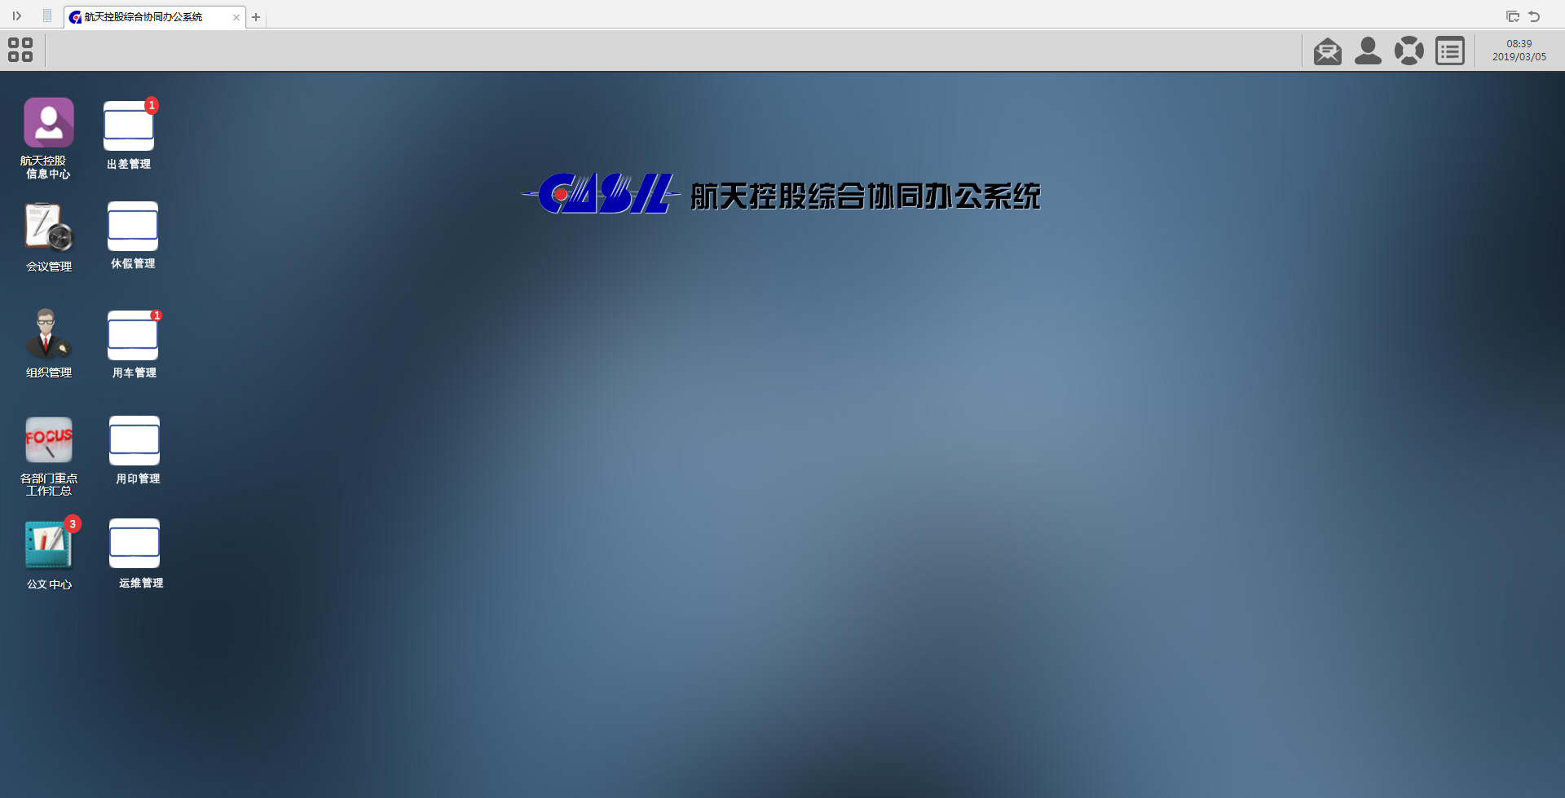

### 任务消息推送

为了提高系统流程处理效率，系统产生的任务消息应该通过多种渠道，快速及时的推送（或提醒）到用户，以便用户进行处理。

手机短信提醒：

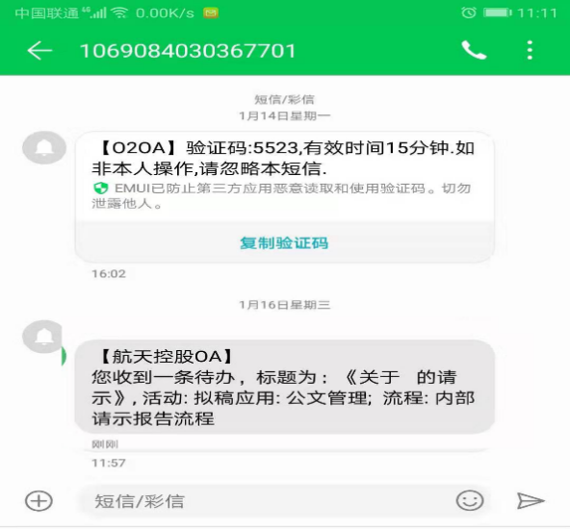

手机APP提醒：

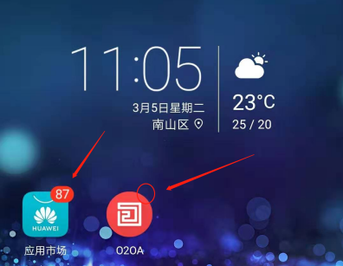

系统桌面提醒：



### 信息中心首页

#### 业务场景

信息中心首页聚合了信息中心各栏目的最新文章。作为公司面向员工的窗口，员工可以通过信息中心首页了解公司的文化、公司定位、公共资源、及部门间可以共享分享的重要信息。

#### 功能描述

1. 信息中心首页

|  |  |  |  |
| --- | --- | --- | --- |
| 用例编号 | HKOA-MHSY-01 | 用例名称 | 信息中心首页 |
| 主要角色 | 所有用户 | 支持角色 | 无 |
| 描述 | 1. 门户网站首页需要实现图片新闻、新闻动态、党建专栏、行政事务图片链接、通知公告、友情链接、公司简介、规章制度、学习园地、公共服务栏目。 2. 在每个栏目中只展示该栏目中的前5条信息，其余信息通过点击“更多”打开弹出窗口，展示更多信息。 3. 点击栏目中的一条信息，会弹出窗口展示该条信息的详细信息。 | | |
| 前置条件 | 无 | | |
| 主场景 | 信息中心网站首页展示 | | |

#### 主要界面示意

（1）信息中心首页界面

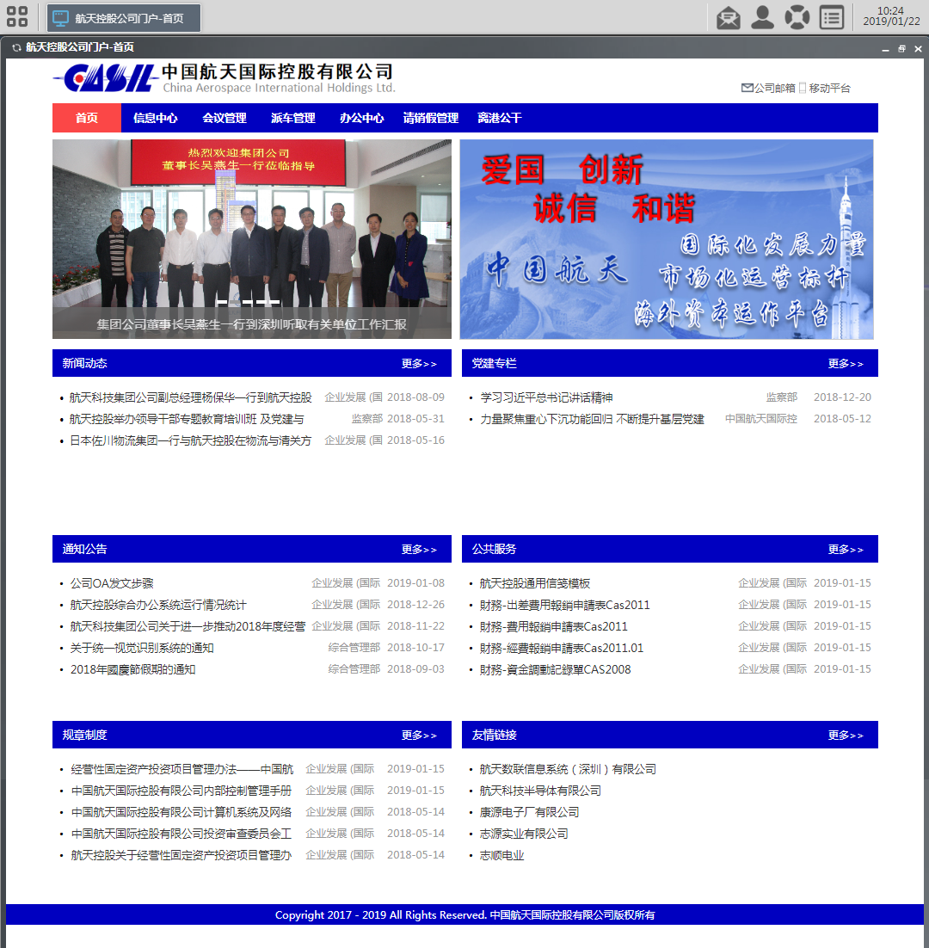

#### 权限设定

所有用户都可以查看信息中心首页。

### 栏目频道管理

#### 业务场景

对信息中心栏目进行管理，包括对栏目的新增、修改、删除、查询和权限设置。

#### 功能描述

1. 栏目管理

|  |  |  |  |
| --- | --- | --- | --- |
| 用例编号 | HKOA-XXZX-LMGL-01 | 用例名称 | 栏目管理 |
| 主要角色 | 系统管理员 | 支持角色 | 无 |
| 描述 | 1. 展示所有的栏目，包括栏目的名称、栏目的描述。 2. 点击展示的栏目，可以查看栏目的详细信息。 3. 可以对栏目进行增加、删除、修改、查询。 4. 可以对栏目中信息进行分类，实现在栏目中信息分类显示。 | | |
| 前置条件 | 无 | | |
| 主场景 | 信息中心的栏目管理 | | |

1. 新建栏目

|  |  |  |  |
| --- | --- | --- | --- |
| 用例编号 | HKOA-XXZX-LMGL-02 | 用例名称 | 新建栏目 |
| 主要角色 | 系统管理员 | 支持角色 | 无 |
| 描述 | 1. 新建栏目时，需要输入栏目名称、栏目描述、选择栏目的图标 2. 可以为栏目的布局选择模板，也可以为栏目新建布局。 3. 可以设置栏目的管理员。 4. 栏目的管理员对栏目内的信息有新增、删除、修改、查看的权限。 | | |
| 前置条件 | 无 | | |
| 主场景 | 信息中心的新建栏目 | | |

#### 主要界面示意

1. 栏目管理

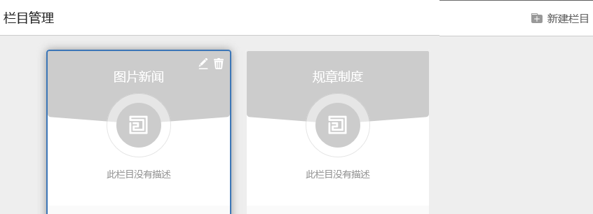

1. 新建栏目

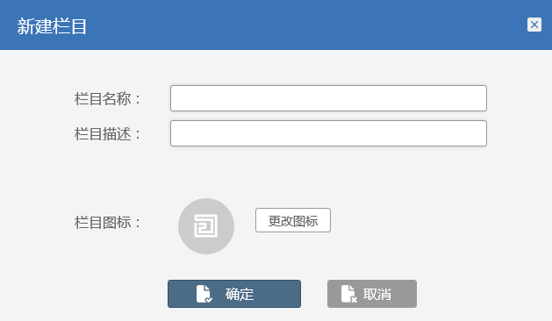

#### 数据项描述

| **序号** | **数据项** | **类型** | **说 明** | **数据形成方式** | **单选** | **复选** | **必填** | **查询条件** |
| --- | --- | --- | --- | --- | --- | --- | --- | --- |
|  | 栏目名称 | 文本 | 默认显示为空。 | 手工录入，最长100个汉字 |  |  | Y |  |
|  | 栏目描述 | 文本 | 默认显示为空。 | 手工录入，最长500个汉字 |  |  | N |  |
|  | 栏目图标 | 选择框 | 默认显示为空 | 手工选择，来自本地图标。（系统内置，一套图标提供选择） |  |  | N |  |

#### 权限设定

系统管理员，信息中心管理员具有管理栏目的权限。

### 信息发布管理

#### 业务场景

实现不同内容的信息，发布到相应的栏目。

#### 功能描述

1. 栏目信息发布

|  |  |  |  |
| --- | --- | --- | --- |
| 用例编号 | HKOA-XXZX-XXFB-01 | 用例名称 | 栏目信息发布 |
| 主要角色 | 普通员工、栏目管理员 | 支持角色 | 无 |
| 描述 | 1. 可以对栏目中信息进行增加、修改、删除、查询、发布 2. 选择将要发布信息的栏目，选择信息分类以后，录入将要发布的信息。 | | |
| 前置条件 | 无 | | |
| 主场景 | 信息发布管理 | | |

#### 主要界面示意

1. 选择对应栏目

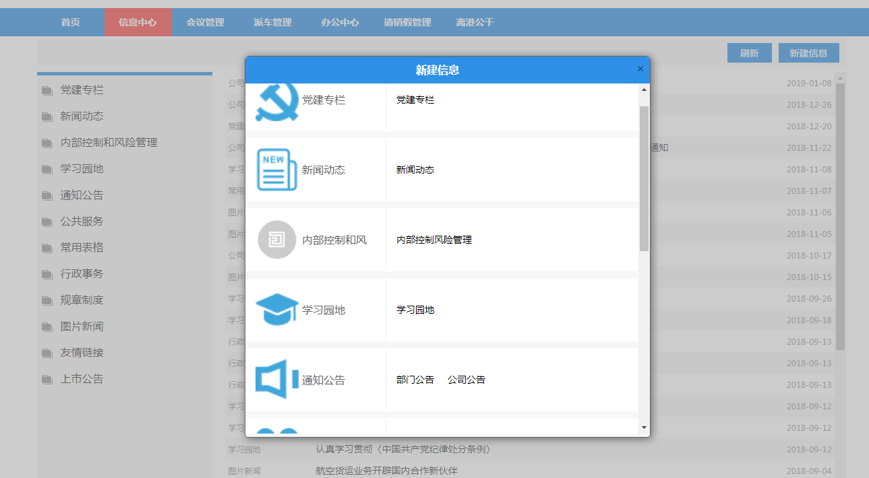

1. 新建信息标题

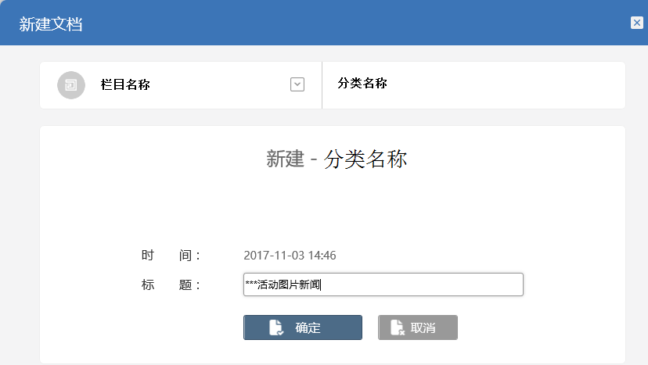

1. 新建信息内容

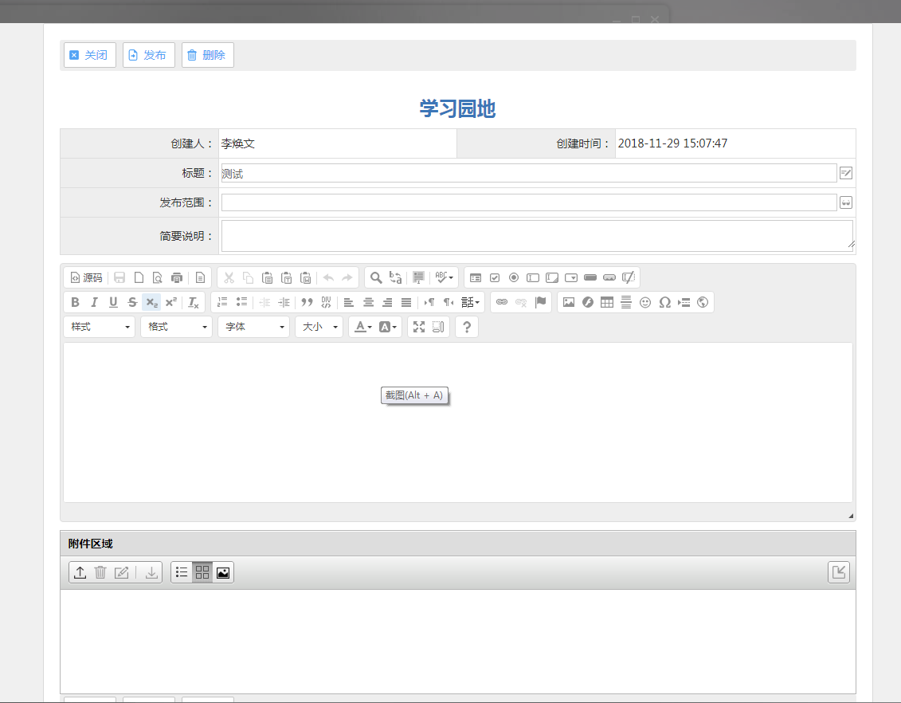

手机端信息发布界面示意：

|  |  |  |  |  |  |  |  |  |  |  |  |
| --- | --- | --- | --- | --- | --- | --- | --- | --- | --- | --- | --- |
| |  | | --- | | E:_集团信息化文件\航天控股公司网站\新建公司网站资料\CASILLogo.png | | **新建发布信息** | | **日期：**2018年11月12日星期一 | | **创建人：XXX** | | **栏目：新闻动态** | | **标题：**  **C:\Users\企业发~1\AppData\Local\Temp\1541992943(1).png** | | **发布范围：**C:\Users\企业发~1\AppData\Local\Temp\1543800742(1).png | | **简要说明：C:\Users\企业发~1\AppData\Local\Temp\1541992943(1).png** | | **正文：**  **C:\Users\企业发~1\AppData\Local\Temp\1551679241(1).png** | | **附件：**  **C:\Users\企业发~1\AppData\Local\Temp\1541991656(1).png** | |  | |

#### 数据项描述

| **序号** | **数据项** | **类型** | **说 明** | **数据形成方式** | **单选** | **复选** | **必填** | **查询条件** |
| --- | --- | --- | --- | --- | --- | --- | --- | --- |
|  | 栏目名称 | 文本 | 栏目名称。 | 系统生成，显示将要发布信息的栏目名称 |  |  | Y |  |
|  | 分类名称 | 文本 | 分类名称 | 系统生成，显示将要发布信息的分类名称 |  |  | Y |  |
|  | 时间 | 文本 | 发布时间 | 系统生成 |  |  | Y |  |
|  | 标题 | 文本 | 信息标题 | 手工录入， 100个汉字 |  |  | Y | √ |
|  | 创建人 | 文本 | 信息创建人姓名 | 系统生成，来自登陆人姓名 |  |  | Y |  |
|  | 创建时间 | 文本 | 信息创建时间 | 系统生成，精确到秒 |  |  | Y |  |
|  | 简要说明 | 文本 | 简要说明 | 手工录入， 200个汉字 |  |  | N |  |
|  | 发布范围 | 组织结构 | 选择可以阅读范围 | 用户选择组织 |  |  | Y |  |
|  | 信息内容 | 文本 | 信息内容 | 手工录入，最长1000个汉字 |  |  | Y |  |
|  | 附件 | 文件 | 附件 | 手工上传 |  |  | N |  |

#### 权限设定

系统管理员、栏目管理员、部门领导有信息发布的权限。

## 公文处理

### 公文查询列表

#### 业务场景

在公文处理模块，用户可以通过公文的待办、已办、待阅、已阅的四种状态来管理所有公文。对不同的公文进行，包括开启新流程、办理待办的流程、办理待阅的流程、查询已办的流程、查询已阅的流程等操作。

#### 公文处理流程说明



办公中心流程图

说明：

|  |  |  |  |
| --- | --- | --- | --- |
| **节点** | **节点操作** | **办理** | **跳转节点** |
| 选择并启动流程 | 选择、发起流程 | 提交 | 待办 |
| 提交 | 待阅 |
| 提交 | 已办 |
| 待办 | 办理 | 提交 | 已办 |
| 待阅 | 办理 | 提交 | 已办 |

#### 功能描述

1. 选择并启动流程

|  |  |  |  |
| --- | --- | --- | --- |
| 用例编号 | HKOA-GWZX-QDLC-01 | 用例名称 | 公文处理-选择并启动流程 |
| 主要角色 | 所有用户 | 支持角色 | 无 |
| 描述 | 1. 选择需要启动的业务流程。 2. 启动流程 | | |
| 前置条件 | 无 | | |
| 主场景 | 公文处理的【选择并启动流程】节点 | | |

1. 待办

|  |  |  |  |
| --- | --- | --- | --- |
| 用例编号 | HKOA-GWZX-DBYB-01 | 用例名称 | 公文处理-待办 |
| 主要角色 | 所有用户 | 支持角色 | 无 |
| 描述 | 1. 需要用户办理，而用户未办理的流程都会进入“待办”。 2. 数字显示 “待办”流程记录数量，提醒用户办理“待办”流程。 3. 列表显示“待办”流程记录 4. 点击记录，打开对应的流程办理页面，可以处理“待办”流程。 | | |
| 前置条件 | 无 | | |
| 主场景 | 公文处理的【待办】节点 | | |

1. 已办

|  |  |  |  |
| --- | --- | --- | --- |
| 用例编号 | HKOA-GWZX-DBYB-02 | 用例名称 | 公文处理-已办 |
| 主要角色 | 所有用户 | 支持角色 | 无 |
| 描述 | 1. 用户已经办理的流程都会进入“已办”。 2. 用户可以查询“已办”流程。 | | |
| 前置条件 | 无 | | |
| 主场景 | 公文处理的【已办】节点 | | |

1. 待阅

|  |  |  |  |
| --- | --- | --- | --- |
| 用例编号 | HKOA-GWZX-DYYY-01 | 用例名称 | 公文处理-待阅 |
| 主要角色 | 所有用户 | 支持角色 | 无 |
| 描述 | 1. 不需要用户办理，只需要用户阅读，而用户未阅读的流程都会进入“待阅”。 2. 在本系统中，主要是分发给个人的流程，会进入个人的“待阅” 3. 数字显示“待阅”流程记录数量，提醒用户办理“待办”流程。 4. 列表显示“待阅”流程记录 5. 点击记录，打开对应的流程待阅页面，查看完流程文档之后，点击“已阅”按钮，表示已经看过文档，该流程进入“已阅”模块。 | | |
| 前置条件 | 无 | | |
| 主场景 | 公文处理的【待阅】节点 | | |

1. 已阅

|  |  |  |  |
| --- | --- | --- | --- |
| 用例编号 | HKOA-GWZX-DYYY-02 | 用例名称 | 公文处理-已阅 |
| 主要角色 | 所有用户 | 支持角色 | 无 |
| 描述 | 1. 用户已经阅读的流程都会进入“已阅”。 2. 用户可以查询“已阅”流程。 | | |
| 前置条件 | 无 | | |
| 主场景 | 公文处理的【已阅】节点 | | |

#### 主要界面示意

1. 公文查询列表

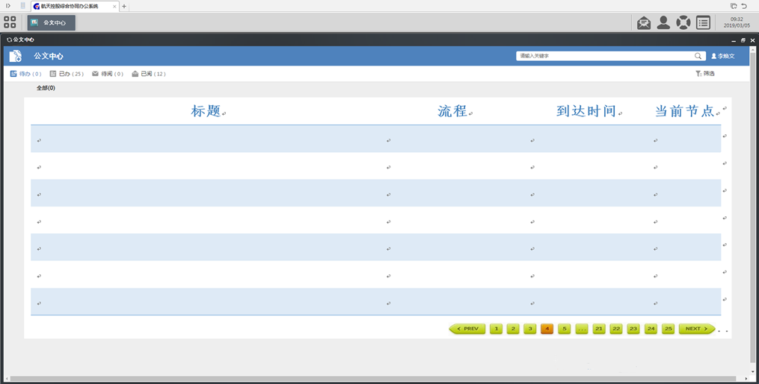

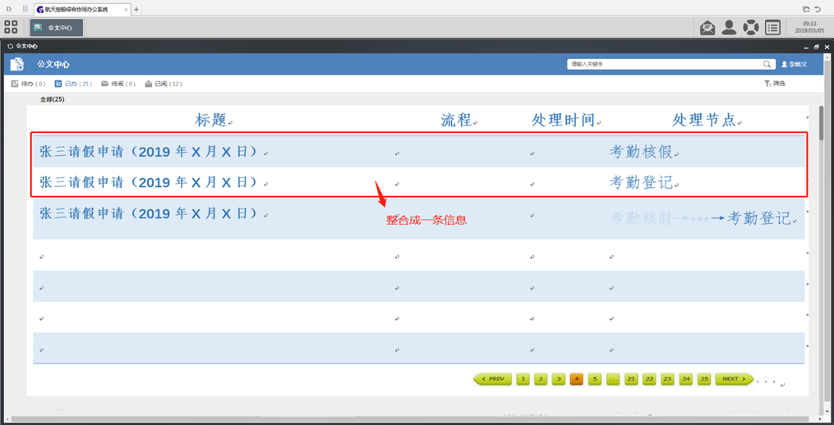

1. 开启新流程界面

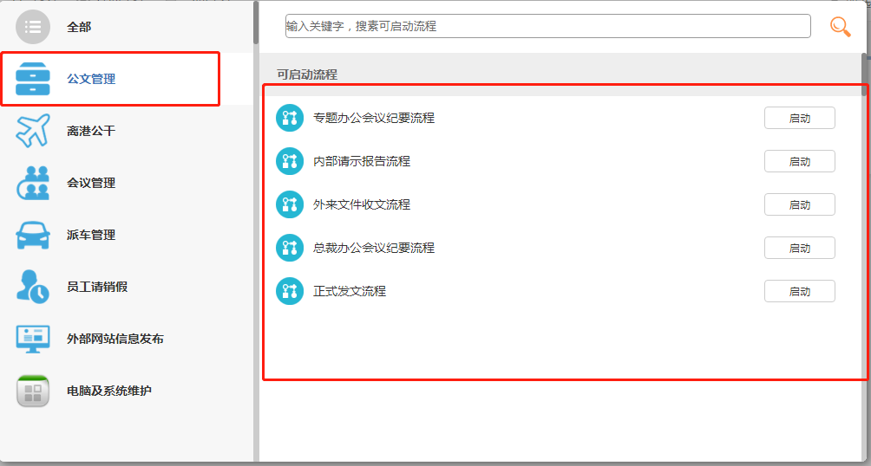

#### 数据项描述

| **序号** | **数据项** | **类型** | **说 明** | **数据形成方式** | **单选** | **复选** | **必填** |
| --- | --- | --- | --- | --- | --- | --- | --- |
|  | 流程分类 | 文本 | 流程分类 | 手工选择。  本系统流程的分类有：发文管理、收文管理、外部网站信息发布管理、行政管理、会议管理 | √ |  | Y |
|  | 发文管理 | 文本 | 发文管理 | 手工选择。  发文管理的流程分类有：内部请示/报告、对外公文、公司总裁办公会会议纪要、公司专题办公会议纪要 | √ |  | Y |
|  | 收文管理 | 文本 | 收文管理 | 手工选择。  发文管理的流程分类有：外来文件收文流程 | √ |  | Y |

#### 权限设定

所有用户均有发起流程权限，根据工作流流转生成待办、待阅、已办、已阅任务。

所有用户均有处理分派给自己的待办、待阅的权限。

所有用户均有查询自己参与过的流程中的已办、已阅任务的权限。

系统提供根据不同条件搜索、查阅、打印以往的公文及审批意见的功能。

每人只能查询和打印自己参与过的流程中的公文，文档管理员可以查询和打印所有流程中的公文。

只有系统管理员有查看所有流程的权限。

### 登记文号管理

#### 登记文号业务概述

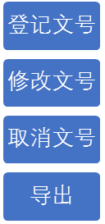

登记文号使用案例图



系统普通员工、部门领导角色，通过手机或电脑端使用系统登记文号管理功能，提交填写好的登记文号表单，系统记录或修改文号。印章管理员角色，通过手机或电脑端使用系统，根据实际情况取消作废某个文号。印章管理员角色，通过手机或电脑端使用系统，导出文号登记表为execle表格。

#### 登记文号表单数据描述

##### 登记文号查询列表数据项

电脑端：

|  |  |
| --- | --- |
| |  | | --- | | C:\Users\企业发~1\AppData\Local\Temp\1541988408(1).png | |
| |  |  |  |  |  |  |  |  |  |  | | --- | --- | --- | --- | --- | --- | --- | --- | --- | --- | |  | |  | |  | | | | | | | 🞎 | **日期🡫** | | **取号人🡫** | | **文号🡫** | **标题🡫** | **主送🡫** | **备注🡫** | **操作** | | 🞎 |  | |  | |  |  |  |  | 编辑、取消 | | 🞎 |  | |  | |  |  |  |  |  | | 🞎 |  | |  | |  |  |  |  |  | |  | |  | |  | | | | | | |  | | | | | | | | | | |

手机端：

|  |  |  |  |  |  |  |  |  |  |  |  |
| --- | --- | --- | --- | --- | --- | --- | --- | --- | --- | --- | --- |
| |  | | --- | | 文号 日期 | | 航董字（XXXX）XXX号 8/11 | | 航综字（XXXX）XXX号 8/11 | | 航综字（XXXX）XXX号 8/11 | | ….. 8/11 | | ……. 8/11 | |  | |  | |  | |  | |  | |

##### 登记文号表单数据项

电脑端

|  |  |  |
| --- | --- | --- |
| |  | | --- | | E:_集团信息化文件\航天控股公司网站\新建公司网站资料\CASILLogo.png**登记文号表** | |  | |
| |  |  |  |  |  | | --- | --- | --- | --- | --- | | **取号部门：** | XX部门 | **取号日期：** | 2018年11月20日星期二 | | | **取号人：** | **张三** |  |  | | | **文号：** | **C:\Users\企业发~1\AppData\Local\Temp\1541992943(1).png** | | | | **主送：** | **C:\Users\企业发~1\AppData\Local\Temp\1541992943(1).png** | | | | **标题：** | **C:\Users\企业发~1\AppData\Local\Temp\1541992943(1).png** | | | | | **备注：** | **C:\Users\企业发~1\AppData\Local\Temp\1541992943(1).png** | | | |
|  |

手机端

|  |  |  |  |  |  |  |  |  |  |
| --- | --- | --- | --- | --- | --- | --- | --- | --- | --- |
| |  | | --- | | E:_集团信息化文件\航天控股公司网站\新建公司网站资料\CASILLogo.png**登记文号表** | | **取号部门：**XX部门 | | **取号日期：**2018年11月12日星期一 | | **取号人：**李四 | | **文号：**  **C:\Users\企业发~1\AppData\Local\Temp\1541992943(1).png** | | **主送：**  **C:\Users\企业发~1\AppData\Local\Temp\1541992943(1).png** | | **标题：**  **C:\Users\企业发~1\AppData\Local\Temp\1541992943(1).png** | | **备注：**  **C:\Users\企业发~1\AppData\Local\Temp\1541992943(1).png** | |  | |

##### 登记文号数据项详细描述

|  |  |  |  |  |  |  |  |  |  |  |  |  |  |  |  |  |  |
| --- | --- | --- | --- | --- | --- | --- | --- | --- | --- | --- | --- | --- | --- | --- | --- | --- | --- |
| 序号 | | 数据项 | | 类型 | | 说 明 | | 数据 来源 | | 单选 | | 复选 | | 必填 | | 查询条件 | |
| 1 | 取号部门 | | 标签 | | 取号人所属部门 | | 系统组织管理 | |  | |  | | √ | | √ | |
| 2 | 取号日期 | | 标签 | | 当前日期 | | 系统当前运行日期 | |  | |  | | √ | | √ | |
| 3 | 取号人 | | 标签 | | 当前用户 | | 系统当前登录用户 | |  | |  | | √ | | √ | |
| 4 | 文号人 | | 文本框 | | 默认为空。10字符 | | 用户输入 | |  | |  | | √ | | √ | |
| 5 | 主送 | | 文本框 | | 默认为空。50字符 | | 用户输入 | |  | |  | | √ | | √ | |
| 6 | 标题 | | 文本框 | | 默认为空。300字符 | | 用户输入 | |  | |  | | √ | | √ | |
| 7 | 备注： | | 文本框 | | 默认为空。300字符 | | 用户输入 | |  | |  | |  | |  | |

#### 登记文号业务流程描述



#### 登记文号角色权限描述

|  |  |  |  |
| --- | --- | --- | --- |
| 角色 | 功能权限 | 字段权限 | 备注 |
| 普通员工  /部门领导 | 查询文号列表，  发起流程、填写文号表单，登记文号。 | 发起流程时输入表单必填字段。 |  |
| 印章管理员 | 查询文号列表，  发起流程、填写文号表单，登记文号  标记某文号被作废。 | 发起流程时输入表单必填字段。 |  |

### 外来文件收文流程

#### 业务场景

上级单位、外部单位及大股东至公司的文件，统一由公司综合部负责收文、编号、流转、归档等工作。当综合部接收到外来文件，需要启动外来文件收文审批流程。

#### 外来文件收文流程



外来文件收文流程图

流程节点说明：

|  |  |  |  |  |  |
| --- | --- | --- | --- | --- | --- |
| **节点** | **节点操作** | **办理** | **跳转节点** | **数据状态** | **说明** |
| 收文填单（并行节点） | 发起流程，填写外来文件处理单 | 提交 | 1.总裁审批  2.董事长审批 | 待总裁 、 董事长审批 | 收文员提交时，不需要填写意见。  公司董事长 刘眉玄。  公司总裁 李红军。 |
| 总裁 董事长审批 | 审核、修改 | 提交 | 1.公司主管领导  审批  2.抄送给综合部领导 | 待公司主管领导审批 | 分派时，需要填写意见。  串行节点  公司主管领导，仅包括：李红军、金学生、牛占杰、韩金光、齐展。 |
|  | 提交 | 结束 | 结束 | 流程结束 |
| 公司主管领导审批  （并行节点） | 审核、修改 | 流转 | 公司主管领导 | 待公司主管领导办理 | 分派时，需要填写意见。  并行节点  公司主管领导，仅包括：李红军、金学生、牛占杰、韩金光、齐展。 |
| 审核、修改 | 流转 | 部门领导 | 待部门领导办理 | 分派时，需要填写意见。  公司主管领导，可以同时把文件批给，公司业务领导及部门领导。如：表单上选择牛占杰主管领导，同时选择部门领导，文件要**同时**流转到“公司主管领导阅/办/审批”及“部门领导 阅/办/审批”。节点 |
| 审阅 | 提交 | 结束 | 结束 | 提交时，填写意见。 |
|  | 退回 | 拟稿 | 主要领导退回 | 退回时，需要填写意见。 |
| 公司业务领导审批  （并行节点） | 审核、修改 | 流转 | 部门领导审批 | 待部门领导办理 | 分派时，需要填写意见。 |
| 审核、修改 | 流转 | 具体办理人 | 待具体办理人办理 | 分派时，需要填写意见。 |
| 审阅 | 提交 | 结束 | 结束 | 提交时，填写意见。 |
|  | 退回 | 拟稿 | 主管领导退回 | 退回时，需要填写意见。 |
| 部门领导审 批  （并行节点） | 审核、修改 | 流转 | 具体办理人 | 待具体办理人办理 | 分派时，需要填写意见。 |
| 审阅 | 提交 | 结束 | 结束 | 提交时，填写意见。 |
|  | 退回 | 拟稿 | 部门领导退回 | 退回时，需要填写意见。 |
| 具体办理人  （并行节点） | 审阅 | 提交 | 结束 | 结束 | 提交时，填写办理情况。 |
| 结束节点 |  |  |  |  |  |

#### 功能描述

1. 拟稿

|  |  |  |  |
| --- | --- | --- | --- |
| 用例编号 | HKOA-GWZX-WLSW-01 | 用例名称 | 外来文件收文-拟稿 |
| 主要角色 | 所有用户 | 支持角色 | 无 |
| 描述 | 填写收文处理单。   1. 主要填写外来文号（必填）、收文登记号（必填）、来函单位（必填）、来函标题（必填）、把正文作为附件上传（必填）。 2. 收文日期的时间是提交时间，拟稿提交后，自动生成。 3. 提交给公司领导审批。 | | |
| 前置条件 | 无 | | |
| 主场景 | 外来文件收文【拟稿】节点 | | |

1. 公司领导审批

|  |  |  |  |
| --- | --- | --- | --- |
| 用例编号 | HKOA-GWZX-WLSW-02 | 用例名称 | 外来文件收文-公司领导审批 |
| 主要角色 | 公司领导 | 支持角色 | 无 |
| 描述 | 1. 公司领导可以下载附件，审批外来文件及内容。 2. 选择承办业务主管领导、部门领导、协办部门。 3. 该节点根据当时业务情况，可以选择流转向三个节点，分别是【业务主管领导】【部门办理】、【结束】 4. 下一节点选择【业务主管领导】【部门办理】时，承办部门是必填项。 5. 下一节点选择【业务主管领导】【部门办理】时，下一节点的办理人员就是选择的业务主管领导，部门领导。 6. 提交流转后，公文会同时分发给协办部门领导，进入协办部门领导的“待阅”任务列表。 7. 提交流转时需填写意见。 | | |
| 前置条件 | 数据状态为“待公司领导审批” | | |
| 主场景 | 公司外来文收文【公司领导审批】节点 | | |

1. 业务主管领导办理

|  |  |  |  |
| --- | --- | --- | --- |
| 用例编号 | HKOA-GWZX-WLSW-03 | 用例名称 | 外来文件收文-业务主管领导审批 |
| 主要角色 | 业务主管领导 | 支持角色 | 无 |
| 描述 | 1. 业务主管领导可以下载附件，审批外来文件及内容。 2. 选择承办业务、部门领导、具体办理人、协办部门。 3. 该节点根据当时业务情况，可以选择流转向三个节点，分别是具体办理人【部门办理】、【结束】 4. 下一节点选择【具体办理人】【部门办理】时，承办部门是必填项。 5. 下一节点选择【具体办理人】【部门办理】时，下一节点的办理人员就是选择的部门领导、具体办理人。 6. 提交流转后，公文会同时分发给协办部门领导，进入协办部门领导的“待阅”任务列表。 7. 提交流转时需填写意见。 | | |
| 前置条件 | 数据状态为“待公司领导审批” | | |
| 主场景 | 公司外来文收文【主管领导审批】节点 | | |

1. 部门领导办理

|  |  |  |  |
| --- | --- | --- | --- |
| 用例编号 | HKOA-GWZX-WLSW-04 | 用例名称 | 外来文件收文-部门领导审批 |
| 主要角色 | 部门领导 | 支持角色 | 无 |
| 描述 | 1. 部门领导可以下载附件，审批外来文件及内容。 2. 选择承办业务具体办理人、协办部门。 3. 该节点根据当时业务情况，可以选择流转向三个节点，分别是具体办理人【具体办理人】、【结束】 4. 下一节点选择【具体办理人】时，承办部门是必填项。 5. 下一节点选择【具体办理人】时，下一节点的办理人员就是选择的具体办理人。 6. 提交流转后，公文会同时分发给协办部门领导，进入协办部门领导的“待阅”任务列表。 7. 提交流转时需填写意见。 | | |
| 前置条件 | 数据状态为“待公司领导审批” | | |
| 主场景 | 公司外来文收文【主管领导审批】节点 | | |

1. 具体办理人

|  |  |  |  |
| --- | --- | --- | --- |
| 用例编号 | HKOA-GWZX-WLSW-05 | 用例名称 | 外来文件收文-具体人办理 |
| 主要角色 | 具体办理人 | 支持角色 | 无 |
| 描述 | 1. 下载附件，审批外来文件及内容，查询领导意见。 2. 选择传阅人员。 3. 提交结束时，填写办理情况，确定后，系统自动分发和结束流程。 | | |
| 前置条件 | 数据状态为“待部门办理” | | |
| 主场景 | 外来文件收文【具体办理人】节点 | | |

1. 退回后拟稿

|  |  |  |  |
| --- | --- | --- | --- |
| 用例编号 | HKOA-GWZX-WLSW-06 | 用例名称 | 外来文件收文-退回后拟稿 |
| 主要角色 | 所有用户 | 支持角色 | 无 |
| 描述 | 拟稿人收到退回的公文以后，可以根据意见修改后，重新提交，或者根据情况，选择结束流程。 | | |
| 前置条件 | 数据状态是“部门领导退回”或者“公司领导退回” | | |
| 主场景 | 拟稿人收到退回的公文,处于流程的【拟稿】节点 | | |

#### 主要界面示意图

**中国航天国际控股有限公司外来文件处理表**

**外来文号：**

**收文登记号：** **日期：** 年 月 日

**▪▪▪▪▪▪▪▪▪▪▪▪▪▪▪▪▪▪▪▪▪▪▪▪▪▪▪▪▪▪▪▪▪▪▪▪▪▪▪▪▪▪▪▪▪▪▪▪▪▪▪▪▪▪▪▪▪▪▪▪▪▪▪▪▪▪▪▪▪▪▪▪▪▪▪▪▪▪▪▪▪▪▪▪▪▪▪▪▪▪▪▪▪▪▪▪▪**

|  |  |
| --- | --- |
| **来函标题：C:\Users\企业发~1\AppData\Local\Temp\1541992943(1).png** | |
| **来函单位：C:\Users\企业发~1\AppData\Local\Temp\1541992943(1).png** | |
| **收文员：** | **抄送：**C:\Users\企业发~1\AppData\Local\Temp\1543802501(1).png |
| **呈报：**C:\Users\企业发~1\AppData\Local\Temp\1543802501(1).png |  |
| **承办：**   |  |  | | --- | --- | | 公司主管领导C:\Users\企业发~1\AppData\Local\Temp\1543802501(1).png | （多选项） | | 部门领导C:\Users\企业发~1\AppData\Local\Temp\1543802501(1).png | | |
| **协办：**C:\Users\企业发~1\AppData\Local\Temp\1543802501(1).png | |
| **公司主要领导批示：** | |
| **公司主管领导批示：** 具体办理部门领导C:\Users\企业发~1\AppData\Local\Temp\1543802501(1).png | |
| **部门领导批示：**  具体办理人C:\Users\企业发~1\AppData\Local\Temp\1543802501(1).png  C:\Users\企业发~1\AppData\Local\Temp\1542695809(1).png | |
| **具体办理人：** | |
| **附件：**  **C:\Users\企业发~1\AppData\Local\Temp\1541991656(1).png** | |
| **备注：** | |

|  |  |  |  |  |  |  |  |  |  |  |  |  |  |  |  |  |  |  |  |  |  |  |  |  |  |  |  |  |  |  |  |  |  |  |  |  |  |  |  |
| --- | --- | --- | --- | --- | --- | --- | --- | --- | --- | --- | --- | --- | --- | --- | --- | --- | --- | --- | --- | --- | --- | --- | --- | --- | --- | --- | --- | --- | --- | --- | --- | --- | --- | --- | --- | --- | --- | --- | --- |
| |  |  | | --- | --- | | E:_集团信息化文件\航天控股公司网站\新建公司网站资料\CASILLogo.png | | | **外来文收文处理** | | | **日期：**2018年11月12日星期一 | | | **文号：C:\Users\企业发~1\AppData\Local\Temp\1541992943(1).png** | | | **登记号：C:\Users\企业发~1\AppData\Local\Temp\1541992943(1).png** | | | **来函标题：**  **C:\Users\企业发~1\AppData\Local\Temp\1541992943(1).png** | | | **来函单位：**  **C:\Users\企业发~1\AppData\Local\Temp\1541992943(1).png** | | | **收文员：蔡放** | **抄送：刘向阳** | | **呈报：**C:\Users\企业发~1\AppData\Local\Temp\1543800742(1).png | | | **承办：**   |  |  | | --- | --- | | 公司主管领导C:\Users\企业发~1\AppData\Local\Temp\1543802501(1).png | **（多选项）** | | 部门领导C:\Users\企业发~1\AppData\Local\Temp\1543802501(1).png | | | | **协办：**C:\Users\企业发~1\AppData\Local\Temp\1543802501(1).png | | | **公司主要领导批示：** | | | **业务主管领导批示：**  具体办理部门领导C:\Users\企业发~1\AppData\Local\Temp\1543802501(1).png | | | **部门领导批示：**  具体办理人C:\Users\企业发~1\AppData\Local\Temp\1543802501(1).png | | | **具体办理人：** | | | **附件：**  **C:\Users\企业发~1\AppData\Local\Temp\1541991656(1).png** | | | **备注：**  **C:\Users\企业发~1\AppData\Local\Temp\1541992943(1).png** | | |  | | |

数据项描述

| **序号** | **数据项** | **类型** | **说 明** | **数据形成方式** | **单选** | **复选** | **必填** | **查询条件** |
| --- | --- | --- | --- | --- | --- | --- | --- | --- |
|  | 外来文号 | 文本 | 外来文件收文文号。 | 系统自动生成部分文字，部分手工填写。外来文号生成规则是：外来文(***)，把外来文号，手工填写入***部分。 |  |  | Y |  |
|  | 收文登记号 | 文本 | 收文登记号。  文号要求可以在初始化时配置顺序号的启始号。 | 系统自动生成，不可修改。收文登记号生成规则是：收文登记(外来文【年号】顺序号)。顺序号为四位，不需要补零。 |  |  | Y |  |
|  | 收文日期 | 文本 | 申请提交日期，拟稿时为空，申请提交后自动生成。 | 系统自动生成，不可修改。日期根据提交日期自动生成。 |  |  | Y |  |
|  | 标题 | 文本 | 拟稿时隐藏，提交以后节点默认显示：外来文件处理-***（***用来函标题的文字替换） | 系统自动生成 |  |  | Y | √ |
|  | 来函单位 | 文本 | 来函单位名称, 默认为空 | 手工录入，100个中文字符。 |  |  | Y |  |
|  | 来函标题 | 文本 | 来函标题, 默认为空 | 手工录入，500个中文字符。 |  |  | Y |  |
|  | 承办人 | 选择框 | 承办部门名称，默认为空 | 手工选择，来自组织机构列表。 |  | √ | N |  |
|  | 协办部门 | 选择框 | 协办部门名称，默认为空 | 手工选择，来自组织机构列表。 |  | √ | N |  |
|  | 公司主要领导批示 | 文本 | 显示公司领导的批示意见 | 系统生成，来源于公司领导审批时填写的意见，每位领导的批示意见最长70个汉字。 |  |  | Y |  |
|  | 业务主管领导批示 |  |  |  |  |  |  |  |
|  | 部门领导批示 |  |  |  |  |  |  |  |
|  | 具体办理人 | 文本 | 显示部门领导的批示意见 | 系统生成，来源于部门领导审批时填写的意见，每位领导的批示意见最长70个汉字。 |  |  | Y |  |
|  | 附件 | 文件 | 外来文件的正文 | 手工上传 |  |  | Y |  |
|  | 备注 |  |  |  |  |  |  |  |

#### 权限设定

综合部的收文主管发起外来文件收文流程。根据公司主要领导，主管领导，部门领导对外来文件的审批处理，生成待办、待阅任务。

### 内部请示/报告流程

#### 业务场景

内部请示是对某项工作如何办理请示上一级领导决策，需要上一级领导做出批复。内部报告下级部门向上一级部门领导报告有关工作情况，报告是有关情况知会提交给领导审阅，一般无需上一级领导做出批复。

#### 内部请示/报告流程



内部请示/报告流程图

流程节点说明：

|  |  |  |  |  |  |
| --- | --- | --- | --- | --- | --- |
| **节点** | **节点操作** | **办理** | **跳转节点** | **数据状态** | **说明** |
| 填写  请示/报告 | 发起流程，填写内部请示单 | 提交 | 部门领导审批 | 待部门领导审批 | 提交时，不需要填写意见。  表单部门领导项，可以选择，副职→正职，顺序部门领导，部门领导将按顺序串行完成审批。 |
|  | 提交 | 结束 | 结束 | 流程结束 |
| 部门领导审批（串行节点） | 审核 | 退回 | 拟稿 | 部门领导退回 | 退回时，需要填写意见 |
| 审核、修改 | 提交 | 公司领导审批 | 待公司领导审批 | 提交时，需要填写意见  表单公司领导项，可以选择，公司领导1→公司领导2→公司领导3，顺序公司领导，公司领导将按顺序串行完成审批。 |
| 会签 | 提交 | 部门领导会签 | 待其他部门领导审批 | 表单部门领导会签项，可以选择，多位部门领导，各部门领导将同时并行完成审批。 |
| 审核、修改 | 分派 | 拟稿人分发 | 部门领导已审批 | 分派时，需要填写意见 |
| 部门领导会签：（并行） | 审核、修改 | 提交 | 部门领导审批 | 待部门领导审批 | 提交时，需要填写意见 |
| 公司业务领导审批（串行节点） | 审核、修改 | 提交 | 公司主管领导 | 公司主管领导 | 提交，需要填写意见 |
| 审核、修改、选择分发部门 | 分派 | 拟稿人分发 | 公司领导已审批 | 分派时，需要填写意见 |
| 会签 | 提交 | 公司领导会签 | 待其他公司领导审批 | 表单公司领导会签项，可以选择，多位公司领导，各公司领导将同时并行完成审批。 |
| 退回 | 退回 | 拟稿人 | 拟稿人 | 退回时，需要填写意见 |
| 公司领导会签（并行） | 审核、修改 | 提交 | 公司领导审批 | 公司领导审批 | 提交时，需要填写意见 |
| 公司主管领导 | 审核、修改 | 提交 | 总裁、董事长审批 | 总裁、董事长审批 | 提交，需要填写意见 |
| 审核、修改、选择分发部门 | 分派 | 拟稿人分发 | 公司主管领导已审批 | 分派时，需要填写意见 |
| 会签 | 提交 | 公司领导会签 | 待其他公司领导审批 | 表单公司领导会签项，可以选择，多位公司领导，各公司领导将同时并行完成审批。 |
| 退回 | 退回 | 拟稿人 | 拟稿人 | 退回时，需要填写意见 |
| 总裁  董事长 | 审核、修改 | 退回 | 拟稿 | 拟稿 | 退回时，需要填写意见 |
| 审核、修改、选择分发部门 | 分派 | 总裁 董事长 | 总裁、董事长 | 分派时，需要填写意见 |
| 拟稿人分发 | 分发、结束流程 | 提交 | 结束 | 结束 |  |

#### 功能描述

1. 拟稿

|  |  |  |  |
| --- | --- | --- | --- |
| 用例编号 | HKOA-GWZX-NBQS-01 | 用例名称 | 内部请示-拟稿 |
| 主要角色 | 所有用户 | 支持角色 | 无 |
| 描述 | 1. 拟稿人填写“中国航天国际控股有限公司内部请示、报告”封页。 2. 主要填写：标题（必填）、呈报人（是公司领导审批节点的办理人）、拟办意见（必填）、备注。 3. 请示正文作为附件提交（必填），提交部门领导审批。 4. 封页上的日期是申请日期，在拟稿时为空，在提交以后，系统自动填充提交日期。 5. 请示的标题格式为“关于***的请示/报告”，用户可以手工修改标题。 | | |
| 前置条件 | 无 | | |
| 主场景 | 内部请示流程的【拟稿】节点 | | |

1. 部门领导审批

|  |  |  |  |
| --- | --- | --- | --- |
| 用例编号 | HKOA-GWZX-NBQS-02 | 用例名称 | 内部请示-部门领导审批 |
| 主要角色 | 部门领导 | 支持角色 | 无 |
| 描述 | 1. 本部门领导审核内部请示内容。 2. 可以修改的内容有：标题（必填）、呈报人（是公司领导审批节点的办理人）、附件（不能替换和删除以往节点上传的附件，只能把修改的文件改名后上传）。 3. 可选择退回给拟稿人修改，或者分派给拟稿人分发或提交给公司领导审批。需填写意见。 | | |
| 前置条件 | 数据状态是“待部门领导审批” | | |
| 主场景 | 内部请示流程的【部门领导审批】节点 | | |

1. 部门领导会签

|  |  |  |  |
| --- | --- | --- | --- |
| 用例编号 | HKOA-GWZX-NBQS-03 | 用例名称 | 内部请示-部门领导会签 |
| 主要角色 | 部门领导 | 支持角色 | 无 |
| 描述 | 1. 会签领导审核内部请示内容。 2. 可以修改的内容有：标题（必填）、呈报人（是公司领导审批节点的办理人）、附件（不能替换和删除以往节点上传的附件，只能把修改的文件改名后上传）。 3. 提交给拟稿部门领导。需填写意见。 | | |
| 前置条件 | 数据状态是“待部门领导审批” | | |
| 主场景 | 内部请示流程的【部门领导会签】节点 | | |

1. 公司领导审批

|  |  |  |  |
| --- | --- | --- | --- |
| 用例编号 | HKOA-GWZX-NBQS-04 | 用例名称 | 内部请示-公司领导审批 |
| 主要角色 | 公司领导 | 支持角色 | 无 |
| 描述 | 1. 公司领导审核内部请示内容. 2. 可以修改的内容有：标题（必填）、附件（不能替换和删除以往节点上传的附件，只能把修改的文件改名后上传）。 3. 公司领导可以选择分发部门（分发给部门的领导）或者在批示中写明需要分发的部门。 4. 可选择退回给拟稿人修改，或者分派给拟稿人分发。需填写意见。 | | |
| 前置条件 | 数据状态是“待公司领导审批” | | |
| 主场景 | 内部请示流程的【公司领导审批】节点 | | |

1. 拟稿人分发

|  |  |  |  |
| --- | --- | --- | --- |
| 用例编号 | HKOA-GWZX-NBQS-05 | 用例名称 | 内部请示-拟稿人分发 |
| 主要角色 | 所有用户 | 支持角色 | 无 |
| 描述 | 1. 拟稿人查看领导的批复。 2. 生成内部请示部门文号，文号生成规则详见数据项描述。 3. 按照领导批复修改分发部门，分发公文。 4. 提交结束流程，不需要填写意见。 | | |
| 前置条件 | 数据状态是“部门领导已审批”或者“公司领导已审批” | | |
| 主场景 | 内部请示流程的【拟稿人分发】节点 | | |

1. 退回后拟稿

|  |  |  |  |
| --- | --- | --- | --- |
| 用例编号 | HKOA-GWZX-NBQS-06 | 用例名称 | 内部请示-退回后拟稿 |
| 主要角色 | 所有用户 | 支持角色 | 无 |
| 描述 | 拟稿人收到退回的请示、报告以后，可以根据意见修改后，重新提交，或者根据情况，选择结束流程。 | | |
| 前置条件 | 数据状态是“部门领导退回”或者“公司领导退回” | | |
| 主场景 | 拟稿人收到退回的公文,处于内部请示流程的【拟稿】节点 | | |

#### 主要界面示意

（1）“中国航天国际控股有限公司内部请示、报告”封页

**中国航天国际控股有限公司内部请示、报告**

**文号：**________ **日期：**年月日

**▪▪▪▪▪▪▪▪▪▪▪▪▪▪▪▪▪▪▪▪▪▪▪▪▪▪▪▪▪▪▪▪▪▪▪▪▪▪▪▪▪▪▪▪▪▪▪▪▪▪▪▪▪▪▪▪▪▪▪▪▪▪▪▪▪▪▪▪▪▪▪▪▪▪▪▪▪▪▪▪▪▪▪▪▪▪▪▪▪▪▪▪▪▪▪▪▪**

|  |  |
| --- | --- |
| **标题：C:\Users\企业发~1\AppData\Local\Temp\1541992943(1).png** | |
| **呈报：**C:\Users\企业发~1\AppData\Local\Temp\1543802501(1).png | **抄送：**C:\Users\企业发~1\AppData\Local\Temp\1543802501(1).png |
| **拟办意见：**  **C:\Users\企业发~1\AppData\Local\Temp\1541992943(1).png** | |
| **部门领导批示：**  C:\Users\企业发~1\AppData\Local\Temp\1542695809(1).png | **会签部门：**C:\Users\企业发~1\AppData\Local\Temp\1543802501(1).png |
| **各部门意见：**  C:\Users\企业发~1\AppData\Local\Temp\1542695809(1).pngC:\Users\企业发~1\AppData\Local\Temp\1542695809(1).png |
| **公司领导批示：** | |
| **附件：**  **C:\Users\企业发~1\AppData\Local\Temp\1541991656(1).png** | |
| **备注：** | |
|  | |

|  |  |  |  |  |  |  |  |  |  |  |  |  |  |  |  |  |  |  |  |  |  |  |  |  |  |  |
| --- | --- | --- | --- | --- | --- | --- | --- | --- | --- | --- | --- | --- | --- | --- | --- | --- | --- | --- | --- | --- | --- | --- | --- | --- | --- | --- |
| |  |  | | --- | --- | | E:_集团信息化文件\航天控股公司网站\新建公司网站资料\CASILLogo.png | | | **内部请示/报告** | | | **日期：**2018年11月12日星期一 | | | **文号：**___________________C:\Users\企业发~1\AppData\Local\Temp\1543800807(1).png | | | **标题：**  **C:\Users\企业发~1\AppData\Local\Temp\1541992943(1).png** | | | **呈报：**C:\Users\企业发~1\AppData\Local\Temp\1543802501(1).png | **抄送：**C:\Users\企业发~1\AppData\Local\Temp\1543802501(1).png | | **拟办意见：**  **C:\Users\企业发~1\AppData\Local\Temp\1541992943(1).png** | | | **部门领导批示：**  C:\Users\企业发~1\AppData\Local\Temp\1542695809(1).png  **部门会签：▽**展开   |  | | --- | | **会签部门：**C:\Users\企业发~1\AppData\Local\Temp\1543802501(1).png | | **各部门意见：** | | | | **公司领导意见：** | | | **附件：**  **C:\Users\企业发~1\AppData\Local\Temp\1541991656(1).png** | | | **备注：**  **C:\Users\企业发~1\AppData\Local\Temp\1541992943(1).png** | | |  | | |

#### 数据项描述

| **序号** | **数据项** | **类型** | **说 明** | **数据形成方式** | **单选** | **复选** | **必填** | **查询条件** |
| --- | --- | --- | --- | --- | --- | --- | --- | --- |
|  | 文号 | 文本 | 内部请示/报告文号。  文号要求可以在初始化时配置顺序号的启始号。 | 系统自动生成，不可修改。生成规则：部门首字+请+字+（年号）+该年号下的顺序号。顺序号自动增长，不需要补零，最大五位整数。 |  |  | Y |  |
|  | 日期 | 文本 | 申请提交日期，拟稿时为空，申请提交后自动生成。 | 系统自动生成，不可修改。日期根据提交日期自动生成。 |  |  | Y |  |
|  | 标题 | 文本 | 默认显示“关于***的请示”，拟稿人手工填写***部分的文字 | 手工录入，最长100个中文字符。 |  |  | Y | √ |
|  | 呈报 | 选择框 | 默认为空，联络人姓名 | 手工选择，来自组织机构人员列表。 |  | √ | Y |  |
|  | 公司领导批示 | 文本 | 显示公司领导的批示意见 | 系统生成，来源于公司领导审批时填写的意见，最长270个汉字。 |  |  | Y |  |
|  | 部门领导批示 | 文本 | 显示部门领导的批示意见 | 系统生成，来源于部门领导审批时填写的意见，最长270个汉字。 |  |  | Y |  |
|  | 部门会签： |  |  |  |  |  |  |  |
|  | 拟办意见 | 文本 | 默认为空，拟稿人在拟稿节点填写，默认为空 | 手工录入，最长2000个汉字 |  |  | Y |  |
|  | 备注 | 文本 | 默认为空，拟稿人在拟稿节点填写，默认为空 | 手工录入，最长2000个汉字 |  |  | N |  |
|  | 抄送部门 | 选择框 | 默认为空，公司领导要把公文分发到的部门 | 手工选择，来自组织机构列表。 |  |  | N |  |
|  | 附件 | 文件 | 内部请示/报告的正文 | 手工上传 |  |  | Y |  |

#### 权限设定

所有用户均有发起 内部请示/报告流程，根据部门领导，公司领导的审批，工作流流转生成待办任务，待阅。以及查询自己的已办发文权限。

### 正式发文流程



#### 业务场景

对外公文分为以航天控股公司名义对上级、下属单位发出的对外公文；以航天控股部门名义对下属单位，发出的对外公文。

#### 正式发文流程



正式发文流程图

流程节点说明：

|  |  |  |  |  |  |
| --- | --- | --- | --- | --- | --- |
| **节点** | **节点操作** | **办理** | **跳转节点** | **数据状态** | **说明** |
| 发文  拟稿 | 发起流程，填写发文稿纸 | 提交 | 核稿 | 待核稿 | 提交时，不需要填写意见。 |
|  | 提交 | 结束 | 结束 | 流程结束 |
| 发文  核稿 | 审核、修改 | 提交 | 部门领导签批 | 待部门领导签批 | 提交时，需要填写意见。 |
|  | 退回 | 拟稿 | 核稿退回 | 退回时，需要填写意见。 |
| 部门领导审批（串行） | 审核、修改 | 提交 | 公司业务领导签批 | 待公司业务领导签批 | 提交时，需要填写意见。 |
|  | 退回 | 拟稿 | 部门领导退回 | 退回时，需要填写意见。 |
|  | 分派 | 拟稿人分发 | 待部门分发 | 分派时，需要填写意见。 |
|  | 发起 | 会签 | 待部门会签 | 发起时，需要填写意见。 |
| 公司业务领导审批（串行） | 审核、 | 提交 | 公司主管领导 | 待公司主管领导签批 | 提交时，需要填写意见。 |
| 审核、修改 | 分派 | 盖章 | 待盖章 | 分派时，需要填写意见。 |
|  | 退回 | 拟稿 | 公司业务领导退回 | 退回时，需要填写意见。 |
|  | 发起 | 会签 | 待公司领导会签 | 发起时，需要填写意见。 |
| 公司主管领导审批（串行） |  | 提交 | 总裁 董事长 | 待总裁 董事长签批 | 提交时，需要填写意见。 |
| 审核、修改 | 分派 | 盖章 | 待盖章 | 分派时，需要填写意见。 |
|  | 退回 | 拟稿 | 公司领导退回 | 退回时，需要填写意见。 |
|  | 发起 | 会签 | 待公司领导会签 | 发起时，需要填写意见。 |
| 总裁 董事长（串行） | 审核、修改 | 分派 | 盖章 | 待盖章 | 分派时，需要填写意见。 |
|  | 退回 | 拟稿 | 公司领导退回 | 退回时，需要填写意见。 |
|  |  |  |  |  |
| 其他部门会领导签（并行） | 填写意见 | 返回 | 部门领导签批 | 部门会签完毕 | 返回时，需要填写意见。 |
| 公司领导会签（并行） | 填写意见 | 返回 | 公司领导签批 | 公司会签完毕 | 返回时，需要填写意见。 |
| 关联文号 | 选择申请的文号 | 提交盖章或分发 | 印章管理员  结束 | 等待关联文号 | 提交时，不需要填写意见。 |
| 盖章 | 下载和上传附件 | 提交 | 拟稿人分发 | 待公司分发 | 提交时，要填写意见。 |
| 拟稿人分发 | 分配文号、查看领导意见、修改主送和抄送部门、分发 | 提交 | 结束 | 结束 | 提交时，不需要填写意见。 |

#### 功能描述

1. 拟稿

|  |  |  |  |
| --- | --- | --- | --- |
| 用例编号 | HKOA-GWZX-ZSFW-01 | 用例名称 | 正式发文-拟稿 |
| 主要角色 | 所有用户 | 支持角色 | 无 |
| 描述 | 1. 填写发文稿纸。 2. 主要填写标题（必填，初始为空）、选择以公司或者部门名义发文（必填）、拟稿（显示拟稿人）、核稿（必填，选择核稿人，在核稿节点会发给选择的核稿人核稿）、选择主送部门（必填）、抄送部门，把正文作为附件上传（必填）。 3. 发文稿纸上的时间是提交时间，拟稿提交后，自动生成。 4. 提交给部门领导核稿。 | | |
| 前置条件 | 无 | | |
| 主场景 | 正式发文公文【拟稿】节点 | | |

1. 核稿

|  |  |  |  |
| --- | --- | --- | --- |
| 用例编号 | HKOA-GWZX-ZSFW-02 | 用例名称 | 正式发文-核稿 |
| 主要角色 | 部门领导 | 支持角色 | 无 |
| 描述 | 1. 本部门领导审核内容。 2. 可以修改：标题、选择以公司或者部门名义发文、主送部门、抄送部门和附件（不能替换和删除以往节点上传的附件，只能把修改的文件改名后上传）。 3. 该节点根据当时业务情况，可以选择流转向两个节点，分别是【部门领导签批】、【拟稿】。 4. 提交流转时需填写意见。 | | |
| 前置条件 | 数据状态为“待核稿” | | |
| 主场景 | 正式发文【核稿】节点 | | |

1. 部门领导签批

|  |  |  |  |
| --- | --- | --- | --- |
| 用例编号 | HKOA-GWZX-ZSFW-03 | 用例名称 | 正式发文-部门领导签批 |
| 主要角色 | 部门领导 | 支持角色 | 无 |
| 描述 | 1. 本部门领导审核内容。 2. 可以修改：标题、选择以公司或者部门名义发文、部门会签、主送部门、抄送部门和附件（不能替换和删除以往节点上传的附件，只能把修改的文件改名后上传）。 3. 当以部门名义发文，“签发”栏是必填项；当以公司名义发文，“签发”栏是不可输入项。 4. 该节点根据当时业务情况，可以选择流转向四个节点，分别是【公司领导签批】、【拟稿】、【部门会签】、【分配文号和分发】 5. 提交流转时需填写意见。 | | |
| 前置条件 | 数据状态为“待部门领导签批” | | |
| 主场景 | 正式发文【部门领导签批】节点 | | |

1. 公司领导签批

|  |  |  |  |
| --- | --- | --- | --- |
| 用例编号 | HKOA-GWZX-ZSFW-04 | 用例名称 | 正式发文-公司领导签批 |
| 主要角色 | 公司领导 | 支持角色 | 无 |
| 描述 | 1. 公司领导审核内容。 2. 可以修改：标题、签发（必填）、公司会签、主送部门、抄送部门和附件（不能替换和删除以往节点上传的附件，只能把修改的文件改名后上传）。 3. 该节点根据当时业务情况，可以选择流转向三个节点，分别是【公司会签】、【拟稿】、【盖章】 4. 提交流转时需填写意见。 | | |
| 前置条件 | 数据状态为“待公司领导签批” | | |
| 主场景 | 正式发文【公司领导签批】节点 | | |

1. 部门会签

|  |  |  |  |
| --- | --- | --- | --- |
| 用例编号 | HKOA-GWZX-ZSFW-05 | 用例名称 | 正式发文-部门会签 |
| 主要角色 | 部门领导 | 支持角色 | 无 |
| 描述 | 1. 部门领导签署意见。 2. 提交返回给会签发起人。 | | |
| 前置条件 | 数据状态为“待部门会签” | | |
| 主场景 | 正式发文【部门会签】节点 | | |

1. 公司会签

|  |  |  |  |
| --- | --- | --- | --- |
| 用例编号 | HKOA-GWZX-ZSFW-06 | 用例名称 | 正式发文-公司会签 |
| 主要角色 | 部门领导 | 支持角色 | 无 |
| 描述 | 1. 部门领导签署意见。 2. 提交返回会签发起人。 | | |
| 前置条件 | 数据状态为“待公司会签” | | |
| 主场景 | 正式发文【公司会签】节点 | | |

1. 关联文号

|  |  |  |  |
| --- | --- | --- | --- |
| 用例编号 | HKOA-GWZX-ZSFW-07 | 用例名称 | 正式发文-关联文号 |
| 主要角色 | 拟稿人 | 支持角色 | 无 |
| 描述 | 1. 由拟稿人到在系统登记文号、并进行关联。 2. 提交流转到【盖章】节点。 | | |
| 前置条件 | 数据状态为“待关联文号” | | |
| 主场景 | 正式发文【关联文号】节点 | | |

1. 盖章

|  |  |  |  |
| --- | --- | --- | --- |
| 用例编号 | HKOA-GWZX-ZSFW-07 | 用例名称 | 正式发文-盖章 |
| 主要角色 | 印章管理员 | 支持角色 | 无 |
| 描述 | 1. 由印章管理员下载附件，打印后加盖公章，扫描后作为附件上传。 2. 提交流转到【拟稿人分发】节点。 | | |
| 前置条件 | 数据状态为“待盖章” | | |
| 主场景 | 正式发文【盖章】节点 | | |

1. 拟稿人分发

|  |  |  |  |
| --- | --- | --- | --- |
| 用例编号 | HKOA-GWZX-ZSFW-08 | 用例名称 | 正式发文-拟稿人分发 |
| 主要角色 | 所有用户 | 支持角色 | 无 |
| 描述 | 1. 系统自动分配文号，文号生成规则详见“数据项描述”。 2. 拟稿人查看领导意见，修改主送和抄送部门。 3. 分发公文。 4. 提交流转到【结束】节点 | | |
| 前置条件 | 数据状态为“待公司分发”或者“待部门分发” | | |
| 主场景 | 正式发文【拟稿人分发】节点 | | |

1. 退回后拟稿

|  |  |  |  |
| --- | --- | --- | --- |
| 用例编号 | HKOA-GWZX-ZSFW-09 | 用例名称 | 正式发文-退回后拟稿 |
| 主要角色 | 所有用户 | 支持角色 | 无 |
| 描述 | 拟稿人收到退回的公文以后，可以根据意见修改后，重新提交，或者根据情况，选择结束流程。 | | |
| 前置条件 | 数据状态是“部门领导退回”或者“公司领导退回” | | |
| 主场景 | 拟稿人收到退回的公文,处于流程的【拟稿】节点 | | |

#### 主要界面示意

（1）发文稿纸

弹出单选窗口。

|  |
| --- |
| 前置选择 |
| ⭘以公司名义发文  ⭘以部门名义发文 |
| *说明：以公司名义发文，需要流转到公司领导审批，盖公章。以部门名义发文，部门领导审批，盖部门章。* |

**中国航天国际控股有限公司发文稿纸**

**文号：**_____ **日期：年月日**

**▪▪▪▪▪▪▪▪▪▪▪▪▪▪▪▪▪▪▪▪▪▪▪▪▪▪▪▪▪▪▪▪▪▪▪▪▪▪▪▪▪▪▪▪▪▪▪▪▪▪▪▪▪▪▪▪▪▪▪▪▪▪▪▪▪▪▪▪▪▪▪▪▪▪▪▪▪▪▪▪▪▪▪▪▪▪▪▪▪▪▪▪▪▪▪▪**

|  |  |
| --- | --- |
| **标题：** | |
|  | **公司领导批示：**C:\Users\企业发~1\AppData\Local\Temp\1543802501(1).png   |  | | --- | | 会签领导：C:\Users\企业发~1\AppData\Local\Temp\1543802501(1).png | | 各领导意见： | |
| **拟稿：**张三 |
| **核稿：**C:\Users\企业发~1\AppData\Local\Temp\1543802501(1).png |
|  | **部门领导批示：**  C:\Users\企业发~1\AppData\Local\Temp\1542695809(1).png   |  | | --- | | 会签部门：C:\Users\企业发~1\AppData\Local\Temp\1543802501(1).png | | 各部门意见： | |
|  |
|  |
| **主送：**C:\Users\企业发~1\AppData\Local\Temp\1543800807(1).pngC:\Users\企业发~1\AppData\Local\Temp\1543802501(1).png | |
| **抄送：**C:\Users\企业发~1\AppData\Local\Temp\1543800807(1).pngC:\Users\企业发~1\AppData\Local\Temp\1543802501(1).png | |
| **附件：**  **C:\Users\企业发~1\AppData\Local\Temp\1541991656(1).png** | |

|  |  |  |  |  |  |  |  |  |  |  |  |  |  |  |  |
| --- | --- | --- | --- | --- | --- | --- | --- | --- | --- | --- | --- | --- | --- | --- | --- |
| |  | | --- | | E:_集团信息化文件\航天控股公司网站\新建公司网站资料\CASILLogo.png | | **对外正式发文** | | **日期：**2018年11月12日星期一 | | **文号：**_____C:\Users\企业发~1\AppData\Local\Temp\1543800807(1).png | | **标题：**  **C:\Users\企业发~1\AppData\Local\Temp\1541992943(1).png** | | **拟稿：张三核稿：**C:\Users\企业发~1\AppData\Local\Temp\1543802501(1).png**签发：** | | **公司领导批示：**C:\Users\企业发~1\AppData\Local\Temp\1543802501(1).png  **领导会签：▽**展开   |  | | --- | | **会签领导：**C:\Users\企业发~1\AppData\Local\Temp\1543802501(1).png | | **各领导意见：** | | | **部门领导批示：**  C:\Users\企业发~1\AppData\Local\Temp\1542695809(1).png  **部门会签：▽**展开   |  | | --- | | **会签部门：**C:\Users\企业发~1\AppData\Local\Temp\1543802501(1).png | | **各部门意见：** | | | **主送：**C:\Users\企业发~1\AppData\Local\Temp\1543800807(1).pngC:\Users\企业发~1\AppData\Local\Temp\1543802501(1).png | | **抄送：**C:\Users\企业发~1\AppData\Local\Temp\1543800807(1).pngC:\Users\企业发~1\AppData\Local\Temp\1543802501(1).png | | **附件：**  **C:\Users\企业发~1\AppData\Local\Temp\1541991656(1).png** | |

#### 数据项描述

| **序号** | **数据项** | **类型** | **说 明** | **数据形成方式** | **单选** | **复选** | **必填** | **查询条件** |
| --- | --- | --- | --- | --- | --- | --- | --- | --- |
|  | 文号 | 文本 | 对外公文文号。文号要求可以在初始化时配置顺序号的启始号。 | 系统自动生成，不可修改。文号生成规则是：以公司名义发出的公文编号为：航+部门首字+字+(年号)+该年号下的顺序号；以部门名义发出的公文编号序列为：部门首字+字+(年号)+该年号下的顺序号，顺序号都是5位，自动增长，不需要补零，最大五位整数。 |  |  | Y |  |
|  | 日期 | 文本 | 申请提交日期，拟稿时为空，申请提交后自动生成。 | 系统自动生成，不可修改。日期根据提交日期自动生成。 |  |  | Y |  |
|  | 标题 | 文本 | 初始为空 | 手工录入，最长100个中文字符。 |  |  | Y | √ |
|  | 以公司/部门名义发文 | 下拉框 | 默认为空，选择以以公司/部门名义发文 | 手工选择。有两个选择项：公司、部门 | √ |  | Y |  |
|  | 签发 | 文本 | 默认为空，签发公文时，领导签署的名字 | 手工录入，最长100个中文字符 |  |  | Y |  |
|  | 部门会签 | 选择框 | 会签部门, 默认为空 | 手工选择，来自组织机构列表。 |  | √ | N |  |
|  | 公司会签 | 选择框 | 会签部门, 默认为空 | 手工选择，来自组织机构列表。 |  | √ | N |  |
|  | 核稿 | 选择框 | 联络人姓名, 默认为空 | 手工选择，来自组织机构人员列表。 | √ |  | Y |  |
|  | 主送 | 选择框 | 主送部门, 默认为空 | 手工选择，来自组织机构列表。 |  | √ | Y |  |
|  | 抄送 | 选择框 | 抄送部门, 默认为空 | 手工选择，来自组织机构列表。 |  | √ | N |  |
|  | 公司领导批示 | 文本 | 显示公司领导的批示意见 | 系统生成，来源于公司领导审批时填写的意见，每位领导的批示意见最长270个汉字。 |  |  | Y |  |
|  | 部门领导批示 | 文本 | 显示部门领导的批示意见 | 系统生成，来源于部门领导审批时填写的意见，每位领导的批示意见最长270个汉字。 |  |  | Y |  |
|  | 附件 | 文件 | 对外公文的正文 | 手工上传 |  |  | Y |  |

#### 权限设定

所有用户可以发起正式发文拟稿，根据核稿、部门领导、公司主要领导 审批、流转生成待办任务、以及查询自己的已办发文权限。

### 办公会议纪要流程

#### 业务场景

公司办公会会议纪要是在公司办公会议后且在3个工作日内由综合部负责起草和核文，需要由主持会议的公司领导签发，最后由拟稿人按照领导意见，负责分发会议纪要。

#### 办公会会议纪要流程



办公会会议纪要流程图

流程节点说明：

|  |  |  |  |  |  |
| --- | --- | --- | --- | --- | --- |
| **节点** | **节点操作** | **办理** | **跳转节点** | **数据状态** | **说明** |
| 纪要  拟稿 | 发起流程，填写发文稿纸 | 提交 | 核稿 | 待核稿 | 提交时，不需要填写意见。 |
|  | 提交 | 结束 | 结束 | 流程结束 |
| 纪要  核稿 | 审核、修改 | 提交 | 部门领导签批 | 待部门领导签批 | 提交时，需要填写意见。 |
|  | 退回 | 拟稿 | 核稿退回 | 退回时，需要填写意见。 |
| 召开会议部门领导审批（串行） | 审核、修改 | 提交 | 公司领导签批 | 待公司领导签批 | 提交时，需要填写意见。 |
|  | 退回 | 拟稿 | 部门领导退回 | 退回时，需要填写意见。 |
|  | 发起 | 会签 | 待部门会签 | 发起时，需要填写意见。 |
| 其他参会部门会签（并行） | 填写意见 | 返回 | 部门领导签批 | 部门会签完毕 | 返回时，需要填写意见。 |
| 公司业务领导签批（串行） |  | 提交 | 主管领导 | 主管领导签批 | 提交时，需要填写意见。 |
| 审核、修改 | 分派 | 盖章 | 待盖章 | 分派时，需要填写意见。 |
|  | 退回 | 拟稿 | 公司领导退回 | 退回时，需要填写意见。 |
|  | 发起 | 会签 | 待公司会签 | 发起时，需要填写意见。 |
| 公司领导会签（并行） | 填写意见 | 返回 | 公司领导签批 | 公司领导会签完毕 | 返回时，需要填写意见。 |
| 公司主管领导签批（串行） |  | 提交 | 总裁 董事长 | 总裁董事长 签批 | 提交时，需要填写意见 |
| 审核、修改 | 分派 | 盖章 | 待盖章 | 分派时，需要填写意见。 |
|  | 退回 | 拟稿 | 公司领导退回 | 退回时，需要填写意见。 |
|  | 发起 | 会签 | 待公司会签 | 发起时，需要填写意见。 |
| 总裁 董事长签批（串行） | 审核、修改 | 分派 | 盖章 | 待盖章 | 分派时，需要填写意见。 |
|  | 退回 | 拟稿 | 公司领导退回 | 退回时，需要填写意见。 |
|  |  |  |  |  |
| 关联文号 |  |  |  |  |  |
| 扫描、上传、分发文件 | 分配文号、查看领导意见、修改主送和抄送部门、分发 | 提交 | 结束 | 结束 | 提交时，不需要填写意见。 |

#### 功能描述

1. 拟稿

|  |  |  |  |
| --- | --- | --- | --- |
| 用例编号 | HKOA-GWZX-ZCJY-01 | 用例名称 | 公司总裁办公会会议纪要-拟稿 |
| 主要角色 | 所有用户 | 支持角色 | 无 |
| 描述 | 1. 填写发文稿纸。 2. 主要填写标题（必填，初始为空）、拟稿（显示拟稿人）、核稿（必填，选择核稿人，在核稿节点会发给选择的核稿人核稿）、选择主送部门（必填）、抄送部门，把正文作为附件上传（必填）。 3. 发文稿纸上的时间是提交时间，拟稿提交后，自动生成。 4. 提交给部门领导核稿。 | | |
| 前置条件 | 无 | | |
| 主场景 | 公司总裁办公会会议纪要【拟稿】节点 | | |

1. 核稿

|  |  |  |  |
| --- | --- | --- | --- |
| 用例编号 | HKOA-GWZX-ZCJY-02 | 用例名称 | 公司总裁办公会会议纪要-核稿 |
| 主要角色 | 部门领导 | 支持角色 | 无 |
| 描述 | 1. 本部门领导审核内容。 2. 可以修改：标题、主送部门、抄送部门和附件（不能替换和删除以往节点上传的附件，只能把修改的文件改名后上传）。 3. 该节点根据当时业务情况，可以选择流转向两个节点，分别是【部门领导签批】、【拟稿】。 4. 提交流转时需填写意见。 | | |
| 前置条件 | 数据状态为“待核稿” | | |
| 主场景 | 公司总裁办公会会议纪要【核稿】节点 | | |

1. 召开会议领导签批

|  |  |  |  |
| --- | --- | --- | --- |
| 用例编号 | HKOA-GWZX-ZCJY-03 | 用例名称 | 公司总裁办公会会议纪要-部门领导签批 |
| 主要角色 | 部门领导 | 支持角色 | 无 |
| 描述 | 1. 本部门领导审核内容。 2. 可以修改：标题、部门会签、主送部门、抄送部门和附件（不能替换和删除以往节点上传的附件，只能把修改的文件改名后上传）。 3. 该节点根据当时业务情况，可以选择流转向四个节点，分别是【公司领导签批】、【拟稿】、【部门会签】、【分配文号和分发】 4. 提交流转时需填写意见。 | | |
| 前置条件 | 数据状态为“待部门领导签批” | | |
| 主场景 | 公司总裁办公会会议纪要【部门领导签批】节点 | | |

1. 参加会议部门会签

|  |  |  |  |
| --- | --- | --- | --- |
| 用例编号 | HKOA-GWZX-ZCJY-04 | 用例名称 | 公司总裁办公会会议纪要-部门会签 |
| 主要角色 | 部门领导 | 支持角色 | 无 |
| 描述 | 1. 部门领导签署意见。 2. 提交返回给会签发起人。 | | |
| 前置条件 | 数据状态为“待部门会签” | | |
| 主场景 | 公司总裁办公会会议纪要【部门会签】节点 | | |

1. 公司领导签批

|  |  |  |  |
| --- | --- | --- | --- |
| 用例编号 | HKOA-GWZX-ZCJY-05 | 用例名称 | 公司总裁办公会会议纪要-公司领导签批 |
| 主要角色 | 公司领导 | 支持角色 | 无 |
| 描述 | 1. 公司领导审核内容。 2. 可以修改：标题、签发（必填）、公司会签、主送部门、抄送部门和附件（不能替换和删除以往节点上传的附件，只能把修改的文件改名后上传）。 3. 该节点根据当时业务情况，可以选择流转向三个节点，分别是【公司会签】、【拟稿】、【盖章】 4. 提交流转时需填写意见。 | | |
| 前置条件 | 数据状态为“待公司领导签批” | | |
| 主场景 | 公司总裁办公会会议纪要【公司领导签批】节点 | | |

1. 公司领导会签

|  |  |  |  |
| --- | --- | --- | --- |
| 用例编号 | HKOA-GWZX-ZCJY-04 | 用例名称 | 公司总裁办公会会议纪要-公司领导会签 |
| 主要角色 | 公司领导 | 支持角色 | 无 |
| 描述 | 1. 公司领导签署意见。 2. 提交返回给会签发起人。 | | |
| 前置条件 | 数据状态为“待公司领导会签” | | |
| 主场景 | 公司总裁办公会会议纪要【公司领导会签】节点 | | |

1. 拟稿人分发

|  |  |  |  |
| --- | --- | --- | --- |
| 用例编号 | HKOA-GWZX-ZCJY-06 | 用例名称 | 公司总裁办公会会议纪要-拟稿人分发 |
| 主要角色 | 所有用户 | 支持角色 | 无 |
| 描述 | 1. 系统自动分配文号，文号生成规则详见“数据项描述”。 2. 拟稿人查看领导意见，修改主送和抄送部门。 3. 分发公文。 4. 提交流转到【结束】节点 | | |
| 前置条件 | 数据状态为“待公司分发”或者“待部门分发” | | |
| 主场景 | 公司总裁办公会会议纪要【拟稿人分发】节点 | | |

1. 退回后拟稿

|  |  |  |  |
| --- | --- | --- | --- |
| 用例编号 | HKOA-GWZX-ZCJY-07 | 用例名称 | 公司总裁办公会会议纪要-退回后拟稿 |
| 主要角色 | 所有用户 | 支持角色 | 无 |
| 描述 | 拟稿人收到退回的公文以后，可以根据意见修改后，重新提交，或者根据情况，选择结束流程。 | | |
| 前置条件 | 数据状态是“部门领导退回”或者“公司领导退回” | | |
| 主场景 | 拟稿人收到退回的公文,处于流程的【拟稿】节点 | | |

#### 主要界面示意

（1）

**中国航天国际控股有限公司**

**办公会议纪要发文稿纸**

**文号：**_____ **日期： 年 月 日**

**▪▪▪▪▪▪▪▪▪▪▪▪▪▪▪▪▪▪▪▪▪▪▪▪▪▪▪▪▪▪▪▪▪▪▪▪▪▪▪▪▪▪▪▪▪▪▪▪▪▪▪▪▪▪▪▪▪▪▪▪▪▪▪▪▪▪▪▪▪▪▪▪▪▪▪▪▪▪▪▪▪▪▪▪▪▪▪▪▪▪▪▪▪▪▪▪**

|  |  |
| --- | --- |
| **标题：** | |
| **拟稿：** | **公司领导批示：**C:\Users\企业发~1\AppData\Local\Temp\1543802501(1).png   |  | | --- | | 会签领导：C:\Users\企业发~1\AppData\Local\Temp\1543802501(1).png | | 各领导意见： | |
| **核稿：**C:\Users\企业发~1\AppData\Local\Temp\1543802501(1).png |
|  | **参会部门会签：**   |  | | --- | | 会签部门：C:\Users\企业发~1\AppData\Local\Temp\1543802501(1).png | | 各部门意见：  C:\Users\企业发~1\AppData\Local\Temp\1542695809(1).png | |
| **召开会议领导：**C:\Users\企业发~1\AppData\Local\Temp\1543802501(1).png |
|  |
| **主送：**C:\Users\企业发~1\AppData\Local\Temp\1543800807(1).pngC:\Users\企业发~1\AppData\Local\Temp\1543802501(1).png | |
| **抄送：**C:\Users\企业发~1\AppData\Local\Temp\1543800807(1).pngC:\Users\企业发~1\AppData\Local\Temp\1543802501(1).png | |
| **附件：**  **C:\Users\企业发~1\AppData\Local\Temp\1541991656(1).png** | |

|  |  |  |  |  |  |  |  |  |  |  |  |
| --- | --- | --- | --- | --- | --- | --- | --- | --- | --- | --- | --- |
| |  | | --- | | E:_集团信息化文件\航天控股公司网站\新建公司网站资料\CASILLogo.png | | **会议纪要** | | **日期：**2018年11月12日星期一 | | **文号：**_____C:\Users\企业发~1\AppData\Local\Temp\1543800807(1).png | | **标题：**  **C:\Users\企业发~1\AppData\Local\Temp\1541992943(1).png** | | **拟稿：张三核稿：**C:\Users\企业发~1\AppData\Local\Temp\1543802501(1).png | | **公司领导批示：**C:\Users\企业发~1\AppData\Local\Temp\1543802501(1).png | | **部门领导修改会签：▽**展开  **会签部门：**C:\Users\企业发~1\AppData\Local\Temp\1543802501(1).png  **各部门意见：**  C:\Users\企业发~1\AppData\Local\Temp\1542695809(1).png | | **主送：**C:\Users\企业发~1\AppData\Local\Temp\1543800807(1).pngC:\Users\企业发~1\AppData\Local\Temp\1543802501(1).png | | **抄送：**C:\Users\企业发~1\AppData\Local\Temp\1543800807(1).pngC:\Users\企业发~1\AppData\Local\Temp\1543802501(1).png | | **附件：**  **C:\Users\企业发~1\AppData\Local\Temp\1541991656(1).png** | |

#### 数据项描述

| **序号** | **数据项** | **类型** | **说 明** | **数据形成方式** | **单选** | **复选** | **必填** | **查询条件** |
| --- | --- | --- | --- | --- | --- | --- | --- | --- |
|  | 文号 | 文本 | 公司总裁办公会会议纪要文号。  文号要求可以在初始化时配置顺序号的启始号。 | 系统自动生成，不可修改。文号生成规则是：编号规则是：纪字+(年号)+该年号下的顺序号，顺序号都是5位，自动增长，不需要补零，最大五位整数。 |  |  | Y |  |
|  | 日期 | 文本 | 申请提交日期，拟稿时为空，申请提交后自动生成。 | 系统自动生成，不可修改。日期根据提交日期自动生成。 |  |  | Y |  |
|  | 标题 | 文本 | 初始为空 | 手工录入，最长100个中文字符。 |  |  | Y | √ |
|  | 部门会签 | 选择框 | 会签部门, 默认为空 | 手工选择，来自组织机构列表。 |  | √ | N |  |
|  | 核稿 | 选择框 | 核稿人姓名, 默认为空 | 手工选择，来自组织机构人员列表。 | √ |  | Y |  |
|  | 拟稿 | 文本 | 拟稿人姓名 | 系统生成，显示拟稿人姓名，不可修改 |  |  | Y |  |
|  | 主送 | 选择框 | 主送部门, 默认为空 | 手工选择，来自组织机构列表。 |  | √ | Y |  |
|  | 抄送 | 选择框 | 抄送部门, 默认为空 | 手工选择，来自组织机构列表。 |  | √ | N |  |
|  | 公司领导批示 | 文本 | 显示公司领导的批示意见 | 系统生成，来源于公司领导审批时填写的意见，每位领导的批示意见最长70个汉字。 |  |  | Y |  |
|  | 综合部领导批示 | 文本 | 显示部门领导的批示意见 | 系统生成，来源于部门领导审批时填写的意见，每位领导的批示意见最长70个汉字。 |  |  | Y |  |
|  | 附件 | 文件 | 会议纪要正文 | 手工上传 |  |  | Y |  |

#### 权限设定

会议纪要专员发文拟稿、综合部领导审批，各部门领导修改会签

提交公司领导会签以及主要领导审批，再分发。以及查询自己的已办会议纪要权限。

## 会议管理

会议管理用于实现对会议的管理，包括会议申请、会议协调、会议发布及会议查询、会议室维护等全过程的会务管理。

### 会议申请



#### 业务场景

申请人根据业务需要提出会议申请，方便综合部安排会议资源，同时通知参会人员。

#### 会议申请流程



申请会议流程图

流程节点说明：

|  |  |  |  |  |  |
| --- | --- | --- | --- | --- | --- |
| **节点** | **节点操作** | **办理** | **跳转节点** | **数据状态** | **说明** |
| 申请  会议 | 发起流程，填写申请单 | 提交 | 部门领导审批 | 待部门领导审批 | 提交时，不需要填写意见 |
|  | 提交 | 结束 | 结束 | 流程结束 |
| 部门领导审批（串行） | 审核 | 退回 | 申请 | 部门领导退回 | 退回时，需要填写意见 |
| 审核、修改 | 分派 | 调度和发布 | 待调度 | 分派时，需要填写意见 |
| 会议调度/准备 | 调度 | 提交 | 发布 | 调度后待发布 | 提交时，不需要填写意见 |
| 调度 | 提交 | 公司领导审批 | 待公司领导审批 | 提交时，需要填写意见 |
| 公司领导审批（串行） | 审核 | 退回 | 申请 | 公司领导退回 | 退回时，需要填写意见 |
| 审核、修改 | 分派 | 发布 | 公司审批后待发布 | 分派时，需要填写意见 |
| 发布会议 | 发布 | 提交 | 结束 | 结束 | 流程结束 |

#### 功能描述



1. 申请

|  |  |  |  |
| --- | --- | --- | --- |
| 用例编号 | HKOA-HYGL-HYSQ-01 | 用例名称 | 会议申请-申请 |
| 主要角色 | 所有用户 | 支持角色 | 无 |
| 描述 | 1. 申请人填写会议申请单。 2. 主要填写：标题、申请部门（必填）、申请时间（必填）、会议主题（必填）、会议时间（必填项）、会议地点（必填项）、参会人员（必填项）、内容及相关说明、附件（会议议程及会议材料）。 3. 提交给部门领导审批。 | | |
| 前置条件 | 无 | | |
| 主场景 | 会议申请流程的【申请】节点 | | |

1. 部门领导审批

|  |  |  |  |
| --- | --- | --- | --- |
| 用例编号 | HKOA-HYGL-HYSQ-02 | 用例名称 | 会议申请-部门领导审批 |
| 主要角色 | 部门领导 | 支持角色 | 无 |
| 描述 | 1. 本部门领导审核会议申请。 2. 可以修改的内容有：标题、内容及相关说明、附件（不能替换和删除以往节点上传的附件，只能把修改的文件改名后上传实现）。 3. 可以提交给公司领导审批，或者选择退回给申请人修改，或者分派给会议调度管理员调度和发布。需填写意见。 | | |
| 前置条件 | 数据状态是“待部门领导审批” | | |
| 主场景 | 会议申请流程的【部门领导审批】节点 | | |

1. 调度

|  |  |  |  |
| --- | --- | --- | --- |
| 用例编号 | HKOA-HYGL-HYSQ-03 | 用例名称 | 会议申请-调度 |
| 主要角色 | 会议调度管理员 | 支持角色 | 无 |
| 描述 | 1. 查看领导的意见。 2. 会议调度管理员根据会议是否有冲突及协调情况，选择退回申请人或发布会议，或者提交给公司领导审批。 | | |
| 前置条件 | 数据状态是“待调度” | | |
| 主场景 | 会议申请流程的【调度】节点 | | |

1. 公司领导审批

|  |  |  |  |
| --- | --- | --- | --- |
| 用例编号 | HKOA-HYGL-HYSQ-04 | 用例名称 | 会议申请-公司领导审批 |
| 主要角色 | 公司领导 | 支持角色 | 无 |
| 描述 | 1. 公司领导审核会议申请。 2. 可以下载附件查阅。 3. 可选择退回给拟稿人修改，或者分派给会议调度管理员发布。需填写意见。 | | |
| 前置条件 | 数据状态是“待公司领导审批” | | |
| 主场景 | 会议申请流程的【公司领导审批】节点 | | |

1. 发布

|  |  |  |  |
| --- | --- | --- | --- |
| 用例编号 | HKOA-HYGL-HYSQ-05 | 用例名称 | 会议申请-发布 |
| 主要角色 | 会议调度管理员 | 支持角色 | 无 |
| 描述 | 1. 查看领导的意见。 2. 发布会议。 | | |
| 前置条件 | 数据状态是“调度后待发布”或者“公司审批后待发布” | | |
| 主场景 | 会议申请流程的【发布】节点 | | |

1. 退回后申请

|  |  |  |  |
| --- | --- | --- | --- |
| 用例编号 | HKOA-HYGL-HYSQ-06 | 用例名称 | 会议申请-退回后申请 |
| 主要角色 | 所有用户 | 支持角色 | 无 |
| 描述 | 申请人收到退回的申请后，可以根据意见修改后，重新提交，或者根据情况，选择结束流程。 | | |
| 前置条件 | 数据状态是“部门领导退回”或者“公司领导退回” | | |
| 主场景 | 申请人收到退回的申请,处于会议申请流程的【申请】节点 | | |

#### 主要界面示意

（1）中国航天国际控股有限公司会议申请单

**中国航天国际控股有限公司会议申请**

|  |  |  |  |
| --- | --- | --- | --- |
| **议题**： | | | |
| **申请部门：** | 综合部 | **申请时间：** | 2018年11月20日星期二 |
| **会议时间：** | C:\Users\企业发~1\AppData\Local\Temp\1543453191(1).png至C:\Users\企业发~1\AppData\Local\Temp\1543453191(1).png | **会议地点：** | ______C:\Users\企业发~1\AppData\Local\Temp\1543800807(1).png |
| **参会人员：**____________C:\Users\企业发~1\AppData\Local\Temp\1543802501(1).png | | | |
| **会议内容及相关说明：**  **C:\Users\企业发~1\AppData\Local\Temp\1541992943(1).png** | | | |
| **会议材料：**  **C:\Users\企业发~1\AppData\Local\Temp\1541991656(1).png** | | | |
| **部门领导批示：**  C:\Users\企业发~1\AppData\Local\Temp\1542695809(1).png | | | |
| **公司领导批示：**C:\Users\企业发~1\AppData\Local\Temp\1543802501(1).png | | | |

|  |  |  |  |  |  |  |  |  |  |  |  |  |  |
| --- | --- | --- | --- | --- | --- | --- | --- | --- | --- | --- | --- | --- | --- |
| |  | | --- | | E:_集团信息化文件\航天控股公司网站\新建公司网站资料\CASILLogo.png | | **会议申请表** | | **申请部门：**XX部门 | | **申请日期：**2018年11月12日星期一 | | **议题：C:\Users\企业发~1\AppData\Local\Temp\1541992943(1).png** | | **会议时间：**C:\Users\企业发~1\AppData\Local\Temp\1543453191(1).png**至**C:\Users\企业发~1\AppData\Local\Temp\1543453191(1).png | | **会议地点：**____________C:\Users\企业发~1\AppData\Local\Temp\1543800807(1).png | | **参会人员：**_________________C:\Users\企业发~1\AppData\Local\Temp\1543802501(1).png | | **会议内容及相关说明：**  **C:\Users\企业发~1\AppData\Local\Temp\1541992943(1).png** | | **会议材料：**  **C:\Users\企业发~1\AppData\Local\Temp\1541991656(1).png** | | |  | | --- | | **部门领导意见**：  C:\Users\企业发~1\AppData\Local\Temp\1542695809(1).png | | **公司领导意见：**C:\Users\企业发~1\AppData\Local\Temp\1543802501(1).png | | |

#### 数据项描述

| **序号** | **数据项** | **类型** | **说 明** | **数据形成方式** | **单选** | **复选** | **必填** | **查询条件** |
| --- | --- | --- | --- | --- | --- | --- | --- | --- |
|  | 标题 | 文本 | 默认为“关于***的会议申请”，申请人可以手工修改 | 手工录入，最长100个中文字符。 |  |  | Y | √ |
|  | 申请部门 | 文本 | 申请人所属部门。 | 系统自动生成，来自组织机构列表。 |  |  | Y |  |
|  | 申请时间 | 文本 | 申请提交时间，申请时为空，申请提交后自动生成。 | 系统自动生成，不可修改。申请时间根据提交时间自动生成，精确到秒。 |  |  | Y |  |
|  | 会议主题 | 文本 | 默认显示为空 | 手工录入，最长100个中文字符。 |  |  | Y |  |
|  | 会议时间 | 时间选择框 | 默认显示为空，申请人手工选择 | 手工选择，精确到分钟 |  |  | Y |  |
|  | 会议地点 | 选择框 | 选择开会的会议室，默认为空 | 手工选择，来自会议室列表。 | √ |  | Y |  |
|  | 参加会议人 | 选择框 | 参加会议人员姓名，默认为空 | 手工选择，来自组织机构人员列表。 |  | √ | Y |  |
|  | 内容及相关说明 | 文本 | 默认显示为空 | 手工录入，最长1000个中文字符。 |  |  | N |  |
|  | 申请部门领导批示 | 文本 | 显示部门领导的批示意见 | 系统生成，来源于公司领导审批时填写的意见，每位领导意见最长70个汉字。 |  |  | Y |  |
|  | 公司领导批示 | 文本 | 显示公司领导的批示意见 | 系统生成，来源于部门领导审批时填写的意见，每位领导意见最长70个汉字。 |  |  | Y |  |
|  | 附件 | 文件 | 内部请示/报告的正文 | 手工上传 |  |  | Y |  |

#### 权限设定

所有用户均有会议申请的权限，根据工作流流转生成待办任务。以及查询自己的已办申请权限。

### 会议查询

在会议管理中提供两种会议查询，分别是公司会议查询和个人会议查询。

#### 公司会议查询



##### 业务场景

查询公司本周和下周所有的会议安排。

##### 功能描述

|  |  |  |  |
| --- | --- | --- | --- |
| 用例编号 | HKOA-HYGL-HYCX-01 | 用例名称 | 会议申请-公司周会议查询 |
| 主要角色 | 所有用户 | 支持角色 | 无 |
| 描述 | 1. 会议调度管理员把会议发布以后，该会议显示在公司周会议列表中。 2. 用表格的形式展示本周和下一周公司会议的安排。 3. 点击表格中的会议，可以查询详细的会议申请。 | | |
| 前置条件 | 无 | | |
| 主场景 | 会议管理的公司周会议查询 | | |

##### 主要界面示意

**（1）公司周会议展示看板**

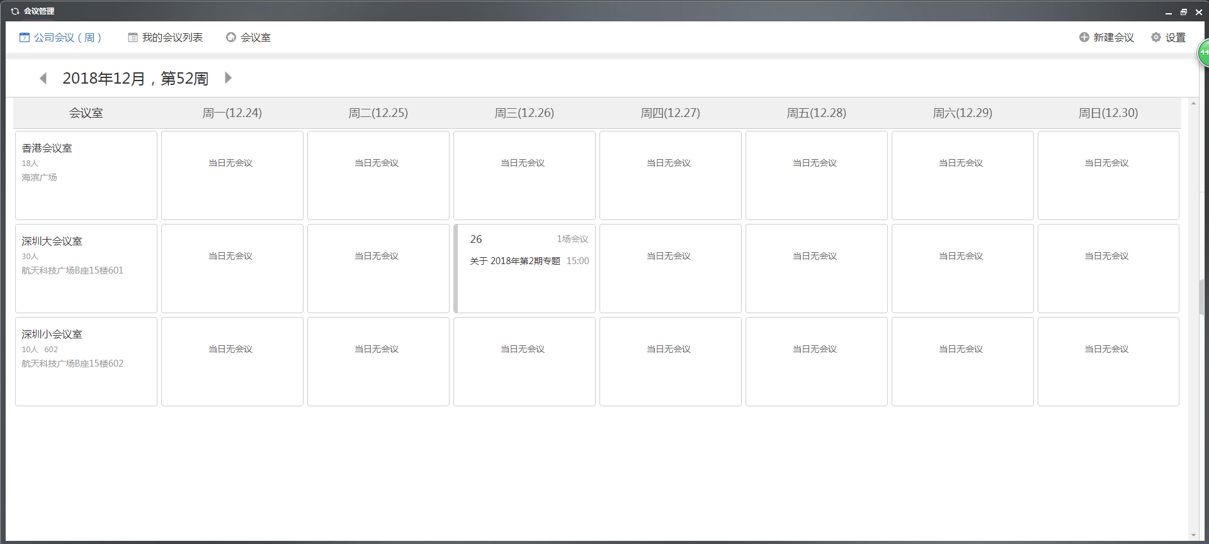

|  |  |  |  |  |  |  |  |
| --- | --- | --- | --- | --- | --- | --- | --- |
|  | **2017-10-16 星期一** | **2017-10-17**  **星期二** | **2017-10-18**  **星期三** | **2017-10-19**  **星期四** | **2017-10-20**  **星期五** | **2017-10-21**  **星期六** | **2017-10-22**  **星期日** |
| **香港会议室1** |  | 关于XXX的会议 |  |  |  |  |  |
| **香港会议室2** |  |  |  | 关于XXX的会议 |  |  |  |
| **深圳会议室1** |  |  |  |  |  |  |  |
| **深圳会议室2** |  |  | 关于XXX的会议 |  |  |  |  |

##### 权限设定

所有用户都有查询公司会议的权限。

#### 个人会议查询

##### 业务场景

查询本人申请和受邀请参加的会议。

##### 功能描述

|  |  |  |  |
| --- | --- | --- | --- |
| 用例编号 | HKOA-HYGL-HYCX-01 | 用例名称 | 会议申请-个人会议查询 |
| 主要角色 | 所有用户 | 支持角色 | 无 |
| 描述 | 1. 个人申请的会议，在会议发布以后，可以在个人会议列表中查询。 2. 在个人会议列表查询中分为“我的会议申请”和“我收到的邀请”两个模块。 3. 在“我的会议申请”中展示登录人申请的已经发布的会议。 4. 在“我收到的邀请”中展示登录人受邀参加的已经发布的会议。 5. 在“我的会议申请”和“我收到的邀请”中，未开始、已开始、已结束三种状态的会议分栏展示。 6. 会议查询结果列表显示，显示的字段有：申请人、日期、时间、会议议题、会议室 7. 点击列表中的中的会议，可以查询详细的会议申请。 | | |
| 前置条件 | 无 | | |
| 主场景 | 会议管理的个人会议查询 | | |

##### 主要界面示意

（1）个人会议列表查询页面

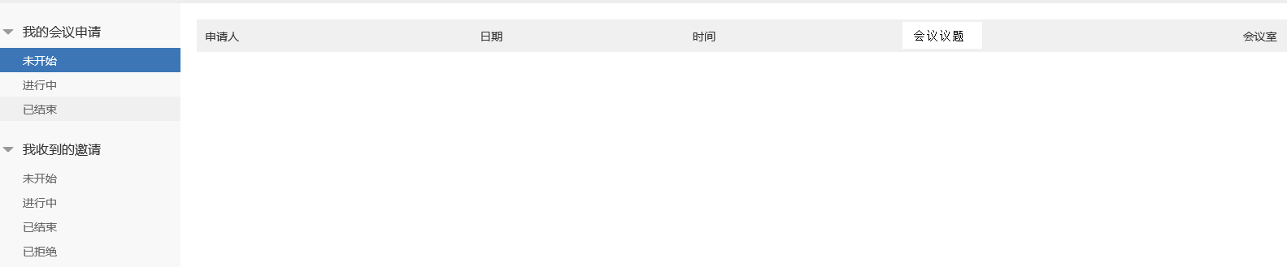

##### 权限设置

所有用户都可以进行个人会议查询，查询自己申请和受邀参加的会议。

### 会议室维护

#### 业务场景

会议调度管理员维护会议室的信息，包括会议室的新增、修改、删除和查询。

#### 功能描述

1. 会议室列表查询

|  |  |  |  |
| --- | --- | --- | --- |
| 用例编号 | HKOA-HYGL-HYSW-01 | 用例名称 | 会议申请-会议室列表查询 |
| 主要角色 | 会议调度管理员 | 支持角色 | 无 |
| 描述 | 1. 列表展示已经手工录入的会议室。 2. 列表中显示每一个会议室的会议室名称、地点、可以容纳参会人数。 3. 点击每一条记录可以查询到每个会议室的详细信息。 4. 会议调度管理员可以查询、增加、修改和删除会议室。 | | |
| 前置条件 | 无 | | |
| 主场景 | 会议管理的会议室列表查询 | | |

1. 新建会议室

|  |  |  |  |
| --- | --- | --- | --- |
| 用例编号 | HKOA-HYGL-HYSW-02 | 用例名称 | 会议申请-新建会议室 |
| 主要角色 | 会议调度管理员 | 支持角色 | 无 |
| 描述 | 1. 会议调度管理员可以新建会议室。 2. 填写的信息有：会议室名称、会议室位置、会议室楼层、容纳人数、会议室门牌、分机号、会议室设备、会议室状态 | | |
| 前置条件 | 无 | | |
| 主场景 | 会议管理的新建会议室 | | |

#### 主要界面示意

(1)新建会议室界面

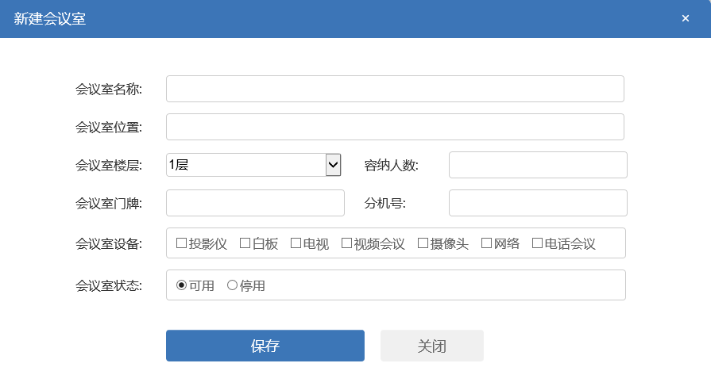

#### 数据项描述

| **序号** | **数据项** | **类型** | **说 明** | **数据形成方式** | **单选** | **复选** | **必填** | **查询条件** |
| --- | --- | --- | --- | --- | --- | --- | --- | --- |
|  | 会议室名称 | 文本 | 默认显示为空。 | 手工录入，最长100个中文字符。 |  |  | Y |  |
|  | 会议室位置 | 文本 | 默认显示为空 | 手工录入，最长500个中文字符。 |  |  | Y |  |
|  | 会议室楼层 | 选择框 | 默认显示为空 | 手工选择，最长数字100。 |  |  | N |  |
|  | 容纳人数 | 文本 | 默认显示为空 | 手工录入，最长50个中文字符。 |  |  | Y |  |
|  | 会议室门牌 | 文本 | 默认显示为空 | 手工录入，最长100个中文字符。 |  |  | N |  |
|  | 分机号 | 文本 | 默认显示为空 | 手工录入，最长50个中文字符。 |  |  | N |  |
|  | 会议室设备 | 选择框 | 默认显示为空 | 手工选择，选择项分别有投影仪、白板、电视、视频会议、摄像头、网络、电话会议 |  |  | N |  |
|  | 会议室状态 | 文本 | 显示部门领导的批示意见 | 系统生成，来源于公司领导审批时填写的意见，每位领导意见最长70个汉字。 |  |  | Y |  |

#### 权限设定

只有会议调度管理员、系统管理员有会议室维护的权限。

## 出差管理

### 出差申请

#### 业务场景

员工如需要出差，需要填写出差申请表，由相关领导审批同意，综合部备案。出差完成后提交综合部注销。

#### 出差申请流程



流程节点说明：

|  |  |  |  |  |  |
| --- | --- | --- | --- | --- | --- |
| **节点** | **节点操作** | **办理** | **跳转节点** | **数据状态** | **说明** |
| 申请 | 发起流程，填写申请单 | 提交 | 部门领导审批 | 待部门领导审批 | 提交时，不需要填写意见 |
|  | 提交 | 结束 | 结束 | 流程结束 |
| 部门领导审批 | 审核 | 退回 | 申请 | 部门领导退回 | 退回时，需要填写意见 |
| 审核、修改 | 提交 | 公司领导 | 待公司领导审批 | 需要填写意见 |
| 审核、修改 | 提交 | 综合部领导 | 待综合部领导审批 | 填写意见 |
| 公司领导审批 | 退回 | 退回 | 申请人 | 公司领导退回 | 退回，需要填写意见 |
| 审核、修改 | 提交 | 综合部领导审批 | 待综合部领导审批 | 提交时，需要填写意见 |
| 财务部经理 | 审核提交 | 提交 | 综合部领导审批 | 待审批离港公干表 | 提交需填写意见 |
| 审核提交 | 提交 | 财务总监审批 | 待审批离港公干表 | 提交需填写意见 |
|  |  |  |  |  |
| 财务总监 | 审核提交 | 提交 | 综合部领导 | 待审批离港公干表 | 需填写意见 |
| 退回 | 退回 | 申请人 | 财务总监退回 | 退回时，需要填写意见 |
| 综合部领导审批 | 审核 | 退回 | 申请人 | 综合部领导退回 | 退回时，需要填写意见 |
| 审核、修改 | 分派 | 考勤员 | 离港公干申请表 | 分派时，需填写意见。 |
| 考勤员 | 登记 | 提交 | 结束 | 结束 | 流程结束 |
| 机票预订 | 订票 | 提交 | 结束 | 结束 | 流程结束 |
| 申请人 | 填写出差情况 | 提交 | 结束 | 结束 | 结束 |

#### 功能描述

1. 申请

|  |  |  |  |
| --- | --- | --- | --- |
| 用例编号 | HKOA-CCGL-CCSQ-01 | 用例名称 | 出差申请-申请 |
| 主要角色 | 所有用户 | 支持角色 | 无 |
| 描述 | 1. 拟稿人填写离港出差审批表。 2. 主要填写：目的地，出差主要目的、出差时间、预支款项。详见数据项描述。 3. 系统自动关联，申请人、部门、职务、申请时间。 | | |
| 前置条件 | 无 | | |
| 主场景 | 出差申请流程-【拟稿】节点 | | |

1. 部门领导审批

|  |  |  |  |
| --- | --- | --- | --- |
| 用例编号 | HKOA-CCGL-CCSQ-02 | 用例名称 | 出差申请-部门领导审批 |
| 主要角色 | 部门领导 | 支持角色 | 无 |
| 描述 | 1. 本部门领导审核出差申请。 2. 可以修改的内容有：出差主要目的，离港出差时间。 3. 可选择退回给拟稿人修改，或提交公司领导审批。需填写意见。 | | |
| 前置条件 | 数据状态是“待部门领导审批” | | |
| 主场景 | 出差申请-【部门领导审批】节点 | | |

1. 公司领导审批

|  |  |  |  |
| --- | --- | --- | --- |
| 用例编号 | HKOA-CCGL-CCSQ-03 | 用例名称 | 出差申请-公司领导审批 |
| 主要角色 | 公司领导 | 支持角色 | 无 |
| 描述 | 1. 公司领导审核出差申请。 2. 可选择退回给拟稿人修改。系统判断是否有预支款项，有提交财务部审批，无提交给综合部备案。需填写意见。 | | |
| 前置条件 | 数据状态是“待公司领导审批” | | |
| 主场景 | 出差申请-【公司领导审批】节点 | | |

1. 财务经理审批

|  |  |  |  |
| --- | --- | --- | --- |
| 用例编号 | HKOA-CCGL-CCSQ-04 | 用例名称 | 出差申请-财务经理审批 |
| 主要角色 | 财务经理 | 支持角色 | 无 |
| 描述 | 1. 财务经理审核离港出差费用预支金额。 2. 根据申请金额，或提交财务总监审批，或提交综合部备案。需填写意见。 | | |
| 前置条件 | 数据状态是“待财务部审批” | | |
| 主场景 | 出差申请-【财务经理审批】节点 | | |

1. 财务总监审批

|  |  |  |  |
| --- | --- | --- | --- |
| 用例编号 | HKOACCGL-CCSQ-05 | 用例名称 | 出差申请-财务总监审批 |
| 主要角色 | 财务总监 | 支持角色 | 无 |
| 描述 | 1. 财务总监审核出差款项。 2. 根据申请金额，可选择退回给拟稿人修改，或提交综合部备案。需填写意见。 | | |
| 前置条件 | 数据状态是“财务总监审批” | | |
| 主场景 | 出差申请-【财务总监审批】节点 | | |

1. 综合部领导审批

|  |  |  |  |
| --- | --- | --- | --- |
| 用例编号 | HKOA-CCGL-CCSQ-06 | 用例名称 | 出差申请-综合部领导审批 |
| 主要角色 | 综合部领导 | 支持角色 | 无 |
| 描述 | 综合部领导了解出差审批情况，分派考勤员登记 | | |
| 前置条件 | 数据状态是“综合部领导审批” | | |
| 主场景 | 出差申请-【综合部领导审批】节点 | | |

1. 考勤员登记

|  |  |  |  |
| --- | --- | --- | --- |
| 用例编号 | HKOA-CCGL-CCSQ-07 | 用例名称 | 出差申请-考勤登记 |
| 主要角色 | 考勤登记员 | 支持角色 | 无 |
| 描述 | 1. 考勤员登记出差信息 2. 结束流程。不需填写意见。 | | |
| 前置条件 | 数据状态“考勤登记” | | |
| 主场景 | 离港出差申请-【考勤登记】节点 | | |

1. 订票

|  |  |  |  |
| --- | --- | --- | --- |
| 用例编号 | HKOA-CCGL-CCSQ-08 | 用例名称 | 出差申请-订票 |
| 主要角色 | 订票员 | 支持角色 | 无 |
| 描述 | 1. 订票登记出差信息 2. 结束流程。不需填写意见。 | | |
| 前置条件 | 数据状态“订票登记” | | |
| 主场景 | 出差申请-【订票】节点 | | |

1. 出差情况

|  |  |  |  |
| --- | --- | --- | --- |
| 用例编号 | HKOA-CCGL-CCSQ-07 | 用例名称 | 出差申请-出差情况 |
| 主要角色 | 申请人 | 支持角色 | 无 |
| 描述 | 1. 出差人填写出差情况信息 2. 结束流程。填写意见。 | | |
| 前置条件 | 数据状态“出差情况” | | |
| 主场景 | 出差申请-【出差情况】节点 | | |

1. 退回后拟稿

|  |  |  |  |
| --- | --- | --- | --- |
| 用例编号 | HKOA-CCGL-CCSQ-08 | 用例名称 | 出差申请-退回后拟稿 |
| 主要角色 | 所有用户 | 支持角色 | 无 |
| 描述 | 拟稿人收到退回的申请以后，可以根据意见修改后，重新提交，或者根据情况，选择结束流程。 | | |
| 前置条件 | 数据状态是“部门领导退回”或者“公司领导退回” | | |
| 主场景 | 拟稿人收到退回的申请。 | | |

#### 主要界面示意

**中國航天國際控股有限公司**

**出差申請表**

|  |  |  |  |  |
| --- | --- | --- | --- | --- |
| 申请人姓名：张三 | 公司/部门：XX | | | |
| 申请时间 ：2018年11月20日星期二 | 目的地：**C:\Users\企业发~1\AppData\Local\Temp\1541992943(1).png** | | | |
| 此行主要目的：  **C:\Users\企业发~1\AppData\Local\Temp\1541992943(1).png** | | | | |
| 出差时间：由C:\Users\企业发~1\AppData\Local\Temp\1543800772(1).png | 至 由C:\Users\企业发~1\AppData\Local\Temp\1543800772(1).png | | | |
| 共个工作天。(其中不包括/~~包括~~：星期六、日及公众假期) | |  | | |
| |  |  |  | | --- | --- | --- | | 如需申请预支款项请填写此栏▽△展开 | | | | 申请预支款项：C:\Users\企业发~1\AppData\Local\Temp\1542695523(1).png | | 收款人签署：  日期： | | 财务部意见： (如无预支款项，本栏免批) | 财务总监审批：(如无预支款项，本栏免批) | | | | | | |
| 部门领导审批：  C:\Users\企业发~1\AppData\Local\Temp\1542695809(1).png | | 综合管理部审批： | | |
| 公司领导审批： | | | | |
| 请于公干后填写实际离港公干时间：  (如日期无任何变更,本栏免填)  由年月日时间_________  至年月日时间_________  共________________个工作天。 | 出差情况： | |  | |
|  | | |  |

註: 1. 按航人字(2015)109號人力資源管理規定(試行)的通知辦法。

2. 如需預支款項，申請人應於出發前二個工作天，將《離港公幹申請表》交予財務部以便準備款項。

3. 如公幹日期有任何變更，返港後必須於【正本】上填寫實際離港公幹日期，經批准人確認後，交綜合管理部存檔。

|  |  |  |  |  |  |  |  |  |  |  |  |  |  |  |  |  |  |  |  |  |  |
| --- | --- | --- | --- | --- | --- | --- | --- | --- | --- | --- | --- | --- | --- | --- | --- | --- | --- | --- | --- | --- | --- |
| |  | | --- | | E:_集团信息化文件\航天控股公司网站\新建公司网站资料\CASILLogo.png | | **出差申请表** | | **申请部门：**XX部门 | | **申请日期：**2018年11月12日星期一 | | **申请人：**李四 | | **目的地：**  **C:\Users\企业发~1\AppData\Local\Temp\1541992943(1).png** | | **此行目的：**  **C:\Users\企业发~1\AppData\Local\Temp\1541992943(1).png** | | **预计出差时间：**  由C:\Users\企业发~1\AppData\Local\Temp\1543800772(1).png  **至**C:\Users\企业发~1\AppData\Local\Temp\1543800772(1).png | | **共**C:\Users\企业发~1\AppData\Local\Temp\1542695523(1).png**个工作日。**(其中不包括/~~包括~~：星期六、日及公众假期) | | 如需申请预支款项请填写此栏△▽展开   |  | | --- | | 预支款项：C:\Users\企业发~1\AppData\Local\Temp\1542695523(1).png | | 财务部意见： | | 财务总监审批： | | 收款人签署： | | | |  | | --- | | **部门领导意见**：  C:\Users\企业发~1\AppData\Local\Temp\1542695809(1).png | | **公司领导意见：** | | **综合管理部：** | | 请于公干后填写实际离港公干时间 | | **实际出差时间：**  由C:\Users\企业发~1\AppData\Local\Temp\1543800772(1).png  **至**C:\Users\企业发~1\AppData\Local\Temp\1543800772(1).png  **共：**C:\Users\企业发~1\AppData\Local\Temp\1542695523(1).png**个工作日。** | | 出差情况： | | |

#### 数据项描述

| **序号** | **数据项** | **类型** | **说 明** | **数据形成方式** | **单选** | **复选** | **必填** | **查询条件** |
| --- | --- | --- | --- | --- | --- | --- | --- | --- |
|  | 登记号 | 文本 | 综合部根据工作需要登记编码离港出差申请事项。 | 自动生成。  规则：  LGGG+年+月+三位顺序号。 |  |  | Y | √ |
|  | 申请日期 | 文本 | 申请提交日期，拟稿时为空，申请提交后自动生成。 | 系统自动生成，不可修改。日期根据提交日期自动生成。精确到秒 |  |  | Y | √ |
|  | 申请人 | 文本 | 申请人姓名 | 系统自动生成，不可修改。来自登陆人姓名 |  |  | Y | √ |
|  | 部门 | 文本 | 申请人部门 | 系统自动生成，不可修改。来自登陆人所在部门。 |  |  | Y | √ |
|  | 职务 | 文本 | 申请人职务 | 系统自动生成，不可修改。来自登陆人的职务 |  |  | Y | √ |
|  | 目的地 | 文本 | 默认为空 | 手工录入，最长200个中文字符。 |  |  | Y | √ |
|  | 此行主要目的 | 文本 | 默认为空 | 手工录入，最长500个中文字符。 |  |  | Y |  |
|  | 离港出差时间 | 时间 | 选择开始时间 | 精确到小时 |  |  | Y |  |
|  | 离港出差时间 | 时间 | 选择结束时间 | 精确到小时 |  |  | Y |  |
|  | 出差总天数 | 数字 | 系统统计出差天数 | 不包括假期 |  |  | Y |  |
|  | 部门领导审批意见 | 文本 | 部门领导填写批示意见 | 来源于部门领导审批时填写的意见，最长70个汉字。 |  |  | Y |  |
|  | 公司领导审批 | 文本 | 公司领导填写审批意见 | 来源于公司领导审批时填写的意见，最长70个汉字 |  |  | Y |  |
|  | 财务经理意见 | 文本 | 财务经理填写审批意见 | 来源于财务经理审批时填写的意见，最长70个汉字 |  |  | Y |  |
|  | 财务总监意见 | 文本 | 财务总监填写审批意见 | 来源于财务总监审批时填写的意见，最长70个汉字 |  |  | Y |  |
|  | 综合部领导意见 | 文本 | 综合部领导填写审批意见 | 来源于综合部审批时填写的意见，最长70个汉字 |  |  | Y |  |
|  | 考勤员登记 |  |  |  |  |  | Y |  |

#### 权限设定

普通员工，部门领导都可以发起出差申请，根据流程定义，部门领导、公司领导、财务领导等进行审批。

### 出差查询

在出差管理中提供两种出差查询，分别是公司出差查询和个人出差查询。

#### 公司出差统计



##### 业务场景

查询公司员工本周和下周所有的出差安排。

##### 功能描述

|  |  |  |  |
| --- | --- | --- | --- |
| 用例编号 | HKOA-CCGL-CCCX-01 | 用例名称 | 出差管理-公司周出差查询 |
| 主要角色 | 所有用户 | 支持角色 | 无 |
| 描述 | 1. 员工出差申请通过后，该出差显示在公司周出差列表中。 2. 用表格的形式展示本周和下一周公司出差安排。 3. 点击表格中的出差，可以查询详细的出差申请。 | | |
| 前置条件 | 无 | | |
| 主场景 | 出差管理的公司周出差查询 | | |

##### 主要界面示意

**（1）公司周出差展示看板**

|  |  |  |  |  |  |  |  |
| --- | --- | --- | --- | --- | --- | --- | --- |
|  | **2017-10-16 星期一** | **2017-10-17**  **星期二** | **2017-10-18**  **星期三** | **2017-10-19**  **星期四** | **2017-10-20**  **星期五** | **2017-10-21**  **星期六** | **2017-10-22**  **星期日** |
| **张三** |  |  |  |  |  |  |  |
| **李四** |  |  |  |  |  |  |  |

##### 权限设定

所有用户都有查询公司**出差**的权限。

#### 个人出差查询

##### 业务场景

查询本人申请的出差。

##### 功能描述

|  |  |  |  |
| --- | --- | --- | --- |
| 用例编号 | HKOA-CCGL-CCCX-01 | 用例名称 | 出差申请-个人出差查询 |
| 主要角色 | 所有用户 | 支持角色 | 无 |
| 描述 | 1. 个人申请的出差，在出差通过以后，可以在个人出差列表中查询。 2. 在个人出差列表查询中分为“我的出差申请”和“我审核的出差。 3. 在“我的出差申请”中展示登录人申请的已经通过的出差。 4. 在“我审核的出差”中展示登录人审核的出差申请。 5. 出差列表查询结果显示，显示的字段有：申请人、日期、时间、目的地。 6. 点击列表中的中的出差，可以查询详细的出差申请。 | | |
| 前置条件 | 无 | | |
| 主场景 | 出差管理的个人出差查询 | | |

##### 主要界面示意

（1）个人出差列表查询页面

**电脑端：**

|  |  |  |
| --- | --- | --- |
| |  | | --- | | C:\Users\企业发~1\AppData\Local\Temp\1541988408(1).png | | |
|  | |  |  |  |  |  |  |  |  | | --- | --- | --- | --- | --- | --- | --- | --- | |  | | 归档 | | | | | | | 🞎 | **申请人**🡫 | | **出差日期**🡫 | **目的地**🡫 | **所属部门**🡫 | **状态**🡫 |  | | 🞎 |  | |  |  |  |  |  | | 🞎 |  | |  |  |  |  |  | | 🞎 |  | |  |  |  |  |  | |  | | 归档 | | | | | | |

**手机端：**

|  |  |  |  |  |  |  |  |  |  |  |  |  |  |  |  |  |  |  |
| --- | --- | --- | --- | --- | --- | --- | --- | --- | --- | --- | --- | --- | --- | --- | --- | --- | --- | --- |
| |  | | --- | | 目的地 出差日期 | | 北京 8/11 | | 东莞 8/11 | | 惠州 8/11 | | 西安 8/11 | | 上海 8/11 | |  | |  | |  | |  | |  | |  | |  | |  | | |  |  |  | | --- | --- | --- | | **申请** | **审核** | **处理** | | |

##### 权限设置

所有用户都可以进行个人出差查询，查询自己申请出差。

### 临时外出管理

#### 临时外出业务概述

系统普通员工角色，通过手机或电脑端使用临时外出管理，提交临时外出申请。部门领导角色（直属领导）通过手机或电脑端使用系统，审批下属员工的提交的临时外出申请。考勤专员角色，通过手机或电脑端查看，审批结果。

根据申请表单数据，业务处理过程数据，自定义分析模型，图表展示统计分析结果。

#### 临时外出表单数据描述

##### 临时外出查询列表数据项

电脑端

|  |  |  |
| --- | --- | --- |
| |  | | --- | | C:\Users\企业发~1\AppData\Local\Temp\1541988408(1).png | | |
|  | |  |  |  |  |  |  |  |  | | --- | --- | --- | --- | --- | --- | --- | --- | |  | | 归档 | | | | | | | 🞎 | **申请人**🡫 | | **部门**🡫 | **目的地🡫** | **日期**🡫 | **状态**🡫 |  | | 🞎 |  | |  |  |  |  |  | | 🞎 |  | |  |  |  |  |  | | 🞎 |  | |  |  |  |  |  | |  | | 归档 | | | | | | |

手机端

|  |  |  |  |  |  |  |  |  |  |  |  |  |  |  |
| --- | --- | --- | --- | --- | --- | --- | --- | --- | --- | --- | --- | --- | --- | --- |
| |  | | --- | | 申请人 时间 | | 张三 XXX | | 李四 XXX | | 王五 XXX | | ….. XXX | | ……. XXX | |  | |  | |  | |  | | |  |  |  | | --- | --- | --- | | **申请** | **审核** | **处理** | | |

##### 临时外出表单数据项

电脑端：

|  |  |  |
| --- | --- | --- |
| |  | | --- | | E:_集团信息化文件\航天控股公司网站\新建公司网站资料\CASILLogo.png | | **临时外出申请表** | |
| |  |  |  |  |  | | --- | --- | --- | --- | --- | | **申请部门：** | XX部门 | **申请日期：** | 2018年11月20日星期二 | | | **申请人：** | 李四 | **目的地：** | **C:\Users\企业发~1\AppData\Local\Temp\1541992943(1).png** | | | **外出原因：** | **C:\Users\企业发~1\AppData\Local\Temp\1541992943(1).png** | | | | **外出时间：** | **由：**C:\Users\企业发~1\AppData\Local\Temp\1543453191(1).png | **至：** | C:\Users\企业发~1\AppData\Local\Temp\1543453191(1).png | | | **外出时间：** | **由：**C:\Users\企业发~1\AppData\Local\Temp\1543453191(1).png | **至：** | C:\Users\企业发~1\AppData\Local\Temp\1543453191(1).png | | | **外出时间：** | **由：**C:\Users\企业发~1\AppData\Local\Temp\1543453191(1).png | **至：** | C:\Users\企业发~1\AppData\Local\Temp\1543453191(1).png | | | **外出时间：** | **由：**C:\Users\企业发~1\AppData\Local\Temp\1543453191(1).png | **至：** | C:\Users\企业发~1\AppData\Local\Temp\1543453191(1).png | | | **外出时间：** | **由：**C:\Users\企业发~1\AppData\Local\Temp\1543453191(1).png | **至：** | C:\Users\企业发~1\AppData\Local\Temp\1543453191(1).png | | | **外出时间：** | **由：**C:\Users\企业发~1\AppData\Local\Temp\1543453191(1).png | **至：** | C:\Users\企业发~1\AppData\Local\Temp\1543453191(1).png | | | **外出时间：** | **由：**C:\Users\企业发~1\AppData\Local\Temp\1543453191(1).png | **至：** | C:\Users\企业发~1\AppData\Local\Temp\1543453191(1).png | | | **外出时间：** | **由：**C:\Users\企业发~1\AppData\Local\Temp\1543453191(1).png | **至：** | C:\Users\企业发~1\AppData\Local\Temp\1543453191(1).png | | |
| |  |  | | --- | --- | | **部门领导意见：** | C:\Users\企业发~1\AppData\Local\Temp\1542695809(1).png | | 備註：此表格適用於因在外出工作以至早上遲來或下午早走的員工填寫。 | | |

手机端：

|  |  |  |  |  |  |  |  |  |  |  |  |
| --- | --- | --- | --- | --- | --- | --- | --- | --- | --- | --- | --- |
| |  | | --- | | E:_集团信息化文件\航天控股公司网站\新建公司网站资料\CASILLogo.png | | **临时外出申请表** | | **申请部门：**XX部门 | | **申请日期：**2018年11月12日星期一 | | **申请人：**李四 | | **目的地：**  **C:\Users\企业发~1\AppData\Local\Temp\1541992943(1).png** | | **外出原因：**  **C:\Users\企业发~1\AppData\Local\Temp\1541992943(1).png** | | **外出时间：由：**C:\Users\企业发~1\AppData\Local\Temp\1543453191(1).png**至：**C:\Users\企业发~1\AppData\Local\Temp\1543453191(1).png  **外出时间：由：**C:\Users\企业发~1\AppData\Local\Temp\1543453191(1).png**至：**C:\Users\企业发~1\AppData\Local\Temp\1543453191(1).png  **外出时间：由：**C:\Users\企业发~1\AppData\Local\Temp\1543453191(1).png**至：**C:\Users\企业发~1\AppData\Local\Temp\1543453191(1).png  **外出时间：由：**C:\Users\企业发~1\AppData\Local\Temp\1543453191(1).png**至：**C:\Users\企业发~1\AppData\Local\Temp\1543453191(1).png  **外出时间：由：**C:\Users\企业发~1\AppData\Local\Temp\1543453191(1).png**至：**C:\Users\企业发~1\AppData\Local\Temp\1543453191(1).png  **外出时间：由：**C:\Users\企业发~1\AppData\Local\Temp\1543453191(1).png**至：**C:\Users\企业发~1\AppData\Local\Temp\1543453191(1).png  **外出时间：由：**C:\Users\企业发~1\AppData\Local\Temp\1543453191(1).png**至：**C:\Users\企业发~1\AppData\Local\Temp\1543453191(1).png  **外出时间：由：**C:\Users\企业发~1\AppData\Local\Temp\1543453191(1).png**至：**C:\Users\企业发~1\AppData\Local\Temp\1543453191(1).png | | |  | | --- | | **部门领导意见**：  C:\Users\企业发~1\AppData\Local\Temp\1542695809(1).png | | 備註：此表格適用於因在外出工作以至早上遲來或下午早走的員工填寫。 | | |

##### 临时外出数据项详细描述

|  |  |  |  |  |  |  |  |  |
| --- | --- | --- | --- | --- | --- | --- | --- | --- |
| 序号 | 数据项 | 类型 | 说 明 | 数据 来源 | 单选 | 复选 | 必填 | 查询条件 |
| 1 | 申请部门 | 标签 | 申请人所属部门 | 系统组织管理 |  |  |  | √ |
| 2 | 申请日期 | 标签 | 当前日期 | 系统当前运行日期 |  |  |  | √ |
| 3 | 申请人 | 标签 | 当前用户 | 系统当前登录用户 |  |  |  | √ |
| 4 | 目的地 | 文本框 | 默认为空。最长30字符 | 用户输入 |  |  | √ | √ |
| 5 | 外出原因 | 文本框 | 默认为空。最长50字符 | 用户输入 |  |  | √ |  |
| 6 | 外出时间： | 时间选择框 | 默认为系统当前时间。 | 用户输入 |  |  | √ |  |
| 11 | 部门领导意见 | 审批界面 | 部门领导审批意见 | 来源于部门领导审批时填写的意见，最长170个汉字。 |  |  | √ |  |

#### 临时外出业务流程描述



#### 临时外出角色权限描述

|  |  |  |  |
| --- | --- | --- | --- |
| 角色 | 功能权限 | 字段权限 | 备注 |
| 普通员工 | 查询临时外出列表，  发起流程、填写临时外出表单 | 发起流程时输入表单必填字段。 |  |
| 考勤专员 | 查询临时外出列表，  发起流程、填写表单  登记人员外出时间。 | 发起流程时：  输入表单必填字段。  登记人员外出时间时：  查看表单字段。 |  |
| 部门领导 | 查询临时外出列表  查询审批的外出列表  发起流程  审批外出申请 | 发起流程时：  输入表单必填字段。  审批外出时：  输入审批意见，  查看表单其他字段。 |  |

## 休假管理

通过员工请销假，实现员工请假、领导审批、考勤查询、员工销假，员工请假流程管理。

系统提供了请销假查询功能和公司所有员工请假的统计查询功能。

### 员工请假

#### 业务场景

公司员工休假，需要向公司发起休假申请，经过公司相关领导审批通过后，考勤员把请假登记后，员工可以正常休假。

#### 员工休假申请流程



员工休假流程图

流程节点说明：

|  |  |  |  |  |  |
| --- | --- | --- | --- | --- | --- |
| **节点** | **节点操作** | **办理** | **跳转节点** | **数据状态** | **说明** |
| 申请 | 发起流程，填写申请单 | 提交 | 核假 | 待核假 | 提交时，不需要填写意见 |
|  | 提交 | 结束 | 结束 | 流程结束 |
| 核假 | 核查员工假期 | 提交 | 部门领导审核 | 待部门领导审批 | 提交时，不需要填写意见 |
|  |  | 退回 | 申请 | 考勤员退回 | 提交时，需要填写意见 |
| 部门领导审批 | 审核 | 退回 | 申请 | 部门领导退回 | 退回时，需要填写意见 |
| 审核 | 提交 | 公司领导审批 | 待公司领导审批 | 提交时，需要填写意见 |
| 审核 | 提交 | 登记 | 待部门登记 | 提交时，需要填写意见 |
| 公司领导审批 | 审核 | 退回 | 申请 | 公司领导退回 | 退回时，需要填写意见 |
| 审核、修改 | 分派 | 登记 | 待公司登记 | 分派时，需要填写意见 |
| 登记 | 在第三方系统中登记请假信息 | 提交 | 结束 | 结束 | 流程结束 |

#### 功能描述



1. 申请

|  |  |  |  |
| --- | --- | --- | --- |
| 用例编号 | HKOA-XJGL-YGQJ-01 | 用例名称 | 员工请假-申请 |
| 主要角色 | 所有用户 | 支持角色 | 无 |
| 描述 | 1. 申请人填写“休假申请单”。 2. 主要填写：标题、姓名、部门、职称、申请日期、休假开始时间、休假结束时间、休假后上班时间、日数、休假类别、附件。 3. 姓名、部门、职场会系统自动获取组织机构人员信息填写。 4. 申请日期在填写申请单时为空，在提交以后，系统自动填充提交日期。 5. 系统默认生成的申请标题格式为“姓名+的休假申请+申请时间”，用户可以手工修改标题。 | | |
| 前置条件 | 无 | | |
| 主场景 | 员工请假流程的【申请】节点 | | |

1. 核假

|  |  |  |  |
| --- | --- | --- | --- |
| 用例编号 | HKOA-XJGL-YGQJ-02 | 用例名称 | 员工请假-核假 |
| 主要角色 | 考勤员 | 支持角色 | 无 |
| 描述 | 1. 考勤员核对该员工的请假是否符合公司规定、按照规定是否有足够的假期。 2. 主要修改：休假开始时间、休假结束时间、休假后上班时间、日数、休假类别。 3. 姓名、部门、职场会系统自动获取组织机构人员信息填写。 4. 可以选择退回给申请人，或者选择提交给申请人部门领导审批。 | | |
| 前置条件 | 数据状态是“待核假” | | |
| 主场景 | 员工请假流程的【核假】节点 | | |

1. 部门领导审批

|  |  |  |  |
| --- | --- | --- | --- |
| 用例编号 | HKOA-XJGL-YGQJ-03 | 用例名称 | 员工请假-部门领导审批 |
| 主要角色 | 部门领导 | 支持角色 | 无 |
| 描述 | 1. 申请人部门领导审核请假申请内容。 2. 可以修改标题。 3. 可选择退回给申请人修改，或者提交给考勤员登记或提交给公司领导审批。需填写意见。 | | |
| 前置条件 | 数据状态是“待部门领导审批” | | |
| 主场景 | 员工请假流程的【部门领导审批】节点 | | |

1. 公司领导审批

|  |  |  |  |
| --- | --- | --- | --- |
| 用例编号 | HKOA-XJGL-YGQJ-04 | 用例名称 | 员工请假-公司领导审批 |
| 主要角色 | 公司领导 | 支持角色 | 无 |
| 描述 | 1. 公司领导审核审核请假申请内容。 2. 可选择退回申请人或者选择分派给考勤员登记。需填写意见。 | | |
| 前置条件 | 数据状态是“待公司领导审批” | | |
| 主场景 | 员工请假流程的【公司领导审批】节点 | | |

1. 考勤员登记

|  |  |  |  |
| --- | --- | --- | --- |
| 用例编号 | HKOA-XJGL-YGQJ-05 | 用例名称 | 员工请假-登记 |
| 主要角色 | 考勤员 | 支持角色 | 无 |
| 描述 | 1. 查看员工请假申请，查看领导的意见。 2. 在第三方系统中登记员工请假信息。 3. 提交结束流程，不需要填写意见。 | | |
| 前置条件 | 数据状态是“待部门登记”或者“待公司登记” | | |
| 主场景 | 员工请假流程的【登记】节点 | | |

1. 退回后申请

|  |  |  |  |
| --- | --- | --- | --- |
| 用例编号 | HKOA-XJGL-YGQJ-06 | 用例名称 | 员工请假-退回后申请 |
| 主要角色 | 所有用户 | 支持角色 | 无 |
| 描述 | 申请人收到退回的申请以后，可以根据意见修改后，重新提交，或者根据情况，选择结束流程。 | | |
| 前置条件 | 数据状态是“部门领导退回”或者“公司领导退回”或者“考勤员退回” | | |
| 主场景 | 申请人收到退回的申请,处于员工请假流程的【申请】节点 | | |

#### 主要界面示意

1. 员工休假申请单

**中国航天国际控股有限公司**

**休假申请单**

|  |  |  |  |
| --- | --- | --- | --- |
| **部门：** | **企业发展（国际合作）部** | **申请日期：** | 2018年11月12日星期一 |
| **姓名：** | **张三** | **职称：** |  |
| **休假日期：**  从C:\Users\企业发~1\AppData\Local\Temp\1543800772(1).png至C:\Users\企业发~1\AppData\Local\Temp\1543800772(1).png止  **休假后上班日期：**C:\Users\企业发~1\AppData\Local\Temp\1543800772(1).png | | | **共休假C:\Users\企业发~1\AppData\Local\Temp\1544085029(1).png天** |
| **休假类别：**  □年假 □补假 □待产假 □无薪假  □病假 □产假 □工伤假  其他（请注明）： | | | |
| **请假事由：**  **C:\Users\企业发~1\AppData\Local\Temp\1541992943(1).png** | | | |
| **附件：**  **C:\Users\企业发~1\AppData\Local\Temp\1541991656(1).png** | | | |
| **考勤员核实假期：**C:\Users\企业发~1\AppData\Local\Temp\1543802501(1).png（注意：深圳员工选择 朱迪亚 ； 香港员工选择 杨秀梅） | | | |
| **部门领导批准：**  C:\Users\企业发~1\AppData\Local\Temp\1542695809(1).png | | | |
| **公司领导批准：**C:\Users\企业发~1\AppData\Local\Temp\1543802501(1).png | | | |

|  |  |  |  |  |  |  |  |  |  |  |  |  |  |  |
| --- | --- | --- | --- | --- | --- | --- | --- | --- | --- | --- | --- | --- | --- | --- |
| |  | | --- | | E:_集团信息化文件\航天控股公司网站\新建公司网站资料\CASILLogo.png | | **休假申请表** | | **申请部门：**XX部门 | | **申请日期：**2018年11月12日星期一 | | **申请人：**李四 | | **休假日期：**  从C:\Users\企业发~1\AppData\Local\Temp\1543800772(1).png  至C:\Users\企业发~1\AppData\Local\Temp\1543800772(1).png  **休假后上班日期：**C:\Users\企业发~1\AppData\Local\Temp\1543800772(1).png | | **共休假 C:\Users\企业发~1\AppData\Local\Temp\1544085029(1).png天** | | **休假类别：**  □年假 □补假 □待产假 □无薪假□病假 □产假 □工伤假  其他（请注明）： | | **请假事由：**  **C:\Users\企业发~1\AppData\Local\Temp\1541992943(1).png** | | **附件：**  **C:\Users\企业发~1\AppData\Local\Temp\1541991656(1).png** | | |  | | --- | | **考勤员核实假期：**C:\Users\企业发~1\AppData\Local\Temp\1543802501(1).png（注意：深圳员工选择 朱迪亚 ； 香港员工选择 杨秀梅） | | **部门领导意见**：  C:\Users\企业发~1\AppData\Local\Temp\1542695809(1).png | | **公司领导意见：**C:\Users\企业发~1\AppData\Local\Temp\1543802501(1).png | | |

#### 数据项描述

| **序号** | **数据项** | **类型** | **说 明** | **数据形成方式** | **单选** | **复选** | **必填** | **查询条件** |
| --- | --- | --- | --- | --- | --- | --- | --- | --- |
|  | 标题 | 文本 | 默认显示“姓名+的休假单+申请日期”，申请人可以手工修改 | 手工录入，最长100个中文字符。 |  |  | Y | √ |
|  | 姓名 | 文本 | 申请人姓名。 | 系统自动生成，不可修改。来自组织机构人员列表。 |  |  | Y |  |
|  | 部门 | 文本 | 申请人所属部门。 | 系统自动生成，不可修改。来自组织机构人员列表。 |  |  | Y |  |
|  | 职称 | 文本 | 申请人职称。 | 系统自动生成，不可修改。来自组织机构人员列表。 |  |  | Y |  |
|  | 申请日期 | 文本 | 申请提交日期，申请时为空，申请提交后自动生成。 | 系统自动生成，不可修改。精确到秒 |  |  | Y |  |
|  | 休假开始日期 | 日期选择框 | 默认显示空 | 手工选择，精确到分钟 |  |  | Y |  |
|  | 休假结束日期 | 日期选择框 | 默认显示空 | 手工选择，精确到分钟 |  |  | Y |  |
|  | 休假天数 | 文本 | 1. 当休假的开始日期和结束日期都被选择以后，才自动计算休假天数，否则显示为空。 2. 计算公式：   休假天数=休假结束日期-休假开始日期+1 | 系统自动根据申请人输入的休假开始和结束日期计算出休假天数 |  |  | Y |  |
|  | 休假后上班日期 | 日期选择框 | 休假后上班日期 | 手工选择，精确到分钟 |  |  | Y |  |
|  | 休假类别 | 单选框 | 休假类别有：年假、补假、待产假、无薪假、病假、产假、工伤假 | 手工选择 |  |  | N |  |
|  | 其他（请注明） | 文本 | 当没有选择任何休假类别，“其他（请注明）”成为必填项 | 手工录入，最长100个汉字 |  |  | N |  |
|  | 公司领导批准 | 文本 | 显示公司领导的批示意见 | 系统生成，来源于公司领导审批时填写的意见，最长70个汉字。 |  |  | Y |  |
|  | 部门领导批准 | 文本 | 显示部门领导的批示意见 | 系统生成，来源于部门领导审批时填写的意见，最长70个汉字。 |  |  | Y |  |
|  | 附件 | 文件 | 辅助说明文件 | 手工上传 |  |  | N |  |

#### 权限设定

所有用户都可以提出请假申请。

部门领导可以审批【部门领导审批】节点的申请。

公司领导可以审批【公司领导审批】节点的申请。

考勤员可以处理【核假】和【登记】节点的申请。

### 休假查询

#### 公司休假统计

##### 业务场景

系统提供了公司所有员工的请假统计查询功能，可以让考勤员或者公司领导了解公司所有员工的请假情况。

##### 功能描述

|  |  |  |  |
| --- | --- | --- | --- |
| 用例编号 | HKOA-XJGL-XJTJ-01 | 用例名称 | 员工请假统计查询 |
| 主要角色 | 考勤员 | 支持角色 | 公司领导 |
| 描述 | 1. 查询到公司所有员工的请假情况。 2. 统计结果按周进行展示。 3. 列表中按照姓名的第一个字幕升序排列。 | | |
| 前置条件 | 无 | | |
| 主场景 | 全公司的员工请假的统计查询 | | |

##### 主要界面示意

1. 员工请假统计查询界面

|  |  |  |  |  |  |  |  |
| --- | --- | --- | --- | --- | --- | --- | --- |
|  | **2017-10-16 星期一** | **2017-10-17**  **星期二** | **2017-10-18**  **星期三** | **2017-10-19**  **星期四** | **2017-10-20**  **星期五** | **2017-10-21**  **星期六** | **2017-10-22**  **星期日** |
| **张三** |  |  |  |  |  |  |  |
| **李四** |  |  |  |  |  |  |  |

##### 权限设定

考勤员或者公司领导可以查看到员工请假统计查询结果。

#### 员工休假查询

##### 业务场景

查询本人申请的休假。

##### 功能描述

|  |  |  |  |
| --- | --- | --- | --- |
| 用例编号 | HKOA-XJGL-XJCX-01 | 用例名称 | 休假申请-个人休假查询 |
| 主要角色 | 所有用户 | 支持角色 | 无 |
| 描述 | 1. 个人申请的休假，在休假通过以后，可以在个人休假列表中查询。 2. 在个人休假列表查询中分为“我的休假申请”和“我审核的休假。 3. 在“我的休假申请”中展示登录人申请的已经通过的休假。 4. 在“我审核的休假”中展示登录人审核的休假申请。 5. 休假列表查询结果显示，显示的字段有：申请人、日期、时间、类型。 6. 点击列表中的中的休假，可以查询详细的休假申请。 | | |
| 前置条件 | 无 | | |
| 主场景 | 休假管理的个人休假查询 | | |

##### 主要界面示意

（1）个人休假列表查询页面

**电脑端：**

|  |  |  |
| --- | --- | --- |
| |  | | --- | | C:\Users\企业发~1\AppData\Local\Temp\1541988408(1).png | | |
|  | |  |  |  |  |  |  |  |  |  |  | | --- | --- | --- | --- | --- | --- | --- | --- | --- | --- | |  | |  | | 归档 | | | | | | | 🞎 | **申请人**🡫 | | **休假日期**🡫 | | **类型**🡫 | **天数**🡫 | **所属部门**🡫 | **状态**🡫 |  | | 🞎 |  | |  | |  |  |  |  |  | | 🞎 |  | |  | |  |  |  |  |  | | 🞎 |  | |  | |  |  |  |  |  | |  | |  | | 归档 | | | | | | |

**手机端：**

|  |  |  |  |  |  |  |  |  |  |  |  |  |  |
| --- | --- | --- | --- | --- | --- | --- | --- | --- | --- | --- | --- | --- | --- |
| |  | | --- | | 休假类型 休假时间 | | 张三 8/11 | | 李四 8/11 | | 王五 8/11 | | ….. 8/11 | | ……. 8/11 | |  | |  | |  | | |  |  |  | | --- | --- | --- | | **申请** | **审核** | **处理** | | |

#### 员工出勤查询

##### 业务场景

通过O2OA平台提供的API接口，访问（CentOS7.3 64Bit）服务器本地的考勤系统（ZKTime5.0）的Microsoft AccessDatabase（*.mdb）数据库文件。为用户提供方便快捷的相关考勤记录询功能。

##### 功能描述

|  |  |  |  |
| --- | --- | --- | --- |
| 用例编号 | HKOA-XJGL-CQCX-01 | 用例名称 | 休假管理-个人出勤查询 |
| 主要角色 | 所有用户 | 支持角色 | 无 |
| 描述 | 1. 用户可以随时查询，根据月度进行统计的出勤记录。 2. 出勤列表查询结果显示，显示的字段有：考勤号、用户、日期、签到、签退、应到、实到、迟到、早退、旷工、出勤时间、加班时间、例外 | | |
| 前置条件 | 无 | | |
| 主场景 | 休假管理的个人出勤查询 | | |

##### 主要界面示意

电脑端界面：

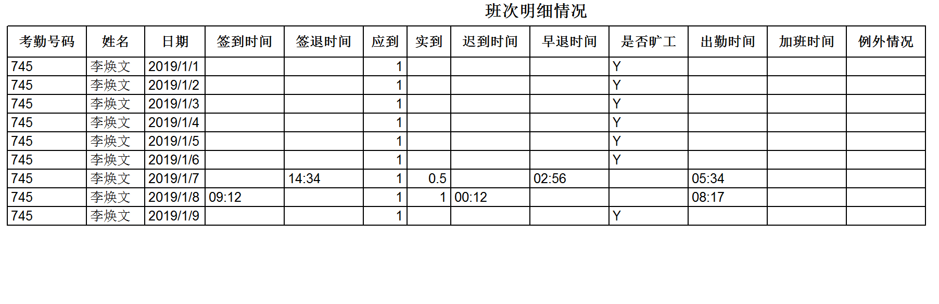

手机端界面：

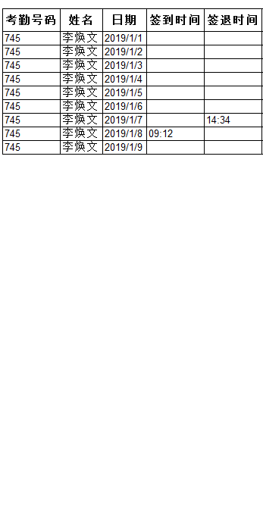

## 用车管理

用车管理可以为用户提供通过互联网协同完成用车管理的功能。包括派车申请、派车查询、车辆信息维护、驾驶员信息维护。

根据用车管理的业务需要，设计了三个流程，分别是用车申请流程、调度直接派车流程、司机直接出车流程。

### 用车申请流程



#### 业务场景

申请人有用车需要，向公司提出用车申请。

#### 用车申请流程



用车申请流程图

流程节点说明：

|  |  |  |  |  |  |
| --- | --- | --- | --- | --- | --- |
| **节点** | **节点操作** | **办理** | **跳转节点** | **数据状态** | **说明** |
| 申请 | 填写用车申请单 | 提交 | 派车调度 | 待调度 | 提交时，不需要填写意见 |
|  | 提交 | 结束 | 结束 | 流程结束 |
| 调度派车 | 审核 | 退回 | 申请 | 调度退回 | 退回时，需要填写意见 |
| 审核、修改 | 提交 | 司机出车 | 待司机出车 | 提交时，需要填写意见 |
| 审核、修改 | 提交 | 用车确认 | 调度后待用车确认 | 提交时，需要填写意见 |
| 司机出车 | 查看、修改 | 提交 | 用车确认 | 出车后待用车确认 | 提交时，需要填写意见 |
| 用车确认 | 确认 | 提交 | 派车确认 | 待派车确认 | 提交时，需要填写意见 |
| 派车确认 | 确认 | 提交 | 结束 | 结束 | 流程结束 |

#### 功能描述

1. 申请

|  |  |  |  |
| --- | --- | --- | --- |
| 用例编号 | HKOA-YCGL-YCSQ-01 | 用例名称 | 用车申请流程-申请 |
| 主要角色 | 所有用户 | 支持角色 | 无 |
| 描述 | 1. 申请人填写司机出车单。 2. 主要填写：标题、联络人、电话、用车人、用车时间、出发地、目的地、人数。 3. 选择的用车人是【用车确认】节点的办理人。 4. 提交给【调度派车】节点。 | | |
| 前置条件 | 无 | | |
| 主场景 | 用车申请流程的【申请】节点 | | |

1. 调度派车

|  |  |  |  |
| --- | --- | --- | --- |
| 用例编号 | HKOA-YCGL-YCSQ-02 | 用例名称 | 用车申请流程-调度派车 |
| 主要角色 | 派车调度管理员 | 支持角色 | 无 |
| 描述 | 1. 审核申请用车内容。 2. 主要填写：司机姓名、司机电话、车牌、出发时间、出发地点、返回时间、返回地点 3. 可以根据业务情况，选择退回申请人，或者下发任务给司机及发布派车调度信息，或者提交给用车人确认。 | | |
| 前置条件 | 数据状态是“待调度” | | |
| 主场景 | 用车申请流程的【调度派车】节点 | | |

1. 司机出车

|  |  |  |  |
| --- | --- | --- | --- |
| 用例编号 | HKOA-YCGL-YCSQ-03 | 用例名称 | 用车申请流程-司机出车 |
| 主要角色 | 司机 | 支持角色 | 无 |
| 描述 | 1. 查看派车调度信息。 2. 司机根据调度派发的任务进行出车 3. 在实际执行任务后，填写实际的任务的信息，主要填写：日期、出车时间、出车地点、收车时间、收车地点， 4. 同时填写补贴统计，勾选前面的饭补，系统自动统计膳津小计。交通费，过夜费，手动输入金额。审核空出来不用填写。 5. 提交到【用车确认】节点 | | |
| 前置条件 | 数据状态是“待司机出车” | | |
| 主场景 | 用车申请流程的【司机出车】节点 | | |

1. 用车确认

|  |  |  |  |
| --- | --- | --- | --- |
| 用例编号 | HKOA-YCGL-YCSQ-04 | 用例名称 | 用车申请流程-用车确认 |
| 主要角色 | 所有用户 | 支持角色 | 无 |
| 描述 | 1. 用车完成后，确认用车完成。 2. 提交给【派车确认】节点。 3. 提交时，填写意见。 | | |
| 前置条件 | 数据状态是“调度后待用车确认”或者“出车后待用车确认” | | |
| 主场景 | 用车申请流程的【用车确认】节点 | | |

1. 派车确认

|  |  |  |  |
| --- | --- | --- | --- |
| 用例编号 | HKOA-YCGL-YCSQ-05 | 用例名称 | 用车申请流程-派车确认 |
| 主要角色 | 车辆调度管理员 | 支持角色 | 无 |
| 描述 | 1. 确认司机执行完成任务。 2. 提交给【结束】节点。 3. 提交时，填写意见。 | | |
| 前置条件 | 数据状态是“待派车确认” | | |
| 主场景 | 用车申请流程的【派车确认】节点 | | |

1. 退回后申请

|  |  |  |  |
| --- | --- | --- | --- |
| 用例编号 | HKOA-YCGL-YCSQ-06 | 用例名称 | 用车申请流程-退回后申请 |
| 主要角色 | 所有用户 | 支持角色 | 无 |
| 描述 | 申请人收到退回的申请后，可以根据意见修改后，重新提交，或者根据情况，选择结束流程。 | | |
| 前置条件 | 数据状态是“调度退回” | | |
| 主场景 | 申请人收到退回的申请,处于用车申请流程的【申请】节点 | | |

#### 主要界面示意

1. 用车申请单

**用车申请单**

|  |  |  |  |  |  |  |  |  |  |  |  |  |  |  |  |
| --- | --- | --- | --- | --- | --- | --- | --- | --- | --- | --- | --- | --- | --- | --- | --- |
| 部  门  填  写 | 部门 | | | **XX部门** | | | | 填单时间 | | | 2018年11月12日星期一 | | | | |
| 联络人 | | | **赵武** | | | | 联络人电话 | | | **18600000000** | | | | |
| 用车时间 | | | C:\Users\企业发~1\AppData\Local\Temp\1543453191(1).png | | | | 用车人 | | | C:\Users\企业发~1\AppData\Local\Temp\1543802501(1).png | | | | |
| 出发地 | | | C:\Users\企业发~1\AppData\Local\Temp\1543800807(1).png | | | | 目的地 | | | C:\Users\企业发~1\AppData\Local\Temp\1543800807(1).png | | | | |
| 人数 | | | C:\Users\企业发~1\AppData\Local\Temp\1542695523(1).png | | | | 乘员 | | | C:\Users\企业发~1\AppData\Local\Temp\1543800807(1).png | | | | |
|  | 派车人 | | | C:\Users\企业发~1\AppData\Local\Temp\1543802501(1).png*（香港选秀芬；深圳选蔡放）* | | | | | | | | | | | |
|  | | | | | | | | | | | | | | | |
| 派  车  填  写 | 司机姓名 | | | C:\Users\企业发~1\AppData\Local\Temp\1543802501(1).png | | | | 司机电话 | | | C:\Users\企业发~1\AppData\Local\Temp\1543800807(1).png | | | | |
| 出发时间 | | | C:\Users\企业发~1\AppData\Local\Temp\1543453191(1).png | | | | 出发地点 | | | C:\Users\企业发~1\AppData\Local\Temp\1543800807(1).png | | | | |
| 返回时间 | | | C:\Users\企业发~1\AppData\Local\Temp\1543453191(1).png | | | | 返回地点 | | | C:\Users\企业发~1\AppData\Local\Temp\1543800807(1).png | | | | |
| 车牌 | | | C:\Users\企业发~1\AppData\Local\Temp\1543800807(1).png | | | |  | | |  | | | | |
|  | | | | | | | | | | | | | | | |
| 司  机  填  写 | 出车日期 | | | | C:\Users\企业发~1\AppData\Local\Temp\1543453191(1).png | | | | | | | | | | |
| 出车时间 | | | | C:\Users\企业发~1\AppData\Local\Temp\1543453191(1).png | | | | 出车地点 | | | | C:\Users\企业发~1\AppData\Local\Temp\1543800807(1).png | | |
| 收车时间 | | | | C:\Users\企业发~1\AppData\Local\Temp\1543453191(1).png | | | | 收车地点 | | | | C:\Users\企业发~1\AppData\Local\Temp\1543800807(1).png | | |
|  | 备注 | | | | **C:\Users\企业发~1\AppData\Local\Temp\1541992943(1).png** | | | | | | | | | | |
| 日期 | | 7时前出签早餐40 | 出签午餐60 | | | 出签晚餐60 | 本地午餐50 | 本地晚餐50 | | 膳津小计 | | 交通费 | | 过夜宿费 | 审核 |
|  | | □ | □ | | | □ | □ | □ | |  | |  | |  |  |
| 备注 | |  | | | | | | | | | | | | | |
| 用车人  用车确认 | | | C:\Users\企业发~1\AppData\Local\Temp\1542695809(1).png | | | | | | | | | | | | |
| 派车人  出车确认 | | |  | | | | | | | | | | | | |

|  |  |  |  |  |  |  |  |  |  |  |  |  |  |  |  |  |  |  |  |  |  |  |  |  |  |  |  |  |  |  |  |  |  |  |  |  |  |  |  |
| --- | --- | --- | --- | --- | --- | --- | --- | --- | --- | --- | --- | --- | --- | --- | --- | --- | --- | --- | --- | --- | --- | --- | --- | --- | --- | --- | --- | --- | --- | --- | --- | --- | --- | --- | --- | --- | --- | --- | --- |
| |  |  |  | | --- | --- | --- | | E:_集团信息化文件\航天控股公司网站\新建公司网站资料\CASILLogo.png | | | | **用车申请表** | | | | **申请填写** | ***派车填写*** | ***司机填写*** | | **申请部门：**XX部门 | | | | **申请日期：**2018年11月12日星期一 | | | | **联络人：**李四 | | | | **联络人电话：**18600002222 | | | | **用车时间：**C:\Users\企业发~1\AppData\Local\Temp\1543800772(1).png  **用车人：**C:\Users\企业发~1\AppData\Local\Temp\1543802501(1).png | | | | **出发地：**C:\Users\企业发~1\AppData\Local\Temp\1543800807(1).png  **目的地：**C:\Users\企业发~1\AppData\Local\Temp\1543800807(1).png | | | | **人数：**C:\Users\企业发~1\AppData\Local\Temp\1542695523(1).png  **乘员：**C:\Users\企业发~1\AppData\Local\Temp\1543800807(1).png | | | | **派车人：**C:\Users\企业发~1\AppData\Local\Temp\1543802501(1).png*（香港选秀芬；深圳选蔡放）* | | | | **用车人**  **用车确认：**C:\Users\企业发~1\AppData\Local\Temp\1542695809(1).png | | | | **派车人**  **出车确认：** | | | |

|  |  |  |  |  |  |  |  |  |  |  |  |  |  |  |  |  |  |  |  |  |  |  |  |  |  |  |  |  |  |  |
| --- | --- | --- | --- | --- | --- | --- | --- | --- | --- | --- | --- | --- | --- | --- | --- | --- | --- | --- | --- | --- | --- | --- | --- | --- | --- | --- | --- | --- | --- | --- |
| |  |  |  | | --- | --- | --- | | E:_集团信息化文件\航天控股公司网站\新建公司网站资料\CASILLogo.png | | | | **用车申请表** | | | | ***申请填写*** | ***派车填写*** | ***司机填写*** | | **司机姓名：**李四 | | | | **司机电话：**18600002222 | | | | **出发时间：**C:\Users\企业发~1\AppData\Local\Temp\1543800772(1).png  **出发地点：：**C:\Users\企业发~1\AppData\Local\Temp\1543802501(1).png | | | | **返回时间：**C:\Users\企业发~1\AppData\Local\Temp\1543800807(1).png  **返回地点：**C:\Users\企业发~1\AppData\Local\Temp\1543800807(1).png | | | | **车牌：**C:\Users\企业发~1\AppData\Local\Temp\1543800807(1).png | | | | **用车人**  **用车确认：**C:\Users\企业发~1\AppData\Local\Temp\1542695809(1).png | | | | **派车人**  **出车确认：** | | | |

|  |  |  |  |  |  |  |  |  |  |  |  |  |  |  |  |  |  |  |  |  |  |  |  |  |  |  |  |  |  |  |  |  |  |  |  |  |  |  |  |  |  |  |  |  |  |  |  |
| --- | --- | --- | --- | --- | --- | --- | --- | --- | --- | --- | --- | --- | --- | --- | --- | --- | --- | --- | --- | --- | --- | --- | --- | --- | --- | --- | --- | --- | --- | --- | --- | --- | --- | --- | --- | --- | --- | --- | --- | --- | --- | --- | --- | --- | --- | --- | --- |
| |  |  |  | | --- | --- | --- | | E:_集团信息化文件\航天控股公司网站\新建公司网站资料\CASILLogo.png | | | | **用车申请表** | | | | ***申请填写*** | ***派车填写*** | ***司机填写*** | | **出车时间：**C:\Users\企业发~1\AppData\Local\Temp\1543800772(1).png  **出车地点：：**C:\Users\企业发~1\AppData\Local\Temp\1543802501(1).png | | | | **收车时间：**C:\Users\企业发~1\AppData\Local\Temp\1543800772(1).png  **收车地点：**C:\Users\企业发~1\AppData\Local\Temp\1543800807(1).png | | | | **备注：C:\Users\企业发~1\AppData\Local\Temp\1541992943(1).png** | | | | |  |  |  |  |  |  |  |  |  |  | | --- | --- | --- | --- | --- | --- | --- | --- | --- | --- | | 日期 | 7时前出签早餐40 | 出签午餐60 | 出签晚餐60 | 本地午餐50 | 本地晚餐50 | 膳津小计 | 交通费 | 过夜宿费 | 审核 | |  | □ | □ | □ | □ | □ |  |  |  |  | | | | | **用车人**  **用车确认：**C:\Users\企业发~1\AppData\Local\Temp\1542695809(1).png | | | | **派车人**  **出车确认：** | | | |

1. 调度直接派车单

**调度直接派车单**

|  |  |  |  |  |  |  |  |  |  |  |  |  |  |  |  |
| --- | --- | --- | --- | --- | --- | --- | --- | --- | --- | --- | --- | --- | --- | --- | --- |
|  | | | | | | | | | | | | | | | |
|  | 用车人 | | | C:\Users\企业发~1\AppData\Local\Temp\1543802501(1).png | | | | | | | | | | | |
| 派  车  填  写 | 司机姓名 | | | C:\Users\企业发~1\AppData\Local\Temp\1543802501(1).png | | | | 司机电话 | | | C:\Users\企业发~1\AppData\Local\Temp\1543800807(1).png | | | | |
| 出发时间 | | | C:\Users\企业发~1\AppData\Local\Temp\1543453191(1).png | | | | 出发地点 | | | C:\Users\企业发~1\AppData\Local\Temp\1543800807(1).png | | | | |
| 返回时间 | | | C:\Users\企业发~1\AppData\Local\Temp\1543453191(1).png | | | | 返回地点 | | | C:\Users\企业发~1\AppData\Local\Temp\1543800807(1).png | | | | |
| 车牌 | | | C:\Users\企业发~1\AppData\Local\Temp\1543800807(1).png | | | |  | | |  | | | | |
|  | | | | | | | | | | | | | | | |
| 司  机  填  写 | 出车日期 | | | | C:\Users\企业发~1\AppData\Local\Temp\1543453191(1).png | | | | | | | | | | |
| 出车时间 | | | | C:\Users\企业发~1\AppData\Local\Temp\1543453191(1).png | | | | 出车地点 | | | | C:\Users\企业发~1\AppData\Local\Temp\1543800807(1).png | | |
| 收车时间 | | | | C:\Users\企业发~1\AppData\Local\Temp\1543453191(1).png | | | | 收车地点 | | | | C:\Users\企业发~1\AppData\Local\Temp\1543800807(1).png | | |
|  | 备注 | | | | **C:\Users\企业发~1\AppData\Local\Temp\1541992943(1).png** | | | | | | | | | | |
| 日期 | | 7时前出签早餐40 | 出签午餐60 | | | 出签晚餐60 | 本地午餐50 | 本地晚餐50 | | 膳津小计 | | 交通费 | | 过夜宿费 | 审核 |
|  | | □ | □ | | | □ | □ | □ | |  | |  | |  |  |
| 备注 | |  | | | | | | | | | | | | | |
| 用车人  用车确认 | | | C:\Users\企业发~1\AppData\Local\Temp\1542695809(1).png | | | | | | | | | | | | |
| 派车人  出车确认 | | |  | | | | | | | | | | | | |

1. 司机直接出车单

**司机直接出车单**

|  |  |  |  |  |  |  |  |  |  |  |  |  |  |
| --- | --- | --- | --- | --- | --- | --- | --- | --- | --- | --- | --- | --- | --- |
|  | | | | | | | | | | | | | |
| 司  机  填  写 | 出车日期 | | | C:\Users\企业发~1\AppData\Local\Temp\1543453191(1).png | | | | 用车人 | | | C:\Users\企业发~1\AppData\Local\Temp\1543802501(1).png | | |
| 出车时间 | | | C:\Users\企业发~1\AppData\Local\Temp\1543453191(1).png | | | | 出车地点 | | | C:\Users\企业发~1\AppData\Local\Temp\1543800807(1).png | | |
| 收车时间 | | | C:\Users\企业发~1\AppData\Local\Temp\1543453191(1).png | | | | 收车地点 | | | C:\Users\企业发~1\AppData\Local\Temp\1543800807(1).png | | |
|  | 备注 | | | **C:\Users\企业发~1\AppData\Local\Temp\1541992943(1).png** | | | | | | | | | |
| 日期 | | 7时前出签早餐40 | 出签午餐60 | | 出签晚餐60 | 本地午餐50 | 本地晚餐50 | | 膳津小计 | 交通费 | | 过夜宿费 | 审核 |
|  | | □ | □ | | □ | □ | □ | |  |  | |  |  |
| 备注 | |  | | | | | | | | | | | |
| 用车人  用车确认 | | | C:\Users\企业发~1\AppData\Local\Temp\1542695809(1).png | | | | | | | | | | |
| 派车人  出车确认 | | |  | | | | | | | | | | |

#### 数据项描述

| **序号** | **数据项** | **类型** | **说 明** | **数据形成方式** | **单选** | **复选** | **必填** | **查询条件** |
| --- | --- | --- | --- | --- | --- | --- | --- | --- |
| 申请人填写 | | | | | | | | |
|  | 标题 | 文本 | 默认为“***的用车申请+申请日期”，申请人可以手工修改 | 手工录入，最长100个中文字符。 |  |  | Y | √ |
|  | 联络人 | 选择框 | 默认显示申请人姓名，申请人可以修改。 | 手工选择，来自组织机构人员列表。 | √ |  | Y |  |
|  | 用车日期时间 | 时间选择框 | 默认为空。 | 手工选择，精确到分钟。 |  |  | Y |  |
|  | 电话 | 文本 | 默认申请人电话，申请人可以修改。 | 手工录入，默认的申请人电话来自组织机构人员信息，最长20个中文字符。 |  |  | Y |  |
|  | 用车人 | 选择框 | 默认显示申请人姓名，申请人可以修改。 | 手工选择，来自组织机构人员列表。 | √ |  | Y |  |
|  | 出发地 | 文本 | 默认显示为空 | 手工录入，最长100个中文字符。 |  |  | Y |  |
|  | 目的地 | 文本 | 默认显示为空 | 手工录入，最长100个中文字符。 |  |  | Y |  |
|  | 人数 | 文本 | 默认显示为空 | 手工录入，最长5位数字。 |  |  | Y |  |
| 车辆调度管理员填写 | | | | | | | | |
|  | 司机姓名 | 选择框 | 默认为空 | 手工选择，来自驾驶员人员列表。 | √ |  | Y |  |
|  | 司机电话 | 文本 | 默认显示为空 | 手工选择，来自驾驶员人员信息。 |  |  | Y |  |
|  | 出发时间 | 时间选择框 | 默认显示申请人填写的“用车日期时间”，可以修改 | 手工选择，精确到分钟 |  |  | Y |  |
|  | 出发地点 | 文本 | 默认显示申请人填写的“出发地”，可以修改 | 手工录入，最长100个中文字符。 |  |  | Y |  |
|  | 返回时间 | 时间选择框 | 默认显示为空，可以修改 | 手工选择，精确到分钟 |  |  | Y |  |
|  | 返回地点 | 文本 | 默认显示申请人填写的“目的地”，可以修改 | 手工录入，最长100个中文字符。 |  |  | Y |  |
|  | 车牌 | 选择框 | 默认显示为空，可以修改 | 手工选择，来自车辆维护信息。 |  |  | Y |  |
| 司机填写 | | | | | | | | |
|  | 日期 | 时间选择框 | 默认显示为空，可以修改 | 手工选择，精确到分钟 |  |  | Y |  |
|  | 出车时间 | 时间选择框 | 默认显示为空，可以修改 | 手工选择，精确到分钟 |  |  | Y |  |
|  | 出车地点 | 文本 | 默认显示为“出发地”，可以修改 | 手工录入，最长100个中文字符。 |  |  | Y |  |
|  | 收车时间 | 时间选择框 | 默认显示为空，可以修改 | 手工选择，精确到分钟 |  |  | Y |  |
|  | 收车地点 | 文本 | 默认显示为“出发地”，可以修改 | 手工录入，最长100个中文字符。 |  |  | Y |  |
|  | 备注 | 文本 | 默认显示为空 | 手工录入，最长500个中文字符。 |  |  | N |  |
|  | □ | 勾选框 | 点击一下，选中，再点击一下，取消选中 | 手工选择 |  |  | Y |  |
|  | 膳津小计 | 文本 | 每次选择前面的勾选框，都会自动计算膳津小计，膳津小计是7时前出签早餐40、出签午餐60、出签晚餐60、本地午餐50、本地晚餐50的合计 | 系统生成，不可修改 |  |  | Y |  |
|  | 交通费 | 文本 | 默认显示为空 | 手工录入，最长6位浮点数。 |  |  | N |  |
|  | 过夜宿费 | 文本 | 默认显示为空 | 手工录入，最长6位浮点数。 |  |  | N |  |
|  | 审核 | 文本 | 默认显示为空 | 不需要填写，打印以后线下填写 |  |  | N |  |
|  | 备注 | 文本 | 默认显示为空 | 不需要填写，打印以后线下填写 |  |  | N |  |
|  | 司机 | 文本 | 显示为执行派车任务的司机 | 不需要填写，打印时，系统生成 |  |  | N |  |
|  | 用车人 | 文本 | 显示为流程中的用车人 | 不需要填写，打印时，系统生成 |  |  | N |  |
|  | 派车人 | 文本 | 显示为流程中的车辆调度管理员姓名 | 不需要填写，打印时，系统生成 |  |  | N |  |

#### 权限设定

所有用户均有派车申请的权限，根据工作流流转生成待办任务。以及查询自己的已办申请权限。

车辆调度管理员可以处理【调度派车】【派车确认】节点的待办申请。

司机可以处理【司机出车】节点的待办申请。

### 调度直接派车流程

#### 业务场景

车辆调度管理员根据业务需要，在没有用车申请的情况下，直接调度派车。

#### 直接派车流程



调度派车流程图

流程节点说明：

|  |  |  |  |  |  |
| --- | --- | --- | --- | --- | --- |
| **节点** | **节点操作** | **办理** | **跳转节点** | **数据状态** | **说明** |
| 调度派车 | 填写调度派车单 | 提交 | 司机出车 | 待司机出车 | 提交时，需要填写意见 |
| 提交 | 用车确认 | 调度后待用车确认 | 提交时，需要填写意见 |
| 司机出车 | 查看、修改 | 提交 | 用车确认 | 出车后待用车确认 | 提交时，需要填写意见 |
| 用车确认 | 确认 | 提交 | 派车确认 | 待派车确认 | 提交时，需要填写意见 |
| 派车确认 | 确认 | 提交 | 结束 | 结束 | 流程结束 |

#### 功能描述

1. 调度派车

|  |  |  |  |
| --- | --- | --- | --- |
| 用例编号 | HKOA-YCGL-DDPC-01 | 用例名称 | 调度派车流程-调度派车 |
| 主要角色 | 派车调度管理员 | 支持角色 | 无 |
| 描述 | 1. 填写调度派车单。 2. 主要填写：标题、司机姓名、司机电话、车牌、出发时间、出发地点、返回时间、返回地点、人数、用车人 3. 选择的用车人是【用车确认】节点的办理人。 4. 可以根据业务情况，下发任务给司机及发布派车调度信息，或者提交给用车人确认。 | | |
| 前置条件 | 无 | | |
| 主场景 | 调度派车流程的【调度派车】节点 | | |

1. 司机出车

|  |  |  |  |
| --- | --- | --- | --- |
| 用例编号 | HKOA-YCGL-DDPC-02 | 用例名称 | 调度派车流程-司机出车 |
| 主要角色 | 司机 | 支持角色 | 无 |
| 描述 | 1. 查看派车调度信息。 2. 司机根据调度派发的任务进行出车 3. 在实际执行任务后，填写实际的任务的信息，主要填写：日期、出车时间、出车地点、收车时间、收车地点， 4. 同时填写补贴统计，勾选前面的饭补，系统自动统计膳津小计。交通费，过夜费，手动输入金额。审核空出来不用填写。 5. 提交到【用车确认】节点 | | |
| 前置条件 | 数据状态是“待司机出车” | | |
| 主场景 | 调度派车流程的【司机出车】节点 | | |

1. 用车确认

|  |  |  |  |
| --- | --- | --- | --- |
| 用例编号 | HKOA-YCGL-DDPC-03 | 用例名称 | 调度派车流程-用车确认 |
| 主要角色 | 所有用户 | 支持角色 | 无 |
| 描述 | 1. 用车完成后，确认用车完成。 2. 提交给【派车确认】节点。 3. 提交时，填写意见。 | | |
| 前置条件 | 数据状态是“调度后待用车确认”或者“出车后待用车确认” | | |
| 主场景 | 调度派车流程的【用车确认】节点 | | |

1. 派车确认

|  |  |  |  |
| --- | --- | --- | --- |
| 用例编号 | HKOA-YCGL-DDPC-04 | 用例名称 | 调度派车流程-派车确认 |
| 主要角色 | 车辆调度管理员 | 支持角色 | 无 |
| 描述 | 1. 确认司机执行完成任务。 2. 提交给【结束】节点。 3. 提交时，填写意见。 | | |
| 前置条件 | 数据状态是“待派车确认” | | |
| 主场景 | 调度派车流程的【派车确认】节点 | | |

#### 主要界面示意

1. 调度派车单

**调度直接派车单**

|  |  |  |  |  |  |  |  |  |  |  |  |  |  |  |  |
| --- | --- | --- | --- | --- | --- | --- | --- | --- | --- | --- | --- | --- | --- | --- | --- |
|  | | | | | | | | | | | | | | | |
|  | 用车人 | | | C:\Users\企业发~1\AppData\Local\Temp\1543802501(1).png | | | | | | | | | | | |
| 派  车  填  写 | 司机姓名 | | | C:\Users\企业发~1\AppData\Local\Temp\1543802501(1).png | | | | 司机电话 | | | C:\Users\企业发~1\AppData\Local\Temp\1543800807(1).png | | | | |
| 出发时间 | | | C:\Users\企业发~1\AppData\Local\Temp\1543453191(1).png | | | | 出发地点 | | | C:\Users\企业发~1\AppData\Local\Temp\1543800807(1).png | | | | |
| 返回时间 | | | C:\Users\企业发~1\AppData\Local\Temp\1543453191(1).png | | | | 返回地点 | | | C:\Users\企业发~1\AppData\Local\Temp\1543800807(1).png | | | | |
| 车牌 | | | C:\Users\企业发~1\AppData\Local\Temp\1543800807(1).png | | | |  | | |  | | | | |
|  | | | | | | | | | | | | | | | |
| 司  机  填  写 | 出车日期 | | | | C:\Users\企业发~1\AppData\Local\Temp\1543453191(1).png | | | | | | | | | | |
| 出车时间 | | | | C:\Users\企业发~1\AppData\Local\Temp\1543453191(1).png | | | | 出车地点 | | | | C:\Users\企业发~1\AppData\Local\Temp\1543800807(1).png | | |
| 收车时间 | | | | C:\Users\企业发~1\AppData\Local\Temp\1543453191(1).png | | | | 收车地点 | | | | C:\Users\企业发~1\AppData\Local\Temp\1543800807(1).png | | |
|  | 备注 | | | | **C:\Users\企业发~1\AppData\Local\Temp\1541992943(1).png** | | | | | | | | | | |
| 日期 | | 7时前出签早餐40 | 出签午餐60 | | | 出签晚餐60 | 本地午餐50 | 本地晚餐50 | | 膳津小计 | | 交通费 | | 过夜宿费 | 审核 |
|  | | □ | □ | | | □ | □ | □ | |  | |  | |  |  |
| 备注 | |  | | | | | | | | | | | | | |
| 用车人  用车确认 | | | C:\Users\企业发~1\AppData\Local\Temp\1542695809(1).png | | | | | | | | | | | | |
| 派车人  出车确认 | | |  | | | | | | | | | | | | |

#### 数据项描述

| **序号** | **数据项** | **类型** | **说 明** | **数据形成方式** | **单选** | **复选** | **必填** | **查询条件** |
| --- | --- | --- | --- | --- | --- | --- | --- | --- |
| 车辆调度管理员填写 | | | | | | | | |
|  | 标题 | 文本 | 默认为“***的调度派车+申请日期”，申请人可以手工修改 | 手工录入，最长100个中文字符。 |  |  | Y | √ |
|  | 司机姓名 | 选择框 | 默认为空 | 手工选择，来自驾驶员人员列表。 | √ |  | Y |  |
|  | 司机电话 | 文本 | 默认显示为空 | 手工选择，来自驾驶员人员信息。 |  |  | Y |  |
|  | 出发时间 | 时间选择框 | 默认显示为空 | 手工选择，精确到分钟 |  |  | Y |  |
|  | 出发地点 | 文本 | 默认显示为空 | 手工录入，最长100个中文字符。 |  |  | Y |  |
|  | 返回时间 | 时间选择框 | 默认显示为空 | 手工选择，精确到分钟 |  |  | Y |  |
|  | 返回地点 | 文本 | 默认显示为空 | 手工录入，最长100个中文字符。 |  |  | Y |  |
|  | 车牌 | 选择框 | 默认显示为空，可以修改 | 手工选择，来自车辆维护信息。 |  |  | Y |  |
|  | 人数 | 文本 | 默认显示为空 | 手工录入，最长5位数字。 |  |  | Y |  |
|  | 用车人 | 选择框 | 默认显示为空。 | 手工选择，来自组织机构人员列表。 | √ |  | Y |  |
| 司机填写 | | | | | | | | |
|  | 日期 | 时间选择框 | 默认显示为空，可以修改 | 手工选择，精确到分钟 |  |  | Y |  |
|  | 出车时间 | 时间选择框 | 默认显示为空，可以修改 | 手工选择，精确到分钟 |  |  | Y |  |
|  | 出车地点 | 文本 | 默认显示为“出发地”，可以修改 | 手工录入，最长100个中文字符。 |  |  | Y |  |
|  | 收车时间 | 时间选择框 | 默认显示为空，可以修改 | 手工选择，精确到分钟 |  |  | Y |  |
|  | 收车地点 | 文本 | 默认显示为“出发地”，可以修改 | 手工录入，最长100个中文字符。 |  |  | Y |  |
|  | 备注 | 文本 | 默认显示为空 | 手工录入，最长500个中文字符。 |  |  | N |  |
|  | □ | 勾选框 | 点击一下，选中，再点击一下，取消选中 | 手工选择 |  |  | Y |  |
|  | 膳津小计 | 文本 | 每次选择前面的勾选框，都会自动计算膳津小计，膳津小计是7时前出签早餐40、出签午餐60、出签晚餐60、本地午餐50、本地晚餐50的合计 | 系统生成，不可修改 |  |  | Y |  |
|  | 交通费 | 文本 | 默认显示为空 | 手工录入，最长6位浮点数。 |  |  | N |  |
|  | 过夜宿费 | 文本 | 默认显示为空 | 手工录入，最长6位浮点数。 |  |  | N |  |
|  | 审核 | 文本 | 默认显示为空 | 不需要填写，打印以后线下填写 |  |  | N |  |
|  | 备注 | 文本 | 默认显示为空 | 不需要填写，打印以后线下填写 |  |  | N |  |
|  | 司机 | 文本 | 显示为执行派车任务的司机 | 不需要填写，打印时，系统生成 |  |  | N |  |
|  | 用车人 | 文本 | 显示为流程中的用车人 | 不需要填写，打印时，系统生成 |  |  | N |  |
|  | 派车人 | 文本 | 显示为流程中的车辆调度管理员姓名 | 不需要填写，打印时，系统生成 |  |  | N |  |

#### 权限设定

车辆调度管理员有发起调度派车流程的权限，根据工作流流转生成待办任务。以及查询自己的已办申请权限。

车辆调度管理员可以处理【调度派车】和【派车确认】节点的待办申请。

司机可以处理【司机出车】节点的待办申请。

其余节点，所有用户均有权限查询和办理业务。

### 司机直接出车流程

#### 业务场景

司机根据业务需要，在没有用车申请，车辆调度管理员也没有安排出车任务情况下，直接完成了领导交待的出车任务。

在完成任务以后，需要用车人确认。

#### 司机出车流程



司机出车流程图

流程节点说明：

|  |  |  |  |  |  |
| --- | --- | --- | --- | --- | --- |
| **节点** | **节点操作** | **办理** | **跳转节点** | **数据状态** | **说明** |
| 司机出车 | 填写司机出车单 | 提交 | 用车确认 | 出车后待用车确认 | 提交时，需要填写意见 |
| 用车确认 | 确认 | 提交 | 派车确认 | 待派车确认 | 提交时，需要填写意见 |
| 派车确认 | 确认 | 提交 | 结束 | 结束 | 流程结束 |

#### 功能描述

1. 司机出车

|  |  |  |  |
| --- | --- | --- | --- |
| 用例编号 | HKOA-YCGL-SJCC-01 | 用例名称 | 司机出车流程-司机出车 |
| 主要角色 | 司机 | 支持角色 | 无 |
| 描述 | 1. 填写司机出车单。 2. 主要填写：标题、司机姓名、司机电话、车牌、出发时间、出发地点、返回时间、返回地点、人数、用车人。 3. 选择的用车人是【用车确认】节点的办理人。 4. 在实际执行任务后，填写实际的任务的信息，主要填写：日期、出车时间、出车地点、收车时间、收车地点， 5. 同时填写补贴统计，勾选前面的饭补，系统自动统计膳津小计。交通费，过夜费，手动输入金额。审核空出来不用填写。 6. 提交到【用车确认】节点 | | |
| 前置条件 | 无 | | |
| 主场景 | 司机出车流程的【司机出车】节点 | | |

1. 用车确认

|  |  |  |  |
| --- | --- | --- | --- |
| 用例编号 | HKOA-YCGL-SJCC-02 | 用例名称 | 司机出车流程-用车确认 |
| 主要角色 | 所有用户 | 支持角色 | 无 |
| 描述 | 1. 用车完成后，确认用车完成。 2. 提交给【派车确认】节点。 3. 提交时，填写意见。 | | |
| 前置条件 | 数据状态是“调度后待用车确认”或者“出车后待用车确认” | | |
| 主场景 | 司机出车流程的【用车确认】节点 | | |

1. 派车确认

|  |  |  |  |
| --- | --- | --- | --- |
| 用例编号 | HKOA-YCGL-SJCC-03 | 用例名称 | 司机出车流程-派车确认 |
| 主要角色 | 车辆调度管理员 | 支持角色 | 无 |
| 描述 | 1. 确认司机执行完成任务。 2. 提交给【结束】节点。 3. 提交时，填写意见。 | | |
| 前置条件 | 数据状态是“待派车确认” | | |
| 主场景 | 司机出车流程的【派车确认】节点 | | |

#### 主要界面示意

1. 司机出车单

**司机直接出车单**

|  |  |  |  |  |  |  |  |  |  |  |  |  |  |
| --- | --- | --- | --- | --- | --- | --- | --- | --- | --- | --- | --- | --- | --- |
|  | | | | | | | | | | | | | |
| 司  机  填  写 | 出车日期 | | | C:\Users\企业发~1\AppData\Local\Temp\1543453191(1).png | | | | 用车人 | | | C:\Users\企业发~1\AppData\Local\Temp\1543802501(1).png | | |
| 出车时间 | | | C:\Users\企业发~1\AppData\Local\Temp\1543453191(1).png | | | | 出车地点 | | | C:\Users\企业发~1\AppData\Local\Temp\1543800807(1).png | | |
| 收车时间 | | | C:\Users\企业发~1\AppData\Local\Temp\1543453191(1).png | | | | 收车地点 | | | C:\Users\企业发~1\AppData\Local\Temp\1543800807(1).png | | |
|  | 备注 | | | **C:\Users\企业发~1\AppData\Local\Temp\1541992943(1).png** | | | | | | | | | |
| 日期 | | 7时前出签早餐40 | 出签午餐60 | | 出签晚餐60 | 本地午餐50 | 本地晚餐50 | | 膳津小计 | 交通费 | | 过夜宿费 | 审核 |
|  | | □ | □ | | □ | □ | □ | |  |  | |  |  |
| 备注 | |  | | | | | | | | | | | |
| 用车人  用车确认 | | | C:\Users\企业发~1\AppData\Local\Temp\1542695809(1).png | | | | | | | | | | |
| 派车人  出车确认 | | |  | | | | | | | | | | |

#### 数据项描述

| **序号** | **数据项** | **类型** | **说 明** | **数据形成方式** | **单选** | **复选** | **必填** | **查询条件** |
| --- | --- | --- | --- | --- | --- | --- | --- | --- |
| 司机填写 | | | | | | | | |
|  | 标题 | 文本 | 默认为“***的调度派车+申请日期”，申请人可以手工修改 | 手工录入，最长100个中文字符。 |  |  | Y | √ |
|  | 司机姓名 | 选择框 | 默认为空 | 手工选择，来自驾驶员人员列表。 | √ |  | Y |  |
|  | 司机电话 | 文本 | 默认显示为空 | 手工选择，来自驾驶员人员信息。 |  |  | Y |  |
|  | 出发时间 | 时间选择框 | 默认显示为空 | 手工选择，精确到分钟 |  |  | Y |  |
|  | 出发地点 | 文本 | 默认显示为空 | 手工录入，最长100个中文字符。 |  |  | Y |  |
|  | 返回时间 | 时间选择框 | 默认显示为空 | 手工选择，精确到分钟 |  |  | Y |  |
|  | 返回地点 | 文本 | 默认显示为空 | 手工录入，最长100个中文字符。 |  |  | Y |  |
|  | 车牌 | 选择框 | 默认显示为空，可以修改 | 手工选择，来自车辆维护信息。 |  |  | Y |  |
|  | 人数 | 文本 | 默认显示为空 | 手工录入，最长5位数字。 |  |  | Y |  |
|  | 用车人 | 选择框 | 默认显示为空。 | 手工选择，来自组织机构人员列表。 | √ |  | Y |  |
|  | 日期 | 时间选择框 | 默认显示为空，可以修改 | 手工选择，精确到分钟 |  |  | Y |  |
|  | 出车时间 | 时间选择框 | 默认显示为空，可以修改 | 手工选择，精确到分钟 |  |  | Y |  |
|  | 出车地点 | 文本 | 默认显示为“出发地”，可以修改 | 手工录入，最长100个中文字符。 |  |  | Y |  |
|  | 收车时间 | 时间选择框 | 默认显示为空，可以修改 | 手工选择，精确到分钟 |  |  | Y |  |
|  | 收车地点 | 文本 | 默认显示为“出发地”，可以修改 | 手工录入，最长100个中文字符。 |  |  | Y |  |
|  | 备注 | 文本 | 默认显示为空 | 手工录入，最长500个中文字符。 |  |  | N |  |
|  | □ | 勾选框 | 点击一下，选中，再点击一下，取消选中 | 手工选择 |  |  | Y |  |
|  | 膳津小计 | 文本 | 每次选择前面的勾选框，都会自动计算膳津小计，膳津小计是7时前出签早餐40、出签午餐60、出签晚餐60、本地午餐50、本地晚餐50的合计 | 系统生成，不可修改 |  |  | Y |  |
|  | 交通费 | 文本 | 默认显示为空 | 手工录入，最长6位浮点数。 |  |  | N |  |
|  | 过夜宿费 | 文本 | 默认显示为空 | 手工录入，最长6位浮点数。 |  |  | N |  |
|  | 审核 | 文本 | 默认显示为空 | 不需要填写，打印以后线下填写 |  |  | N |  |
|  | 备注 | 文本 | 默认显示为空 | 不需要填写，打印以后线下填写 |  |  | N |  |
|  | 司机 | 文本 | 显示为执行派车任务的司机 | 不需要填写，打印时，系统生成 |  |  | N |  |
|  | 用车人 | 文本 | 显示为流程中的用车人 | 不需要填写，打印时，系统生成 |  |  | N |  |
|  | 派车人 | 文本 | 显示为流程中的车辆调度管理员姓名 | 不需要填写，打印时，系统生成 |  |  | N |  |

#### 权限设定

司机有发起司机出车流程的权限，根据工作流流转生成待办任务。以及查询自己的已办申请权限。

车辆调度管理员可以处理【派车确认】节点的待办申请。

司机可以处理【司机出车】节点的待办申请。

其余节点，所有用户均有权限查询和办理业务。

### 用车查询

在派车管理中提供两种派车查询，分别是公司派车查询和个人派车查询。

#### 公司用车统计



##### 业务场景

查询公司所有的用车安排。

##### 功能描述

|  |  |  |  |
| --- | --- | --- | --- |
| 用例编号 | HKOA-YCGL-YCTJ-01 | 用例名称 | 公司用车统计 |
| 主要角色 | 所有用户 | 支持角色 | 无 |
| 描述 | 1. 车辆调度管理员把【调度和发布】节点把派车安排发布以后，该用车安排显示在公司派车列表中。 2. 用表格的形式展示公司出车的安排。 3. 列表根据出发时间降序排列。 | | |
| 前置条件 | 无 | | |
| 主场景 | 用车管理的公司用车统计 | | |

##### 主要界面示意

（1）公司用车统计看板

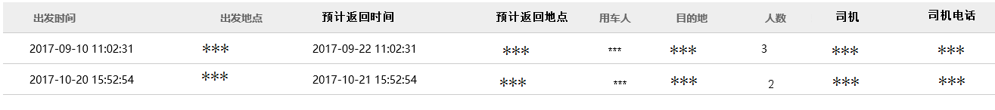

##### 数据项描述

| **序号** | **数据项** | **类型** | **说 明** | **数据形成方式** | **单选** | **复选** | **必填** | **查询条件** |
| --- | --- | --- | --- | --- | --- | --- | --- | --- |
|  | 出发时间 | 文本 | 出发时间 | 系统生成，来自【调度派车】节点填写的出发时间。 |  |  | Y |  |
|  | 出发地点 | 文本 | 出发地点 | 系统生成，来自【调度派车】节点填写的出发地点。 |  |  | Y |  |
|  | 预计返回时间 | 文本 | 预计返回时间 | 系统生成，来自【调度派车】节点填写的预计返回时间 |  |  | Y |  |
|  | 预计返回地点 | 文本 | 预计返回地点 | 系统生成，来自【调度派车】节点填写的预计返回地点 |  |  | Y |  |
|  | 用车人 | 文本 | 用车人 | 系统生成，来自【申请】节点填写的用车人 |  |  | Y |  |
|  | 目的地 | 文本 | 目的地 | 系统生成，来自【申请】节点填写的目的地。 |  |  | Y |  |
|  | 人数 | 文本 | 人数 | 系统生成，来自【申请】节点填写的人数 |  |  | Y |  |
|  | 司机 | 文本 | 司机姓名 | 系统生成，来自【调度派车】节点填写的司机姓名 |  |  | Y |  |
|  | 司机电话 | 文本 | 司机电话 | 系统生成，来自【调度派车】节点填写的司机电话 |  |  | Y |  |

##### 权限设定

所有用户都有查询公司出车统计的权限。

#### 个人派车查询

##### 业务场景

查询本人未办理和已经办理的派车流程。

个人派车查询包括根据不同角色，

“我的用车申请”、“我已完成用车”、

“待调度任务”、“已调度任务”、

“待出车任务”、“已出车任务”

多个视角。

##### 功能描述

（1）我的待办派车流程

|  |  |  |  |
| --- | --- | --- | --- |
| 用例编号 | HKOA-GRPCCX-01 | 用例名称 | 我的待办派车流程 |
| 主要角色 | 所有用户 | 支持角色 | 无 |
| 描述 | 1. “我的待办派车流程”展示等待登录人办理的流程。 2. “我的待办派车流程”使用列表的展示方式。 3. 根据流程流转，系统自动生成待办任务，放入“我的待办派车流程”列表中。 4. 列表根据流程流转到达时间降序排列。 5. 点击列表中的记录，可以打开流程当前节点的办理页面。 | | |
| 前置条件 | 无 | | |
| 主场景 | 派车管理的我的待办派车流程 | | |

（2）我的待办派车流程

|  |  |  |  |
| --- | --- | --- | --- |
| 用例编号 | HKOA-GRPCCX-02 | 用例名称 | 我的已办派车流程 |
| 主要角色 | 所有用户 | 支持角色 | 无 |
| 描述 | 1. “我的已办派车流程”展示登录人已经办理的流程。 2. “我的已办派车流程”使用列表的展示方式。 3. 根据流程流转，系统自动生成已办任务，放入“我的待办派车流程”列表中。 4. 列表根据流程流转到达时间降序排列。 5. 点击列表中记录，可以查询流程的详细信息。 | | |
| 前置条件 | 无 | | |
| 主场景 | 派车管理的我的已办派车流程 | | |

（3）我的用车申请

|  |  |  |  |
| --- | --- | --- | --- |
| 用例编号 | HKOA-GRPCCX-03 | 用例名称 | 我的用车申请 |
| 主要角色 | 所有用户 | 支持角色 | 无 |
| 描述 | 1. “我的用车”展示的是登录人发起的，状态为“待调度”、“已派车”和“待确认”的派车流程。 2. 状态为“待调度”的派车流程是指处于【调度派车】节点的派车流程。 3. 状态为“已派车”的派车流程是指处于【司机出车】节点的派车流程。 4. 状态为“待确认”派车流程是指处于【用车确认】节点的派车流程。 5. “我的用车”使用列表的方式展示。 6. 列表安装出发时间降序排列。 | | |
| 前置条件 | 无 | | |
| 主场景 | 派车管理的我的用车查询 | | |

（4）我已完成用车

|  |  |  |  |
| --- | --- | --- | --- |
| 用例编号 | HKOA-GRPCCX-04 | 用例名称 | 我已完成用车 |
| 主要角色 | 所有用户 | 支持角色 | 无 |
| 描述 | 1. “我已用车”展示的是登录人发起的，已经结束的派车流程。 2. “我已用车”使用列表的方式展示。 3. 列表按照出发时间降序排列 | | |
| 前置条件 | 无 | | |
| 主场景 | 派车管理的我已用车查询 | | |

（5）待调度任务

|  |  |  |  |
| --- | --- | --- | --- |
| 用例编号 | HKOA-GRPCCX-05 | 用例名称 | 派车待调度任务查询 |
| 主要角色 | 车辆调度管理员 | 支持角色 | 无 |
| 描述 | 1. “待调度任务”展示的是车辆调度管理员的待办派车流程。 2. “待调度任务”使用列表的方式展示。 3. 列表按照出发时间降序排列 | | |
| 前置条件 | 无 | | |
| 主场景 | 派车管理的派车待调度任务查询 | | |

（6）已调度任务

|  |  |  |  |
| --- | --- | --- | --- |
| 用例编号 | HKOA-GRPCCX-06 | 用例名称 | 派车已调度任务查询 |
| 主要角色 | 车辆调度管理员 | 支持角色 | 无 |
| 描述 | 1. “已调度任务”展示的是车辆调度管理员的已办派车流程。 2. “已调度任务”使用列表的方式展示。 3. 列表按照出发时间降序排列 | | |
| 前置条件 | 无 | | |
| 主场景 | 派车管理的派车已调度任务查询 | | |

（7）我的出车任务

|  |  |  |  |
| --- | --- | --- | --- |
| 用例编号 | HKOA-GRPCCX-07 | 用例名称 | 我的出车任务查询 |
| 主要角色 | 司机 | 支持角色 | 无 |
| 描述 | 1. “我的出车”展示的是司机的待办派车流程。 2. “我的出车”使用列表的方式展示。 | | |
| 前置条件 | 无 | | |
| 主场景 | 派车管理的我的出车查询 | | |

（8）我的已出车任务

|  |  |  |  |
| --- | --- | --- | --- |
| 用例编号 | HKOA-GRPCCX-08 | 用例名称 | 已完成出车任务查询 |
| 主要角色 | 司机 | 支持角色 | 无 |
| 描述 | 1. “已完成出车任务”展示的是司机的已办派车流程。 2. “已完成出车任务”使用列表的方式展示。 | | |
| 前置条件 | 无 | | |
| 主场景 | 派车管理的已完成出车任务查询 | | |

##### 主要界面示意

1. 我的待办派车流程

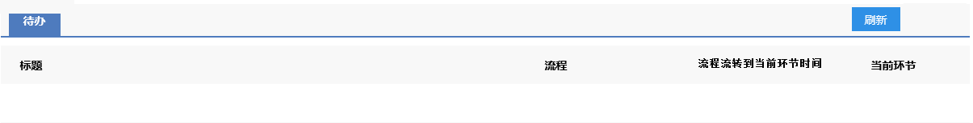

1. 我的已办派车流程

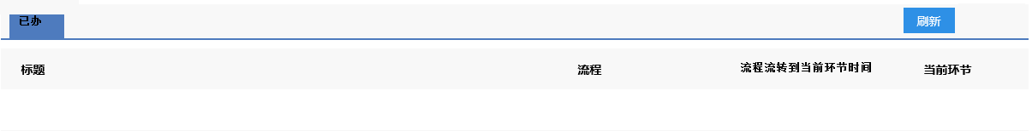

1. 我的用车申请列表

|  |  |  |  |  |  |
| --- | --- | --- | --- | --- | --- |
| 出发地 | 目的地 | 出发时间 | 状态 | 司机 | 司机电话 |
| 深圳 | 香港 | 2017-10-23 ：9：30 | 已派车 | *** | *** |
| *** | *** | *** | 待调度 | *** | *** |
| *** | *** | *** | 待确认 | *** | *** |

1. 我的已完成用车列表

|  |  |  |  |  |  |
| --- | --- | --- | --- | --- | --- |
| 出发地 | 目的地 | 出发时间 | 返回时间 | 司机 | 司机电话 |
| 深圳 | 香港 |  | 2017-10-23：9：30 | XXXX | XXXX |
| *** | *** |  | *** | *** | *** |

1. 待调度任务列表页面

|  |  |  |
| --- | --- | --- |
| 出发地 | 目的地 | 出发时间 |
| 深圳 | 香港 | 2017-10-23 ：9：30 |
| *** | *** | *** |
| *** | *** | *** |

1. 已调度任务列表页面

|  |  |  |
| --- | --- | --- |
| 出发地 | 目的地 | 出发时间 |
| 深圳 | 香港 | 2017-10-23 ：9：30 |
| *** | *** | *** |
| *** | *** | *** |

1. 我的出车任务列表页面

|  |  |  |
| --- | --- | --- |
| 出发地 | 目的地 | 出发时间 |
| 深圳 | 香港 | 2017-10-23 ：9：30 |
| *** | *** | *** |
| *** | *** | *** |

1. 我的已出车任务列表页面

|  |  |  |
| --- | --- | --- |
| 出发地 | 目的地 | 出发时间 |
| 深圳 | 香港 | 2017-10-23 ：9：30 |
| *** | *** | *** |
| *** | *** | *** |

##### 数据项描述

| **序号** | **数据项** | **类型** | **说 明** | **数据形成方式** | **单选** | **复选** | **必填** | **查询条件** |
| --- | --- | --- | --- | --- | --- | --- | --- | --- |
|  | 出发地 | 文本 | 出发地 | 系统产生，   1. 流程处于【申请】【调度派车节点】节点，来自【申请】节点填写的“出发地”； 2. 流程处于【司机出车】【出车确认】节点，来自【调度派车】节点填写的“出发地”； |  |  | Y |  |
|  | 目的地 | 文本 | 目的地。 | 系统产生，来自【申请】节点填写的“目的地” |  |  | Y |  |
|  | 出发时间 | 文本 | 出发时间。 | 系统生产，来自【申请】节点填写的“出发时间”。 |  |  | Y |  |
|  | 返回时间 | 文本 | 返回时间 | 系统生产，来自【调度派车】节点填写的“返回时间”。 |  |  | Y |  |
|  | 司机 | 文本 | 司机姓名 | 系统生产，来自于来自【调度派车】节点选择的“司机” |  |  | Y |  |
|  | 司机电话 | 文本 | 司机电话。 | 系统生产，来自于来自【调度派车】节点填写的“司机电话” |  |  | Y |  |

##### 权限设置

所有用户可以查看和办理“我的待办派车流程”、“我的已办派车流程”、“我的用车申请”和“我的已完成用车”。

车辆调度管理员可以查看“待调度任务”，“已调度任务”。

司机可以查看“我的出车任务”，“我的已出车任务”。

### 车辆信息维护

#### 业务场景

车辆调度管理员负责维护车辆信息，包括车辆的新增、修改、删除和查询。

#### 功能描述

1. 车辆信息维护

|  |  |  |  |
| --- | --- | --- | --- |
| 用例编号 | HKOA-YCGL-CLWH-01 | 用例名称 | 车辆信息维护 |
| 主要角色 | 车辆调度管理员 | 支持角色 | 无 |
| 描述 | 1. 列表展示已经手工录入的车辆信息。 2. 列表中显示每一辆车的车牌号、车型、座位数。 3. 列表以车牌号的首字母降序排列。 4. 点击每一条记录可以查询到每一辆车的详细信息。 5. 车辆调度管理员可以查询、增加、修改和删除车辆信息。 | | |
| 前置条件 | 无 | | |
| 主场景 | 派车管理的车辆信息维护 | | |

1. 新增车辆信息

|  |  |  |  |
| --- | --- | --- | --- |
| 用例编号 | HKOA-YCGL-CLWH-02 | 用例名称 | 新增车辆信息 |
| 主要角色 | 车辆调度管理员 | 支持角色 | 无 |
| 描述 | 1. 车辆调度管理员可以新建车辆信息。 2. 填写的信息有：录入人、录入时间、车牌号、车型、座位数 | | |
| 前置条件 | 无 | | |
| 主场景 | 派车管理的新增车辆信息 | | |

#### 主要界面示意

（1）新增车辆信息界面

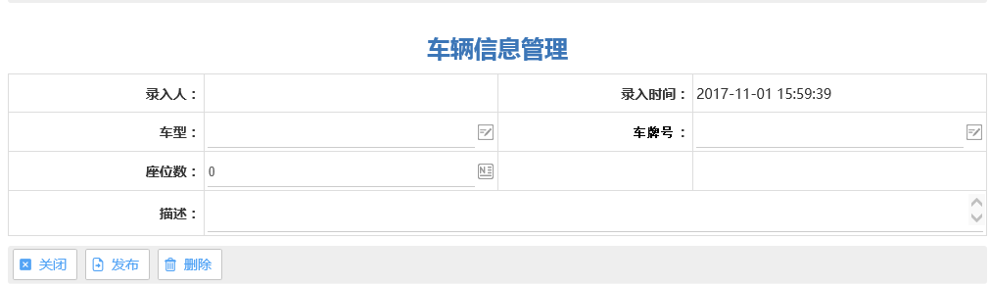

#### 数据项描述

| **序号** | **数据项** | **类型** | **说 明** | **数据形成方式** | **单选** | **复选** | **必填** | **查询条件** |
| --- | --- | --- | --- | --- | --- | --- | --- | --- |
|  | 录入人 | 文本 | 默认显示登录人姓名。 | 系统生成，不可修改。来自组织机构的人员列表。 |  |  | Y |  |
|  | 录入时间 | 文本 | 默认显示当前时间 | 系统生成，不可修改。精确到秒 |  |  | Y |  |
|  | 车型 | 文本 | 默认显示为空 | 手工录入，最长100个中文字符。 |  |  | Y |  |
|  | 车牌号 | 文本 | 默认显示为空 | 手工录入，最长100个中文字符 |  |  | Y |  |
|  | 座位数 | 文本 | 默认显示为空 | 手工录入，最长三位整数。 |  |  | Y |  |
|  | 描述 | 文本 | 车辆描述 | 手工录入，最长500个中文字符。 |  |  | Y |  |

#### 权限设定

车辆调度管理员有权查看和操作车辆信息维护模块。

### 驾驶员信息维护

#### 业务场景

车辆调度管理员负责维护驾驶员信息，包括驾驶员的新增、修改、删除和查询。

#### 功能描述

1. 驾驶员信息维护

|  |  |  |  |
| --- | --- | --- | --- |
| 用例编号 | HKOA-YCGL-JSWH-01 | 用例名称 | 驾驶员信息维护 |
| 主要角色 | 车辆调度管理员 | 支持角色 | 无 |
| 描述 | 1. 列表展示已经手工录入的驾驶员信息。 2. 列表中显示每一位驾驶员的姓名、性别、电话、年龄、驾龄。 3. 列表以姓名的首字母降序排列。 4. 点击每一条记录可以查询到每一位驾驶员的详细信息。 5. 车辆调度管理员可以查询、增加、修改和删除车辆信息。 | | |
| 前置条件 | 无 | | |
| 主场景 | 派车管理的驾驶员信息维护 | | |

1. 新增驾驶员信息

|  |  |  |  |
| --- | --- | --- | --- |
| 用例编号 | HKOA-YCGL-JSWH-02 | 用例名称 | 新增驾驶员信息 |
| 主要角色 | 车辆调度管理员 | 支持角色 | 无 |
| 描述 | 1. 车辆调度管理员可以新建驾驶员信息。 2. 填写的信息有：录入人、录入时间、姓名、性别、电话、年龄、驾龄、身份证号 3. 姓名必须唯一，需要对姓名进行校验。 | | |
| 前置条件 | 无 | | |
| 主场景 | 派车管理的新增驾驶员信息 | | |

#### 主要界面示意

（1）新增驾驶员信息界面

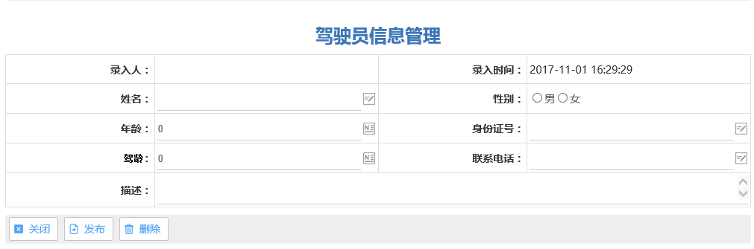

#### 数据项描述

| **序号** | **数据项** | **类型** | **说 明** | **数据形成方式** | **单选** | **复选** | **必填** | **查询条件** |
| --- | --- | --- | --- | --- | --- | --- | --- | --- |
|  | 录入人 | 文本 | 默认显示登录人姓名。 | 系统生成，不可修改。来自组织机构的人员列表。 |  |  | Y |  |
|  | 录入时间 | 文本 | 默认显示当前时间 | 系统生成，不可修改。精确到秒 |  |  | Y |  |
|  | 姓名 | 选择框 | 默认显示为空 | 手工选择，来自组织机构的人员列表。 |  |  | Y |  |
|  | 性别 | 单选 | 默认显示为未选中 | 手工选择 |  |  | Y |  |
|  | 年龄 | 文本 | 默认显示为空 | 手工录入，最长三位整数。 |  |  | Y |  |
|  | 身份证号 | 文本 | 默认显示为空 | 手工录入，最长100位汉字。 |  |  | Y |  |
|  | 驾龄 | 文本 | 默认显示为空 | 手工录入，最长三位整数。 |  |  | Y |  |
|  | 联系电话 | 文本 | 默认显示为空 | 手工选择，来自组织机构的人员信息。 |  |  | Y |  |
|  | 描述 | 文本 | 默认显示为空 | 手工录入，最长500位汉字。 |  |  | Y |  |

#### 权限设定

车辆调度管理员有权查看和操作驾驶员信息维护模块。

## 用印管理

### 使用印章业务概述

系统普通员工角色，通过手机或电脑端使用使用印章功能，提交使用印章申请表单。部门领导角色，通过手机或电脑端使用系统，审批下属员工提交使用印章申请。公司主管领导角色，通过手机或电脑端使用系统，审批部门领导提交的使用印章申请。公司主要领导角色，通过手机或电脑端使用系统，审批公司主管领导提交的使用印章申请。印章主管角色，通过查看审批信息，完成盖章。

根据申请表单数据，业务处理过程数据，自定义分析模型，图表展示统计分析结果。

### 使用印章表单数据项

#### 使用印章查询列表数据项

电脑端

|  |  |  |
| --- | --- | --- |
| |  | | --- | | C:\Users\企业发~1\AppData\Local\Temp\1541988408(1).png | | |
|  | |  |  |  |  |  |  |  |  | | --- | --- | --- | --- | --- | --- | --- | --- | |  | | 归档 | | | | | | | 🞎 | **申请人**🡫 | | **日期**🡫 | **印章名称🡫** | **公文标题🡫** | **状态**🡫 |  | | 🞎 |  | |  |  |  |  |  | | 🞎 |  | |  |  |  |  |  | | 🞎 |  | |  |  |  |  |  | |  | | 归档 | | | | | | |

手机端

|  |  |  |  |  |  |  |  |  |  |  |  |  |  |  |
| --- | --- | --- | --- | --- | --- | --- | --- | --- | --- | --- | --- | --- | --- | --- |
| |  | | --- | | 印章名称 公文标题 | | 公章XXXX | | 公章XXXX | | 公章XXXX11 | | ….. 8XXXX | | ……. XXXX11 | |  | |  | |  | |  | | |  |  |  | | --- | --- | --- | | **申请** | **审核** | **处理** | | |

#### 使用印章表单数据项

电脑端：

|  |  |  |
| --- | --- | --- |
| |  | | --- | | E:_集团信息化文件\航天控股公司网站\新建公司网站资料\CASILLogo.png | | **使用印章申请表** | |
| |  |  |  |  |  | | --- | --- | --- | --- | --- | | **用印部门：** | XX部门 | **申请日期：** | 2018年11月20日星期二 | | | **用印申请人：** | 李四 |  |  | | | **使用印章名称：** | **C:\Users\企业发~1\AppData\Local\Temp\1541992943(1).png** | | | | **用印公文标题：** | **C:\Users\企业发~1\AppData\Local\Temp\1541992943(1).png** | | | | **用印事由：** | **C:\Users\企业发~1\AppData\Local\Temp\1541992943(1).png** | | | | **不留原件原因：** | **C:\Users\企业发~1\AppData\Local\Temp\1541992943(1).png** | | | |
| |  |  | | --- | --- | | **部门领导意见：** | C:\Users\企业发~1\AppData\Local\Temp\1542695809(1).png | | **公司主管领导意见：** |  | | **公司主要领导意见：** |  | | 注： (1) 使用公司钢印、董事会印章时，必须获得董事局批准。  (2) 使用公司印章时，需经分管副总裁或总裁批准。  (3) 部门印章，由部门总经理签批使用。 | | |

手机端：

|  |  |  |  |  |  |  |  |  |  |  |  |  |  |  |
| --- | --- | --- | --- | --- | --- | --- | --- | --- | --- | --- | --- | --- | --- | --- |
| |  | | --- | | E:_集团信息化文件\航天控股公司网站\新建公司网站资料\CASILLogo.png | | **使用印章申请表** | | **用印部门：**XX部门 | | **申请日期：**2018年11月12日星期一 | | **用印申请人：**李四 | | **使用印章名称：**  **C:\Users\企业发~1\AppData\Local\Temp\1541992943(1).png** | | **用印公文名称：**  **C:\Users\企业发~1\AppData\Local\Temp\1541992943(1).png** | | **用印事由：**  **C:\Users\企业发~1\AppData\Local\Temp\1541992943(1).png** | | **不留原件原因：**  **C:\Users\企业发~1\AppData\Local\Temp\1541992943(1).png** | | |  | | --- | | **部门领导意见**：  C:\Users\企业发~1\AppData\Local\Temp\1542695809(1).png | | **公司主管领导意见：** | | **公司主要领导意见：** | |  | | |

#### 使用印章数据项详细描述

|  |  |  |  |  |  |  |  |  |
| --- | --- | --- | --- | --- | --- | --- | --- | --- |
| 序号 | 数据项 | 类型 | 说 明 | 数据 来源 | 单选 | 复选 | 必填 | 查询条件 |
| 1 | 用印部门 | 标签 | 申请人所属部门 | 系统组织管理 |  |  |  | √ |
| 2 | 申请日期 | 标签 | 当前日期 | 系统当前运行日期 |  |  |  | √ |
| 3 | 用印申请人 | 标签 | 当前用户 | 系统当前登录用户 |  |  |  | √ |
| 4 | 使用印章名称 | 文本框 | 默认为空。最长10字符 | 用户输入 |  |  | √ | √ |
| 5 | 用印公文名称 | 文本框 | 默认为空。最长50字符 | 用户输入 |  |  | √ | √ |
| 6 | 用印事由 | 文本框 | 默认为空。最长300字符 | 用户输入 |  |  | √ |  |
| 7 | 不留原件原因 | 文本框 | 默认为空。最长300字符 | 来源于信息主管填写的输入 |  |  |  |  |
| 8 | 部门领导意见 | 审批界面 | 部门领导审批意见 | 来源于部门领导审批时填写的意见，最长170个汉字。 |  |  | √ |  |
| 9 | 公司主管领导意见 | 审批界面 | 公司主管领导审批意见 | 来源于公司主管领导审批时填写的意见，最长170个汉字。 |  |  | √ |  |
| 10 | 公司主要领导意见 | 审批界面 | 公司主要领导审批意见 | 来源于公司主要领导审批时填写的意见，最长170个汉字。 |  |  | √ |  |

### 使用印章业务流程描述



### 使用印章角色权限描述

|  |  |  |  |
| --- | --- | --- | --- |
| 角色 | 功能权限 | 字段权限 | 备注 |
| 普通员工 | 查询用印列表，  发起流程、填写表单 | 发起流程时输入表单必填字段。 |  |
| 部门领导 | 查询用印列表  查询审批用印列表  发起流程  审批用印申请 | 发起流程时：  输入表单必填字段。  审批用印申请时：  输入审批意见，  查看表单其他字段。 |  |
| 公司主管领导 | 查询用印列表  查询审批用印列表  发起流程  审批用印申请 | 发起流程时：  输入表单必填字段。  审批用印申请时：  输入审批意见，  查看表单其他字段。 |  |
| 公司主要领导 | 查询用印列表  查询审批用印列表  发起流程  审批用印申请 | 发起流程时：  输入表单必填字段。  审批用印申请时：  输入审批意见，  查看表单其他字段 |  |
| 印章主管 | 查询用印列表  发起流程，填写表单  填写用印处理信息。 | 发起流程时：  输入表单必填字段。  处理用印申请时：  输入用印处理结果，  查看表单其他字段。 |  |

## 系统运维管理

### 业务场景概览

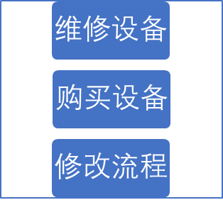

系统运维管理用例图

系统普通用户、信息主管、采购人员、公司各级领导等，通过手机端APP、电脑端浏览器使用该系统功能协同工作，1.完成提交办公电子产品、办公软件，安装、修复、更新的申请，部门领导审批，信息主管处理意见等一系列系统维修工作；2.完成提交采购新办公用电子产品、办公软件申请，公司各层级领导审批，采购人员采购，申请人领用等的相关采购工作；3.完成由部门领导提交修改某业务流程的申请，公司各层级领导审批，完成流程修改，运行确认等相关修改流程工作。

### 维修设备业务场景描述

#### 维修设备业务概述



系统普通员工角色，通过手机或电脑端使用系统运维管理的维修系统功能，提交办公电子产品，办公软件的安装、修复、维护、更新的申请，部门领导角色（普通员工直属部门领导）通过手机或电脑端使用系统审批由下属提交的系统维修申请，信息主管角色通过手机或电脑端使用系统处理维修申请并填写处理结果。

根据申请表单数据，业务处理过程数据，自定义分析模型，图表展示结果。

#### 维修设备表单数据描述

##### 查询列表数据项：

**电脑端：**

|  |  |  |
| --- | --- | --- |
| |  | | --- | | C:\Users\企业发~1\AppData\Local\Temp\1541988408(1).png | | |
|  | |  |  |  |  |  |  | | --- | --- | --- | --- | --- | --- | | 归档 | | | | | | | 🞎 | **报修人**🡫 | **报修日期**🡫 | **所属部门**🡫 | **状态**🡫 |  | | 🞎 |  |  |  |  |  | | 🞎 |  |  |  |  |  | | 🞎 |  |  |  |  |  | | 归档 | | | | | | |

**手机端：**

|  |  |  |  |  |  |  |  |  |  |  |  |  |  |  |  |  |  |  |
| --- | --- | --- | --- | --- | --- | --- | --- | --- | --- | --- | --- | --- | --- | --- | --- | --- | --- | --- |
| |  | | --- | | 报修人 日期 | | 张三 8/11 | | 李四 8/11 | | 王五 8/11 | | ….. 8/11 | | ……. 8/11 | |  | |  | |  | |  | |  | |  | |  | |  | | |  |  |  | | --- | --- | --- | | **申请** | **审核** | **处理** | | |

##### 维修设备表单数据项：

电脑端：

|  |  |  |
| --- | --- | --- |
| |  | | --- | | E:_集团信息化文件\航天控股公司网站\新建公司网站资料\CASILLogo.png | | **电脑及系统维修申请表** | |
| |  |  |  |  | | --- | --- | --- | --- | | **报修人：** | **张三** | **报修日期：** | **2018年11月12日星期一** | | **问题描述：** | **C:\Users\企业发~1\AppData\Local\Temp\1541992943(1).png** | | | | **C:\Users\企业发~1\AppData\Local\Temp\1541991656(1).png** | | | | **部门意见：** | **C:\Users\企业发~1\AppData\Local\Temp\1541992943(1).png** | | | | **处理情况：** | **C:\Users\企业发~1\AppData\Local\Temp\1541992943(1).png** | | | |
| |  | | --- | | **免责声明：**  **1.在进行维修之前，申请人应当知晓在维修过程中可能存在接触到个人信息。维修人员应当对个人信息保密。如因维修过程中造成的信息丢失，维修人员对此不承担责任。**  **2. 在维修服务之前，申请人应当对设备中的有用信息进行备份。维修人员根据设备故障情况，应当提醒申请人进行数据备份，并据实告知维修过程中造成的信息丢失程度。**  **3. 因为网络环境复杂、个人使用习惯、黑客攻击、电脑病毒侵入等导致的任何信息泄露，与维修人员无关。** | |

手机端：

|  |  |  |  |  |  |  |  |  |
| --- | --- | --- | --- | --- | --- | --- | --- | --- |
| |  | | --- | | E:_集团信息化文件\航天控股公司网站\新建公司网站资料\CASILLogo.png | | **电脑及系统维修申请表** | | **报修人**：张三 | | **报修日期：**2018年11月12日星期一 | | **问题描述：**  **C:\Users\企业发~1\AppData\Local\Temp\1541992943(1).png**  **C:\Users\企业发~1\AppData\Local\Temp\1541991656(1).png** | | **部门意见：**  **C:\Users\企业发~1\AppData\Local\Temp\1541992943(1).png** | | **处理情况：**  **C:\Users\企业发~1\AppData\Local\Temp\1541992943(1).png** | | **免责声明：**  **1.在进行维修之前，申请人应当知晓在维修过程中可能存在接触到个人信息。维修人员应当对个人信息保密。如因维修过程中造成的信息丢失，维修人员对此不承担责任。**  **2. 在维修服务之前，申请人应当对设备中的有用信息进行备份。维修人员根据设备故障情况，应当提醒申请人进行数据备份，并据实告知维修过程中造成的信息丢失程度。**  **3. 因为网络环境复杂、个人使用习惯、黑客攻击、电脑病毒侵入等导致的任何信息泄露，与维修人员无关。** | |

##### 维修系统数据项详细描述：

|  |  |  |  |  |  |  |  |  |
| --- | --- | --- | --- | --- | --- | --- | --- | --- |
| 序号 | 数据项 | 类型 | 说 明 | 数据 来源 | 单选 | 复选 | 必填 | 查询条件 |
| 1 | 报修人 | 标签 | 当前用户 | 系统当前登录用户 |  |  | √ | √ |
| 2 | 报修日期 | 标签 | 当前日期 | 系统当前运行日期 |  |  | √ | √ |
| 3 | 问题描述 | 文本框 | 默认为空。  最长300字符 | 用户输入 |  |  | √ | √ |
| 4 | 问题附件 | 附件上传 | 只能上传jpg.png.bmp等图片 | 用户上传 |  |  |  |  |
| 5 | 部门意见 | 文本框 | 部门领导审批意见 | 来源于部门领导审批时填写的意见，最长170个汉字。 |  |  |  |  |
| 6 | 处理情况 | 文本框 | 信息管理专员填写处理结果 | 来源于信息专员处理问题后，填写具体处理情况，最长170个汉字。 |  |  |  |  |

#### 维修设备业务流程描述

##### 查询列表流程



##### 维修系统流程



#### 维修设备角色权限描述

|  |  |  |  |
| --- | --- | --- | --- |
| 角色 | 功能权限 | 字段权限 | 备注 |
| 普通员工 | 查询申请的维修，发起流程、填写表单 | 输入表单必填字段。 |  |
| 部门领导 | 查询申请的维修，审批的维修。  发起流程、填写表单，审批维修申请 | 输入表单必填字段。输入审批意见，  查看表单其他字段。 |  |
| 信息主管 | 查询申请的维修，查询处理的维修。  发起流程、填写表单，填写维修处理情况。 | 输入表单必填字段。  输入维修处理情况，  查看表单其他字段。 |  |
| 公司主管领导 |  |  |  |
| 公司主要领导 |  |  |  |

### 购买设备业务场景描述

* + - 1. **购买设备业务概述**

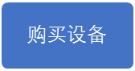

购买设备使用案例图图



系统普通员工角色，通过手机或电脑端使用系统运维管理的购买设备功能，提交购买电子办公设备的申请。部门领导角色（普通员工直属部门领导）通过手机或电脑端使用系统，审批由下属员工提交的采购办公设备申请，根据采购的金额决策是否需要提交公司主管领导审批。公司主管领导角色，通过手机或电脑端使用系统，审批购买办公用品申请。信息主管角色，通过手机或电脑端使用系统，填写根据公司具体情况，建议购买的产品具体型号等相关信息。采购人员角色，通过手机或电脑端使用系统，填写购买完成情况信息。公司主管领导

根据申请表单数据，业务处理过程数据，自定义分析模型，图表展示统计分析结果。

* + - 1. **购买设备表单数据描述**

##### 查询列表数据项：

电脑端

|  |  |  |
| --- | --- | --- |
| |  | | --- | | C:\Users\企业发~1\AppData\Local\Temp\1541988408(1).png | | |
|  | |  |  |  |  |  |  |  |  | | --- | --- | --- | --- | --- | --- | --- | --- | |  | | 归档 | | | | | | | 🞎 | **申请人**🡫 | | **日期**🡫 | **名称🡫** | **部门**🡫 | **状态**🡫 |  | | 🞎 |  | |  |  |  |  |  | | 🞎 |  | |  |  |  |  |  | | 🞎 |  | |  |  |  |  |  | |  | | 归档 | | | | | | |

手机端

|  |  |  |  |  |  |  |  |  |  |  |  |  |
| --- | --- | --- | --- | --- | --- | --- | --- | --- | --- | --- | --- | --- |
| |  | | --- | | 申请人 日期 | | 张三 8/11 | | 李四 8/11 | | 王五 8/11 | | ….. 8/11 | | ……. 8/11 | |  | |  | | |  |  |  | | --- | --- | --- | | **申请** | **审核** | **处理** | | |

##### 购买设备表单数据项：

电脑端：

|  |  |  |
| --- | --- | --- |
| |  | | --- | | E:_集团信息化文件\航天控股公司网站\新建公司网站资料\CASILLogo.png | | **购置办公设备申请表** | |
| |  |  |  |  |  | | --- | --- | --- | --- | --- | | **申请部门：** | XX部门 | **申请日期：** | 2018年11月20日星期二 | | | **使用人：** | **C:\Users\企业发~1\AppData\Local\Temp\1541992943(1).png** | **申请人：** | 李四 | | | **设备名称：** | **C:\Users\企业发~1\AppData\Local\Temp\1541992943(1).png** | | | | **购买原因/用途：** | **C:\Users\企业发~1\AppData\Local\Temp\1541992943(1).png** | | | | **预算金额：** | C:\Users\企业发~1\AppData\Local\Temp\1542695523(1).png | **实际金额：** | C:\Users\企业发~1\AppData\Local\Temp\1542695523(1).png | | | **附件：** | **C:\Users\企业发~1\AppData\Local\Temp\1541991656(1).png** | | | | **备注：** | **C:\Users\企业发~1\AppData\Local\Temp\1541992943(1).png** | | | |
| |  |  | | --- | --- | | **部门领导意见：** | C:\Users\企业发~1\AppData\Local\Temp\1542695809(1).png | | **公司主管领导意见：** |  | | **采购处理情况：** |  | |  |  | |

##### 购买设备数据项详细描述：

|  |  |  |  |  |  |  |  |  |
| --- | --- | --- | --- | --- | --- | --- | --- | --- |
| 序号 | 数据项 | 类型 | 说 明 | 数据 来源 | 单选 | 复选 | 必填 | 查询条件 |
| 1 | 申请部门 | 标签 | 申请人所属部门 | 系统组织管理 |  |  |  | √ |
| 2 | 申请日期 | 标签 | 当前日期 | 系统当前运行日期 |  |  |  | √ |
| 3 | 申请人 | 标签 | 当前用户 | 系统当前登录用户 |  |  |  | √ |
| 4 | 使用人 | 文本框 | 默认为空。最长10字符 | 用户输入 |  |  | √ | √ |
| 5 | 物品名称 | 文本框 | 默认为空。最长50字符 | 用户输入 |  |  | √ | √ |
| 6 | 购置原因/用途 | 文本框 | 默认为空。最长300字符 | 用户输入 |  |  | √ |  |
| 7 | 预算金额： | 金额 | 默认为0.0 | 用户输入 |  |  | √ |  |
| 8 | 实际金额： | 金额 | 默认为0.0 | 用户输入 |  |  |  |  |
| 9 | 附件： | 附件上传 | 禁止上传可执行文件，EXE。 | 用户上传 |  |  |  |  |
| 10 | 备注： | 文本框 | 默认为空。  最长300字符 | 来源于信息主管填写的采购建议 |  |  |  |  |
| 11 | 部门领导意见 | 审批界面 | 部门领导审批意见 | 来源于部门领导审批时填写的意见，最长170个汉字。 |  |  | √ |  |
| 12 | 公司主管领导意见 | 审批界面 | 公司主管领导审批意见 | 来源于公司主管领导审批时填写的意见，最长170个汉字。 |  |  | √ |  |
| 13 | 采购处理情况 |  | 采购人员填写处理结果 | 采购人员采购完成后，填写具体处理情况，最长170个汉字。 |  |  | √ |  |

手机端：

|  |  |  |  |  |  |  |  |  |  |  |  |  |  |  |  |  |  |
| --- | --- | --- | --- | --- | --- | --- | --- | --- | --- | --- | --- | --- | --- | --- | --- | --- | --- |
| |  | | --- | | E:_集团信息化文件\航天控股公司网站\新建公司网站资料\CASILLogo.png | | **购置办公设备申请表** | | **申请部门：**XX部门 | | **申请日期：**2018年11月12日星期一 | | **申请人：**李四 | | **使用人：**  **C:\Users\企业发~1\AppData\Local\Temp\1541992943(1).png** | | **设备名称：**  **C:\Users\企业发~1\AppData\Local\Temp\1541992943(1).png** | | **购买原因/用途：**  **C:\Users\企业发~1\AppData\Local\Temp\1541992943(1).png** | | **预算金额：**C:\Users\企业发~1\AppData\Local\Temp\1542695523(1).png | | **实际金额：**C:\Users\企业发~1\AppData\Local\Temp\1542695523(1).png | | **附件：**  **C:\Users\企业发~1\AppData\Local\Temp\1541991656(1).png** | | **备注：**  **C:\Users\企业发~1\AppData\Local\Temp\1541992943(1).png** | | |  | | --- | | **部门领导意见**：  C:\Users\企业发~1\AppData\Local\Temp\1542695809(1).png | | **公司主管领导意见：** | | **采购处理情况：** | |  | | |

* + - 1. **购买设备业务流程描述**

##### 查询列表流程

请参考5.8.2.3.1

##### 购买设备流程



* + - 1. **购买设备角色权限描述**

|  |  |  |  |
| --- | --- | --- | --- |
| 角色 | 功能权限 | 字段权限 | 备注 |
| 普通员工 | 查询购买设备列表，  发起流程、填写表单 | 发起流程时输入表单必填字段。 |  |
| 信息主管 | 查询购买设备列表，  查询建议设备列表  发起流程、填写表单  填写表单备注信息。 | 发起流程时：  输入表单必填字段。  填写采购建议时：  输入备注  查看表单其他字段。 |  |
| 部门领导 | 查询购买设备列表  查询审批设备列表  发起流程  审批购买申请 | 发起流程时：  输入表单必填字段。  审批采购时：  输入审批意见，  查看表单其他字段。 |  |
| 公司主管领导 | 查询购买设备列表  查询审批设备列表  发起流程  审批购买申请 | 发起流程时：  输入表单必填字段。  审批采购时：  输入审批意见，  查看表单其他字段。 |  |
| 公司主要领导 |  |  |  |
| 采购人员 | 查询购买设备列表  发起流程，填写表单  填写采购处理信息。 | 发起流程时：  输入表单必填字段。  处理采购时：  输入采购处理结果，  查看表单其他字段。 |  |

### 修改流程业务场景描述

#### 修改流程业务概述

系统部门领导角色，通过手机或电脑端使用系统，填写修改某流程需要的模板，然后提交申请。信息主管角色，通过手机或电脑端使用系统，对部门领导提交的修改流程需求模板，就相关技术问题系统实现问题等提出建议。公司主管领导角色，通过手机或电脑端使用系统，审批由部门领导提交的修改流程申请，公司主要领导角色，公司主管领导角色，通过手机或电脑端使用系统，审批由公司主管领导提交的修改流程申请。

#### 修改流程表单数据描述

##### 查询列表数据项

|  |  |  |
| --- | --- | --- |
| |  | | --- | | C:\Users\企业发~1\AppData\Local\Temp\1541988408(1).png | | |
|  | |  |  |  |  |  |  |  |  | | --- | --- | --- | --- | --- | --- | --- | --- | |  | | 归档 | | | | | | | 🞎 | **申请人**🡫 | | **日期**🡫 | **流程🡫** | **部门**🡫 | **状态**🡫 |  | | 🞎 |  | |  |  |  |  |  | | 🞎 |  | |  |  |  |  |  | | 🞎 |  | |  |  |  |  |  | |  | | 归档 | | | | | | |

|  |
| --- |
| 流程名称日期 |
| 张三 8/11 |
| 李四 8/11 |
| 王五 8/11 |
| ….. 8/11 |
| ……. 8/11 |
|  |
|  |
|  |
|  |
|  |
|  |
|  |
|  |
| |  |  |  | | --- | --- | --- | | **申请** | **审核** | **处理** | |

##### 修改流程表单数据项

|  |  |  |  |  |  |  |  |  |  |  |  |  |  |  |  |  |  |  |  |  |  |  |  |  |  |  |  |  |  |  |  |  |  |  |  |  |  |  |  |  |  |  |  |  |
| --- | --- | --- | --- | --- | --- | --- | --- | --- | --- | --- | --- | --- | --- | --- | --- | --- | --- | --- | --- | --- | --- | --- | --- | --- | --- | --- | --- | --- | --- | --- | --- | --- | --- | --- | --- | --- | --- | --- | --- | --- | --- | --- | --- | --- |
| |  |  |  |  | | --- | --- | --- | --- | | E:_集团信息化文件\航天控股公司网站\新建公司网站资料\CASILLogo.png | | | | | **修改/新增流程申请表** | | | | | **申请部门：** | XX部门 | **申请日期：** | 2018年11月20日星期二 | | **申请人：** | 张三 |  |  | | **流程名称：** | **C:\Users\企业发~1\AppData\Local\Temp\1541992943(1).png** | | | | **修改原因：** | **C:\Users\企业发~1\AppData\Local\Temp\1541992943(1).png** | | | | **下载模板：** | XXX.rar | | | | **上传修改细节：** | **C:\Users\企业发~1\AppData\Local\Temp\1541991656(1).png** | | | | **备注：** | **C:\Users\企业发~1\AppData\Local\Temp\1541992943(1).png** | | | | **公司主管领导：** | C:\Users\企业发~1\AppData\Local\Temp\1542695809(1).png | | | | **公司主要领导：** |  | | | |

|  |  |  |  |  |  |  |  |  |  |  |  |  |  |  |  |
| --- | --- | --- | --- | --- | --- | --- | --- | --- | --- | --- | --- | --- | --- | --- | --- |
| |  | | --- | | E:_集团信息化文件\航天控股公司网站\新建公司网站资料\CASILLogo.png | | **流程增/改申请表** | | **申请部门：**XX部门 | | **申请日期：**2018年11月12日星期一 | | **申请人：**李四 | | **流程名称：**  **C:\Users\企业发~1\AppData\Local\Temp\1541992943(1).png** | | **增/改原因：**  **C:\Users\企业发~1\AppData\Local\Temp\1541992943(1).png** | | **下载模板：XXX.rar** | | **上传修改细节：**  **C:\Users\企业发~1\AppData\Local\Temp\1541991656(1).png** | | **备注：**  **C:\Users\企业发~1\AppData\Local\Temp\1541992943(1).png** | | |  | | --- | | **公司主管领导意见**：  C:\Users\企业发~1\AppData\Local\Temp\1542695809(1).png | | **公司主要领导意见：** | |  | |  | | |

##### 修改流程数据项详细描述

|  |  |  |  |  |  |  |  |  |  |  |  |  |  |  |  |  |  |
| --- | --- | --- | --- | --- | --- | --- | --- | --- | --- | --- | --- | --- | --- | --- | --- | --- | --- |
| 序号 | | 数据项 | | 类型 | | 说 明 | | 数据 来源 | | 单选 | | 复选 | | 必填 | | 查询条件 | |
| 1 | 申请部门 | | 标签 | | 申请人所属部门 | | 系统组织管理 | |  | |  | |  | | √ | |
| 2 | 申请日期 | | 标签 | | 当前日期 | | 系统当前运行日期 | |  | |  | |  | | √ | |
| 3 | 申请人 | | 标签 | | 当前用户 | | 系统当前登录用户 | |  | |  | |  | | √ | |
| 4 | 流程名称 | | 文本框 | | 默认为空。最长50字符 | | 用户输入 | |  | |  | | √ | | √ | |
| 5 | 修改/新增原因 | | 文本框 | | 默认为空。  最长300字符 | | 用户输入 | |  | |  | |  | |  | |
| 6 | 下载模板 | | 压缩文件 | | 默认为下载地址 | | 服务器文件 | |  | |  | |  | |  | |
| 7 | 附件： | | 附件上传 | | 禁止上传可执行文件，EXE。 | | 用户上传 | |  | |  | | √ | |  | |
| 8 | 备注： | | 文本框 | | 默认为空。  最长300字符 | | 来源于信息主管填写的建议 | |  | |  | |  | |  | |
| 9 | 公司主管领导意见 | | 审批界面 | | 公司主管领导审批意见 | | 来源于公司主管领导审批时填写的意见，最长170个汉字。 | |  | |  | | √ | |  | |
| 10 | 公司主要领导意见 | | 审批界面 | | 公司主要领导审批意见 | | 来源于公司主要领导审批时填写的意见，最长170个汉字。 | |  | |  | | √ | |  | |
| 11 |  | |  | |  | |  | |  | |  | |  | |  | |

#### 修改流程业务流程描述

##### 查询列表流程

请参考 5.8.2.3.1

##### 修改流程申请流程



#### 修改流程角色权限描述

|  |  |  |  |
| --- | --- | --- | --- |
| 角色 | 功能权限 | 字段权限 | 备注 |
| 部门领导 | 查询修改流程列表  发起流程 | 发起流程时：  输入表单必填字段。 |  |
| 信息主管 | 查询修改流程列表，  查询流程建议列表  发起流程、填写表单  填写表单备注信息。 | 发起流程时：  输入表单必填字段。  填写修改建议时：  输入备注  查看表单其他字段。 |  |
| 公司主管领导 | 查询修改流程列表  查询审批流程列表  发起流程  审批流程修改申请 | 发起流程时：  输入表单必填字段。  审批修改流程时：  输入审批意见，  查看表单其他字段。 |  |
| 公司主要领导 | 查询修改流程列表  查询审批流程列表  发起流程  审批流程修改申请 | 发起流程时：  输入表单必填字段。  审批修改流程时：  输入审批意见，  查看表单其他字段。 |  |

# 系统管理

## 组织机构管理

### 业务场景

实现对公司的组织机构的维护，作为系统中调用组织机构的基础数据。

### 功能描述

1. 组织机构查询

|  |  |  |  |
| --- | --- | --- | --- |
| 用例编号 | HKOA-ZZJGGL-01 | 用例名称 | 组织机构查询 |
| 主要角色 | 所有用户 | 支持角色 | 无 |
| 描述 | 1. 列表展示公司的组织机构。 2. 点击每个组织机构可以查询每个组织机构的组织名称、组织成员、职务。 3. 系统支持多组织机构。 | | |
| 前置条件 | 无 | | |
| 主场景 | 组织机构管理的组织机构查询 | | |

1. 配置组织机构

|  |  |  |  |
| --- | --- | --- | --- |
| 用例编号 | HKOA-ZZJGGL-01 | 用例名称 | 配置组织机构 |
| 主要角色 | 系统管理员 | 支持角色 | 无 |
| 描述 | 1. 新增、修改、删除、查询组织机构。 2. 可以在组织机构中增加或者移除组织成员。 3. 可以在组织机构中设置组织职务，并设置职务对应的用户。 | | |
| 前置条件 | 无 | | |
| 主场景 | 组织机构管理的配置组织机构 | | |

### 主要界面示意

1. 组织机构查询

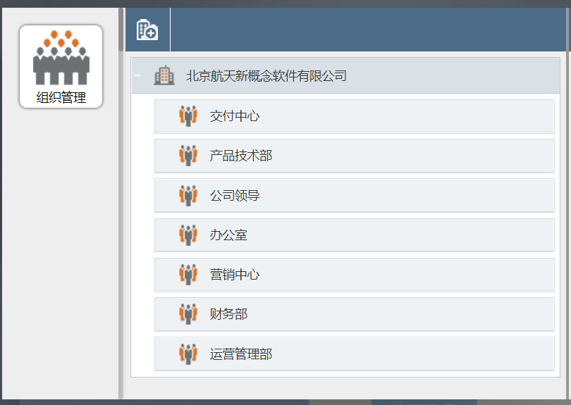

1. 新增组织机构

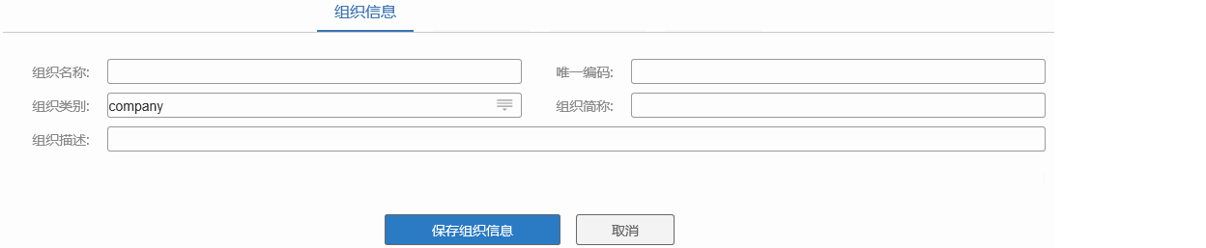

1. 增加组织成员



1. 增加组织机构的职务



### 数据项描述

| **序号** | **数据项** | **类型** | **说 明** | **数据形成方式** | **单选** | **复选** | **必填** | **查询条件** |
| --- | --- | --- | --- | --- | --- | --- | --- | --- |
|  | 组织名称 | 文本 | 组织名称 | 手工录入。最长200个汉字 |  |  | Y | √ |
|  | 唯一编码 | 文本 | 组织唯一编码 | 手工录入。最长200个汉字 |  |  | Y |  |
|  | 组织类别 | 选择框 | 组织类别 | 手工选择。组织类别有：公司、部门 | √ |  | Y |  |
|  | 组织简称 | 文本 | 组织简称 | 手工录入。最长200个汉字 |  |  | N |  |
|  | 组织描述 | 文本 | 组织描述 | 手工录入。  最长200个汉字 |  |  | N |  |
|  | 人员名称 | 文本 | 人员名称 | 系统生产，选择人员后，来自个人用户信息。 |  |  | Y |  |
|  | 人员工号 | 文本 | 人员工号 | 系统生产，选择人员后，来自个人用户信息。 |  |  | Y |  |
|  | 手机号码 | 文本 | 手机号码 | 系统生产，选择人员后，来自个人用户信息。 |  |  | Y |  |
|  | 电子邮件 | 文本 | 电子邮件 | 系统生产，选择人员后，来自个人用户信息。 |  |  | N |  |

### 权限设定

所有用户有组织机构查询的权限。

系统管理员有增加、修改、删除组织机构的权限。

## 角色管理

### 业务场景

系统支持角色管理，可以对新增、删除、修改、查询角色。

### 功能描述

1. 角色查询

|  |  |  |  |
| --- | --- | --- | --- |
| 用例编号 | HKOA-JSGL-01 | 用例名称 | 角色查询 |
| 主要角色 | 系统管理员 | 支持角色 | 无 |
| 描述 | 1. 列表展示角色。 2. 点击每个角色可以查询每个角色的名称、成员。 | | |
| 前置条件 | 无 | | |
| 主场景 | 组织机构管理的角色查询 | | |

1. 配置角色

|  |  |  |  |
| --- | --- | --- | --- |
| 用例编号 | HKOA-JSGL-02 | 用例名称 | 配置角色 |
| 主要角色 | 系统管理员 | 支持角色 | 无 |
| 描述 | 1. 新增、修改、删除、查询角色。 2. 可以在角色中增加或者移除成员。 | | |
| 前置条件 | 无 | | |
| 主场景 | 组织机构管理的配置角色 | | |

### 主要界面示意

1. 角色查询界面

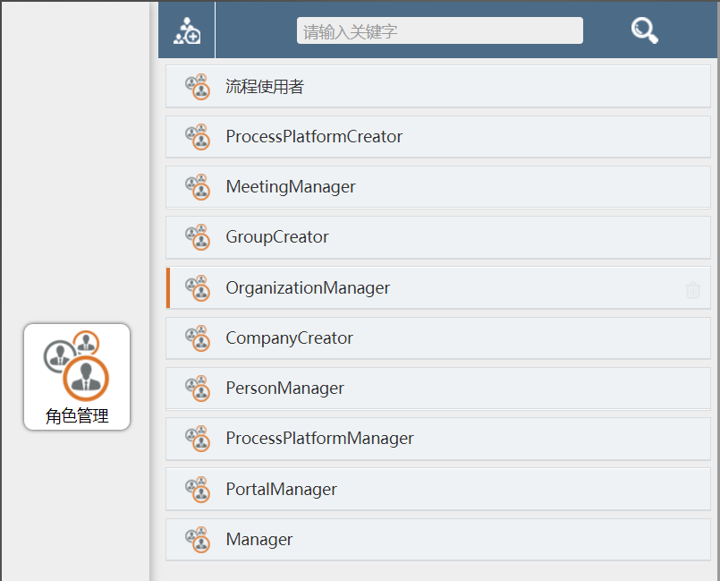

1. 新增角色

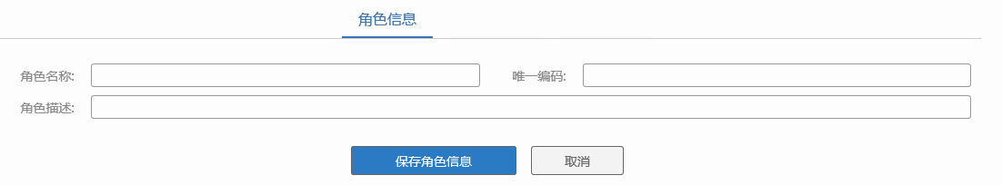

1. 配置成员

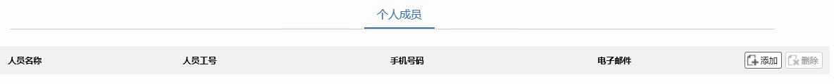

### 数据项描述

| **序号** | **数据项** | **类型** | **说 明** | **数据形成方式** | **单选** | **复选** | **必填** | **查询条件** |
| --- | --- | --- | --- | --- | --- | --- | --- | --- |
|  | 角色名称 | 文本 | 角色名称 | 手工录入。最长200个汉字 |  |  | Y | √ |
|  | 唯一编码 | 文本 | 组织唯一编码 | 手工录入。最长200个汉字 |  |  | Y |  |
|  | 角色描述 | 文本 | 角色描述 | 手工录入。最长200个汉字 |  |  | N |  |
|  | 人员名称 | 文本 | 人员名称 | 系统生产，选择人员后，来自个人用户信息。 |  |  | Y |  |
|  | 人员工号 | 文本 | 人员工号 | 系统生产，选择人员后，来自个人用户信息。 |  |  | Y |  |
|  | 手机号码 | 文本 | 手机号码 | 系统生产，选择人员后，来自个人用户信息。 |  |  | Y |  |
|  | 电子邮件 | 文本 | 电子邮件 | 系统生产，选择人员后，来自个人用户信息。 |  |  | N |  |

### 权限设定

所有用户有角色查询的权限。

系统管理员有增加、修改、删除角色的权限。

## 用户管理

### 业务场景

管理系统的用户账号信息。可以增加、删除、修改、查询用户账号。

### 功能描述

1. 角色查询

|  |  |  |  |
| --- | --- | --- | --- |
| 用例编号 | HKOA-YHGL-01 | 用例名称 | 用户查询 |
| 主要角色 | 所有用户 | 支持角色 | 无 |
| 描述 | 1. 列表展示角色。 2. 点击每个用户可以查询每个角色的名称、电话、电子邮件。 | | |
| 前置条件 | 无 | | |
| 主场景 | 组织机构管理的用户查询 | | |

1. 配置角色

|  |  |  |  |
| --- | --- | --- | --- |
| 用例编号 | HKOA-YHGL-02 | 用例名称 | 配置用户 |
| 主要角色 | 系统管理员 | 支持角色 | 无 |
| 描述 | 1. 新增、修改、删除、查询用户。 | | |
| 前置条件 | 无 | | |
| 主场景 | 组织机构管理的配置用户色 | | |

### 主要界面示意

1. 用户查询

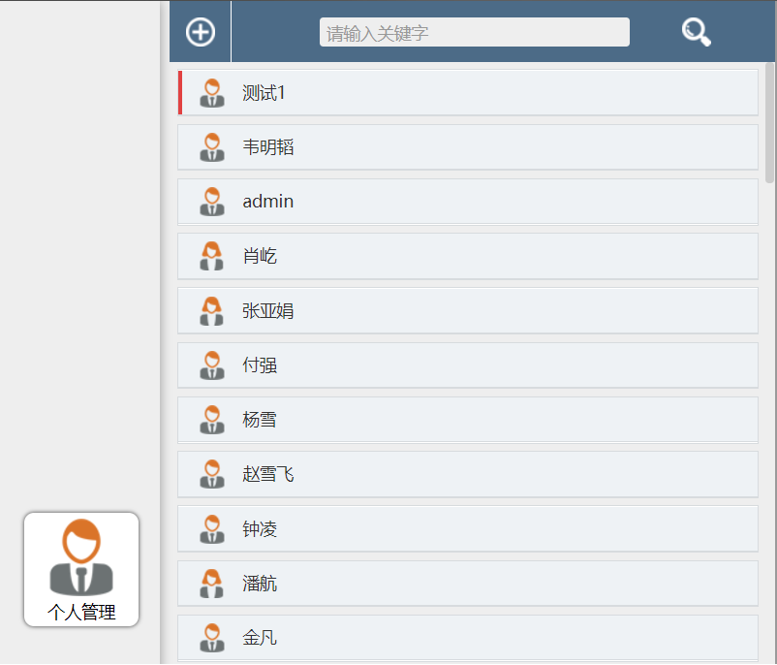

1. 新增用户

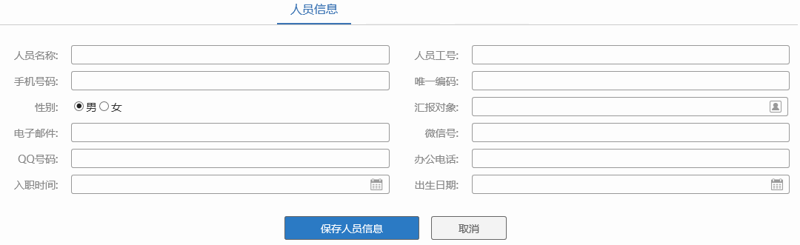

### 数据项描述

| **序号** | **数据项** | **类型** | **说 明** | **数据形成方式** | **单选** | **复选** | **必填** | **查询条件** |
| --- | --- | --- | --- | --- | --- | --- | --- | --- |
|  | 人员名称 | 文本 | 人员姓名 | 手工录入。最长200个汉字 |  |  | Y | √ |
|  | 人员工号 | 文本 | 人员工号 | 手工录入。最长200个汉字 |  |  | Y |  |
|  | 手机号码 | 文本 | 手机号码 | 手工录入。最长100个数字 |  |  | Y |  |
|  | 唯一编码 | 文本 | 组织唯一编码 | 手工录入。最长200个汉字 |  |  | Y |  |
|  | 性别 | 单选 | 性别 | 手工选择。性别：男、女 |  |  | Y |  |
|  | 汇报对象 | 选择框 | 汇报对象 | 手工选择。来自用户列表 |  |  | N |  |
|  | 电子邮件 | 文本 | 电子邮件 | 手工录入。最长200个汉字 |  |  | N |  |
|  | 微信号 | 文本 | 微信号 | 手工录入。最长200个汉字 |  |  | N |  |
|  | QQ号码 | 文本 | QQ号码 | 手工录入。最长200个汉字 |  |  | N |  |
|  | 办公电话 | 文本 | 办公电话 | 手工录入。最长200个汉字 |  |  | N |  |
|  | 入职时间 | 文本 | 入职时间 | 手工录入。最长200个汉字 |  |  | N |  |
|  | 出生日期 | 文本 | 出生日期 | 手工录入。最长200个汉字 |  |  | N |  |

### 权限设定

所有用户有用户的查询权限。

系统管理员有增加、删除、修改用户的权限。

# 移动端框架介绍

本系统实现的功能模块支持移动化办公，员工能通过安卓手机平台APP、苹果手机APP，查询访问相关功能。

移动端框架主要，包括首页、信息中心、公文中心、应用、通讯录、设置四个模块。

下文中提到的移动端设备指操作系统是安卓或者IOS的手机。

## 首页

移动端的首页，包括信息中心和办公中心两个模块。

### 信息中心

#### 业务场景

用户能够通过移动端设备查询门户网站中每个栏目的信息。

#### 功能描述

|  |  |  |  |
| --- | --- | --- | --- |
| 用例编号 | HKOA-YDSYXXZX-01 | 用例名称 | 移动端信息中心查询 |
| 主要角色 | 所有用户 | 支持角色 | 无 |
| 描述 | 1. 列表显示门户网站栏目中的信息。 2. 列表按照时间降序排列。 3. 点击每条记录可以展开看到具体信息。 | | |
| 前置条件 | 无 | | |
| 主场景 | 移动端信息中心查询 | | |

#### 主要界面示意

1. 信息中心界面

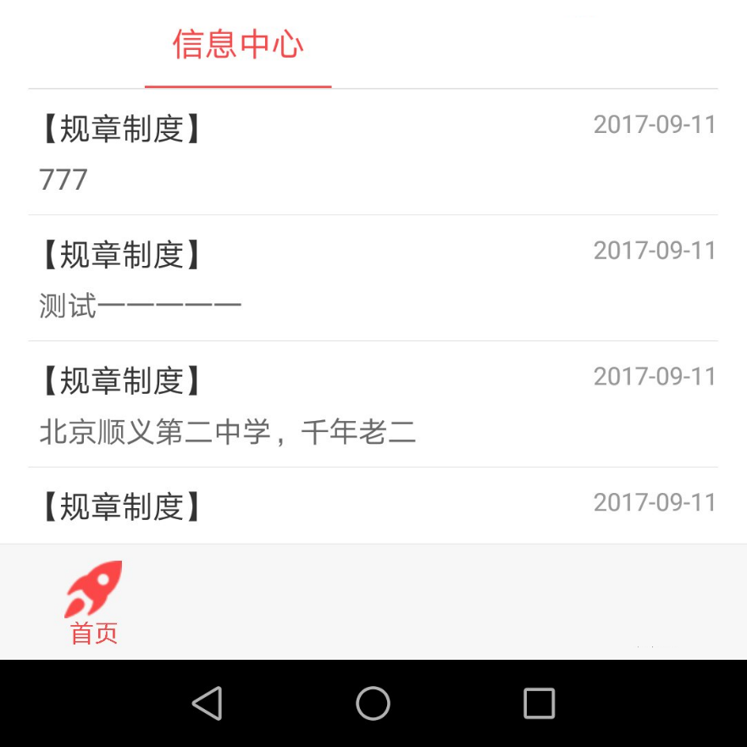

#### 数据项描述

| **序号** | **数据项** | **类型** | **说 明** | **数据形成方式** | **单选** | **复选** | **必填** |
| --- | --- | --- | --- | --- | --- | --- | --- |
|  | 标题 | 文本 | 信息标题 | 系统生成。  来自门户网站栏目中的信息标题 |  |  | Y |
|  | 时间 | 文本 | 信息发布时间 | 系统生成。  来自门户网站栏目中的信息发布时间 |  |  | Y |

#### 权限设定

所有用户都有信息中心信息的查询权限。

### 公文中心

#### 业务场景

用户能够通过移动端设备查询公文中心的待办、已办、待阅、已阅的公文流程信息。

#### 功能描述

|  |  |  |  |
| --- | --- | --- | --- |
| 用例编号 | HKOA-YDSYBGZX-01 | 用例名称 | 移动端首页的公文中心 |
| 主要角色 | 所有用户 | 支持角色 | 无 |
| 描述 | 1. 分类列表显示办公中心的待办、已办、待阅、已阅的信息。 2. 流程的类别有：登记文号、外来文收文流程、内部请示报告、正式发文、总裁办公会纪要流程、专题办公会纪要流程 3. 列表按照时间降序排列。 4. 点击每条记录可以展开看到具体流程信息。 | | |
| 前置条件 | 无 | | |
| 主场景 | 移动端首页的公文中心查询 | | |

#### 主要界面示意

1. 公文中心界面

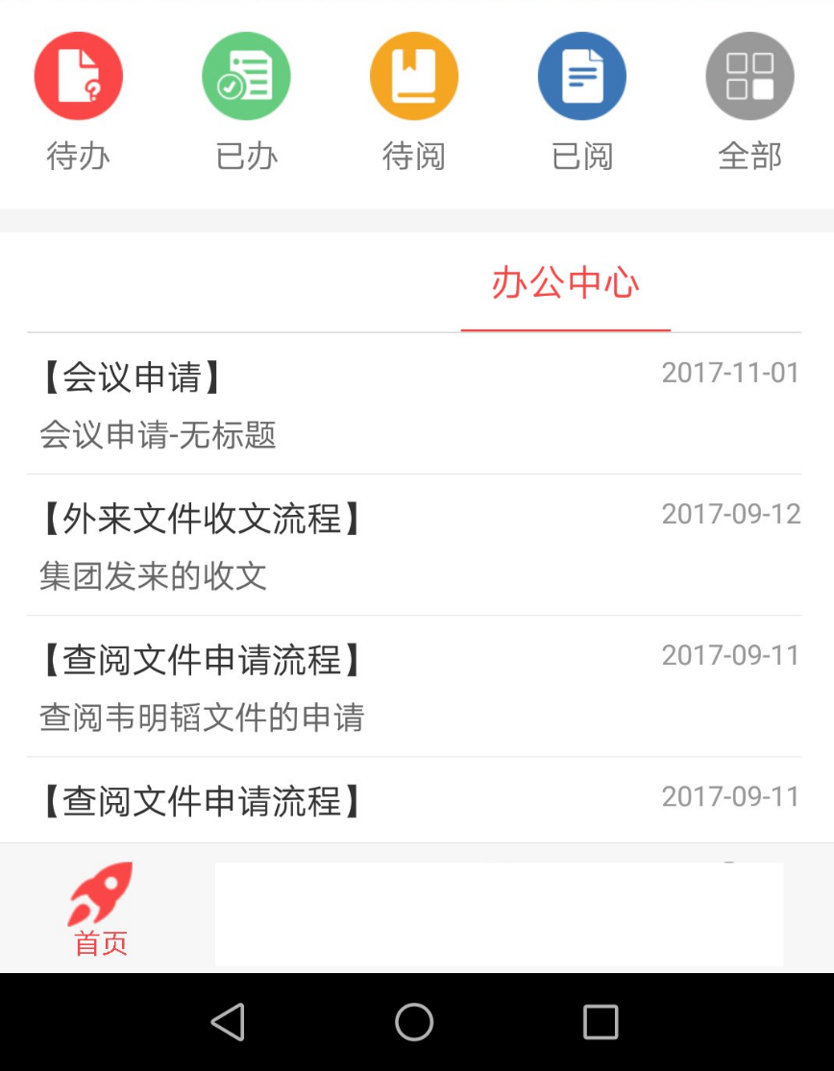

1. 待办、已办、待阅、已阅界面示意

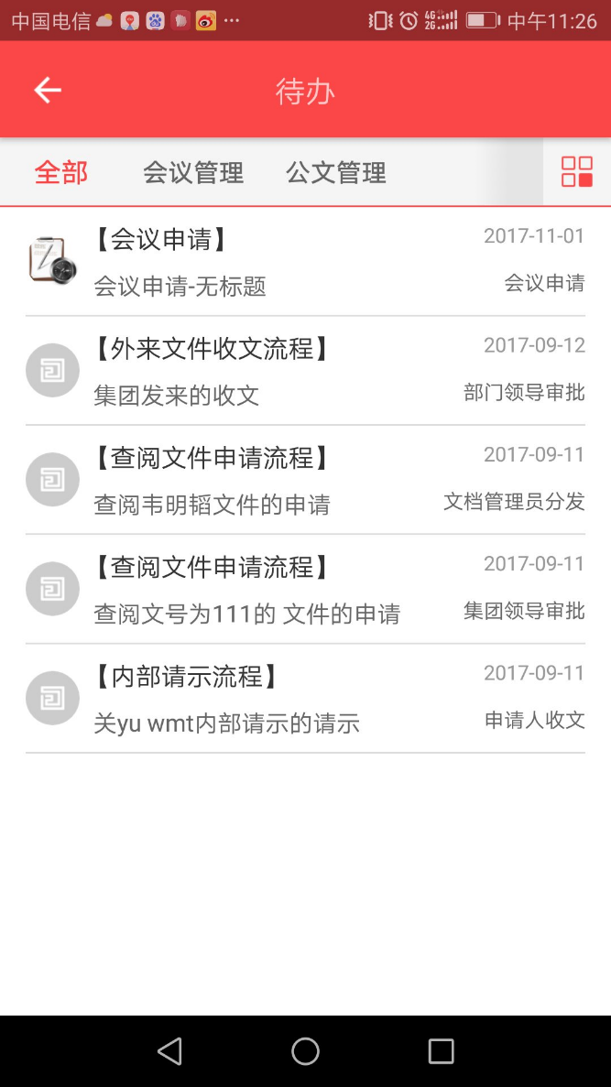

1. 流程界面

*请参考 5业务功能需求分析详述 章节 主要界面示意 表单数据项描述 等内容*

#### 数据项描述

| **序号** | **数据项** | **类型** | **说 明** | **数据形成方式** | **单选** | **复选** | **必填** |
| --- | --- | --- | --- | --- | --- | --- | --- |
|  | 标题 | 文本 | 信息标题 | 系统生成。来自流程中的标题 |  |  | Y |
|  | 时间 | 文本 | 流程发布时间 | 系统生成。来自流程中的标题 |  |  | Y |
|  | 待办 | 按钮 | 点击会打开待办的流程列表 | 系统生成。 |  |  | Y |
|  | 已办 | 按钮 | 点击会打开已办的流程列表 | 系统生成。 |  |  | Y |
|  | 待阅 | 按钮 | 点击会打开待阅的流程列表 | 系统生成。 |  |  | Y |
|  | 已阅 | 按钮 | 点击会打开已阅的流程列表 | 系统生成。 |  |  | Y |
|  | 流程分类 | 文本 | 流程分类 | 系统生成。  本系统流程的分类有：发文管理、收文管理、外部网站信息发布管理、行政管理、会议管理 |  |  | Y |
|  | 基本信息 | 文本 | 流程的封页表单 | 系统生成。  来自流程的封页表单信息。 |  |  | Y |
|  | 附件 | 文本 | 显示附件名称 | 系统生成。  来自流程的附件名称。 |  |  | Y |
|  | 流程记录 | 文本 | 显示流程流转中每个办理人办理意见 | 系统生成。  来自流程的每个办理人办理意见。 |  |  | Y |
|  | 流程监控 | 图形 | 显示流程的流程图和流程当前所处节点 | 系统生成。 |  |  | Y |

#### 权限设定

所有用户都有公文中心的查询权限。

## 通讯录

### 业务场景

用户能够通过移动端设备查询公司的通讯录。

### 功能描述

|  |  |  |  |
| --- | --- | --- | --- |
| 用例编号 | HKOA-YDTXL-01 | 用例名称 | 移动端查询通讯录 |
| 主要角色 | 所有用户 | 支持角色 | 无 |
| 描述 | 1. 把我的部门的通讯录和整个公司的通讯录分别展示。 2. “我的部门”通讯录只展示我的部门的人员通讯录。 3. “组织机构”通讯录展示整个公司的通讯录。 4. 通讯录中列表显示人员姓名。 5. 点击通讯录中的姓名可以查询个人详细通讯录。 6. 点击通讯录中的电话号码可以直接拨打该号码或者给该号码发送短信。 | | |
| 前置条件 | 无 | | |
| 主场景 | 移动端查询通讯录 | | |

### 主要界面示意

1. 通讯录列表界面

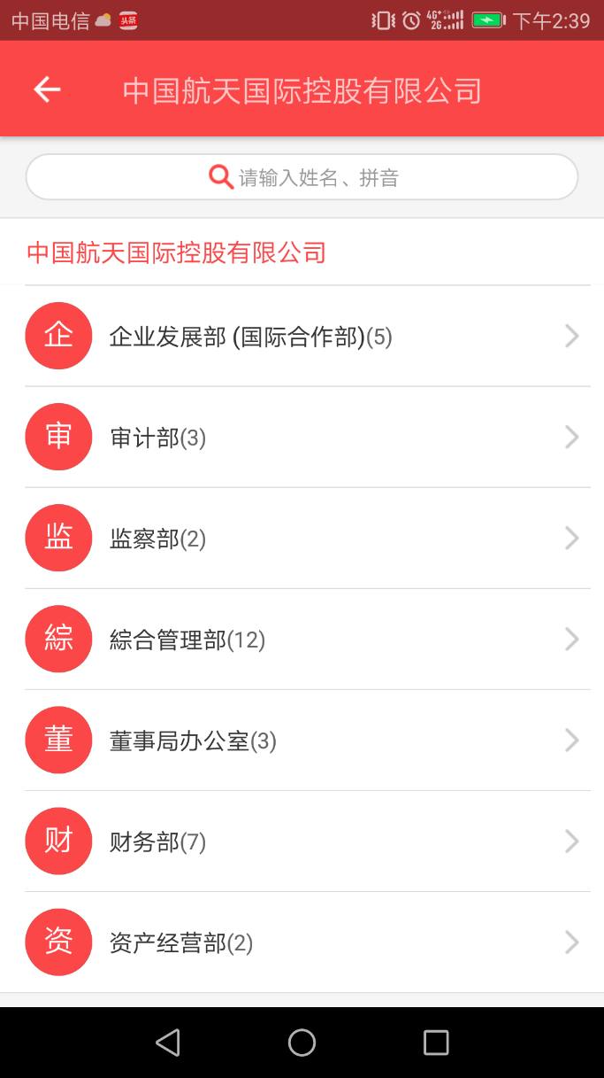

1. 通讯录中的人员信息

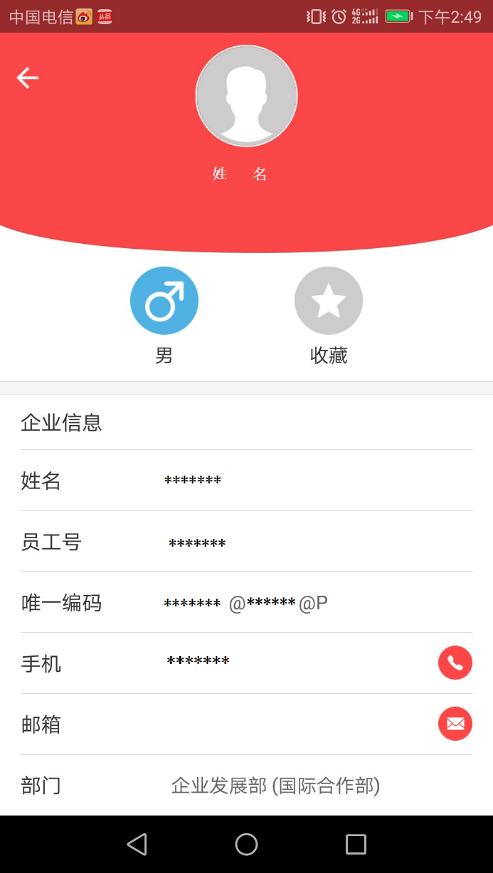

### 数据项描述

| **序号** | **数据项** | **类型** | **说 明** | **数据形成方式** | **单选** | **复选** | **必填** | **查询条件** |
| --- | --- | --- | --- | --- | --- | --- | --- | --- |
|  | 组织机构名称 | 文本 | 组织机构名称 | 系统生成。来自组织机构列表 |  |  | Y |  |
|  | 姓名 | 文本 | 姓名 | 系统生成。  来自组织机构人员列表 |  |  | Y | √ |
|  | 性别 | 文本 | 性别 | 系统生成。  来自组织机构人员信息 |  |  | Y |  |
|  | 员工号 | 文本 | 员工号 | 系统生成。  来自组织机构人员信息 |  |  | Y |  |
|  | 唯一编码 | 文本 | 唯一编码 | 系统生成。  来自组织机构人员信息 |  |  | Y |  |
|  | 手机 | 文本 | 手机号 | 系统生成。  来自组织机构人员信息 |  |  | Y |  |
|  | 邮箱 | 文本 | 个人邮箱 | 系统生成。  来自组织机构人员信息 |  |  | Y |  |
|  | 部门 | 文本 | 部门名称 | 系统生成。  来自组织机构人员信息 |  |  | Y |  |

### 权限设定

所有用户都有通讯录的查询权限。

## 具体应用

### 业务场景

应用模块会显示出移动端可以使用的应用，包括信息中心，公文中心，会议管理、出差管理、休假管理、用车管理、用印管理、运维管理

### 功能描述

|  |  |  |  |
| --- | --- | --- | --- |
| 用例编号 | HKOA-YDYY-01 | 用例名称 | 移动端应用模块 |
| 主要角色 | 所有用户 | 支持角色 | 无 |
| 描述 | 1. 列出移动端可用的应用，包括待办、已办、待阅、已阅、会议管理、信息中心。 2. 点击每一个应用的图标，可以打开该应用的界面。 3. 进入会议管理应用，可以选择日期，查询到那一天自己发起的会议和受邀参加的会议，同时可以查询会议室的使用情况。 4. 在会议列表中，按照会议时间降序排列。 5. 待办、已办、待阅、已阅请详见7.1.2办公中心。 6. 信息中心详见7.1.1信息中心。 | | |
| 前置条件 | 无 | | |
| 主场景 | 移动端应用模块 | | |

### 主要界面示意

1. 应用模块界面

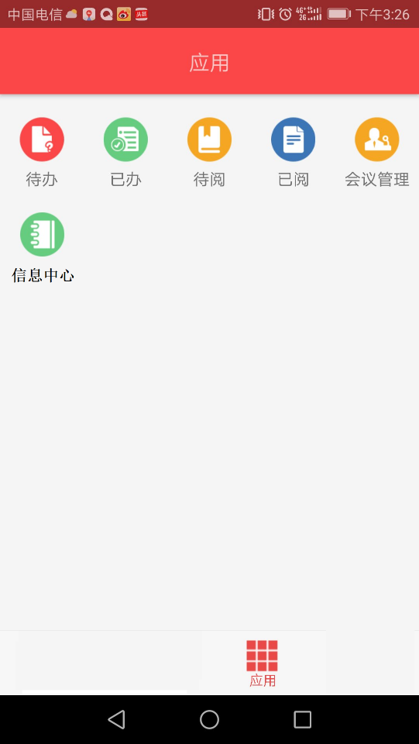

1. 会议查询界面

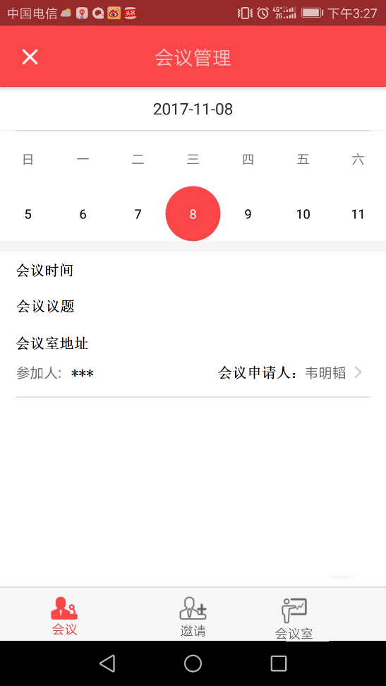

1. 会议室查询界面

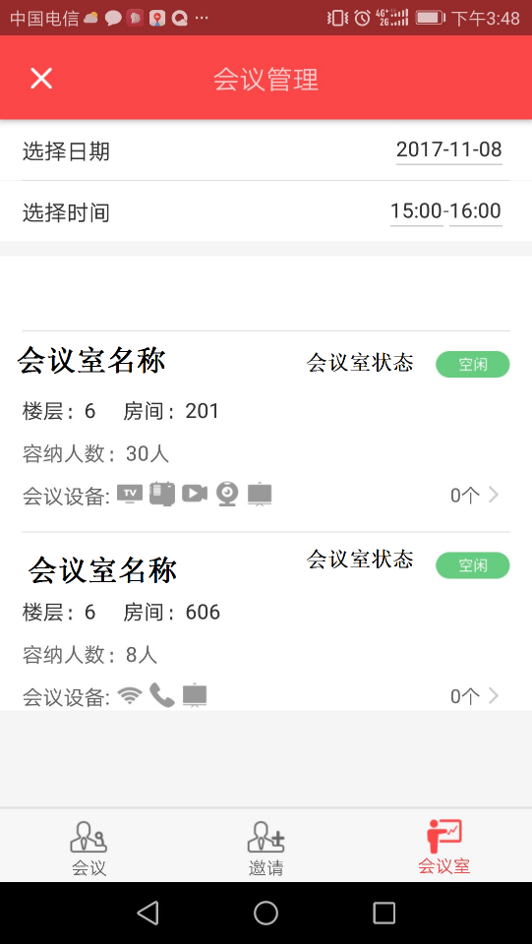

### 数据项描述

| **序号** | **数据项** | **类型** | **说 明** | **数据形成方式** | **单选** | **复选** | **必填** |
| --- | --- | --- | --- | --- | --- | --- | --- |
| 会议查询界面 | | | | | | | |
|  | 日期 | 选择框 | 日期 | 手工选择 |  |  | Y |
|  | 会议时间 | 文本 | 会议时间 | 系统生成。  来自发布的会议信息 |  |  | Y |
|  | 会议议题 | 文本 | 姓名 | 系统生成。  来自发布的会议信息 |  |  | Y |
|  | 会议室地址 | 文本 | 会议室地址 | 系统生成。  来自发布的会议信息 |  |  | Y |
|  | 参加人 | 文本 | 参会人员姓名 | 系统生成。  来自发布的会议信息 |  |  | Y |
|  | 会议申请人 | 文本 | 会议申请人姓名 | 系统生成。  来自发布的会议信息 |  |  | Y |
| 会议室查询界面 | | | | | | | |
|  | 选择日期 | 选择框 | 日期 | 手工选择。 |  |  | Y |
|  | 选择时间 | 选择框 | 时间 | 手工选择。 |  |  | Y |
|  | 会议室名称 | 文本 | 会议室名称 | 系统生成。  来自录入的会议室信息 |  |  | Y |
|  | 楼层 | 文本 | 楼层 | 系统生成。  来自录入的会议室信息 |  |  | Y |
|  | 房间 | 文本 | 个人邮箱 | 系统生成。  来自录入的会议室信息 |  |  | Y |
|  | 容纳人数 | 文本 | 容纳人数 | 系统生成。  来自录入的会议室信息 |  |  | Y |
|  | 会议设备 | 文本 | 会议室有哪些设备 | 系统生成。  来自录入的会议室信息 |  |  | Y |
|  | 会议室状态 | 文本 | 显示会议室的当前状态 | 系统生成。  来自发布的会议信息。  状态分为：空闲、忙碌 |  |  | Y |

***其他应用功能请请参考 5业务功能需求分析详述章节***

### 权限设定

所有用户都有应用模块的查询权限。

## 设置

### 业务场景

设置模块可以进行个人移动端的个性化配置，包括账号与安全、新消息通知、清除缓存、分享下载、意见反馈、关于OA。

### 功能描述

1. 账号与安全设置

|  |  |  |  |
| --- | --- | --- | --- |
| 用例编号 | HKOA-YDSZ-01 | 用例名称 | 移动端账号与安全设置 |
| 主要角色 | 所有用户 | 支持角色 | 无 |
| 描述 | 1. 显示使用者登录账号。 2. 显示当前绑定的手机号码，可以重新绑定手机号码。 | | |
| 前置条件 | 无 | | |
| 主场景 | 移动端账号与安全设置 | | |

1. 新消息通知设置

|  |  |  |  |
| --- | --- | --- | --- |
| 用例编号 | HKOA-YDSZ-02 | 用例名称 | 移动端新消息通知设置 |
| 主要角色 | 所有用户 | 支持角色 | 无 |
| 描述 | 1. 设置在接收到新消息时，是否进行通知，以什么方式通知。 2. 可以配置是否使用声音通知。 3. 可以配置是否使用震动通知。 | | |
| 前置条件 | 无 | | |
| 主场景 | 移动端新消息通知设置 | | |

1. 清除缓存设置

|  |  |  |  |
| --- | --- | --- | --- |
| 用例编号 | HKOA-YDSZ-03 | 用例名称 | 移动端清除缓存设置 |
| 主要角色 | 所有用户 | 支持角色 | 无 |
| 描述 | 1. 可以配置是否立即清除移动端缓存。 2. 清除缓存以后，一旦退出后，点击OA图标，不能自动登录移动端，需要重新输入登录账号和密码。 | | |
| 前置条件 | 无 | | |
| 主场景 | 移动端清除缓存设置 | | |

1. 分享下载

|  |  |  |  |
| --- | --- | --- | --- |
| 用例编号 | HKOA-YDSZ-04 | 用例名称 | 移动端分享下载 |
| 主要角色 | 所有用户 | 支持角色 | 无 |
| 描述 | 1. 可以把APP的下载链接通过第三方APP分享给朋友，第三方APP包括微信、QQ、微博等。 | | |
| 前置条件 | 无 | | |
| 主场景 | 移动端分享下载 | | |

1. 意见反馈

|  |  |  |  |
| --- | --- | --- | --- |
| 用例编号 | HKOA-YDSZ-05 | 用例名称 | 移动端意见反馈 |
| 主要角色 | 所有用户 | 支持角色 | 无 |
| 描述 | 1. 用户对OA系统的一些意见，可以通过APP发送给开发公司。 2. 手工填写意见，点击发送 | | |
| 前置条件 | 无 | | |
| 主场景 | 移动端意见反馈 | | |

1. 关于OA

|  |  |  |  |
| --- | --- | --- | --- |
| 用例编号 | HKOA-YDSZ-06 | 用例名称 | 移动端关于OA |
| 主要角色 | 所有用户 | 支持角色 | 无 |
| 描述 | 1. 显示OA的版本号。 2. 手工检测是否有移动端的版本更新。 | | |
| 前置条件 | 无 | | |
| 主场景 | 移动端关于OA | | |

### 主要界面示意

1. 账号与安全设置界面

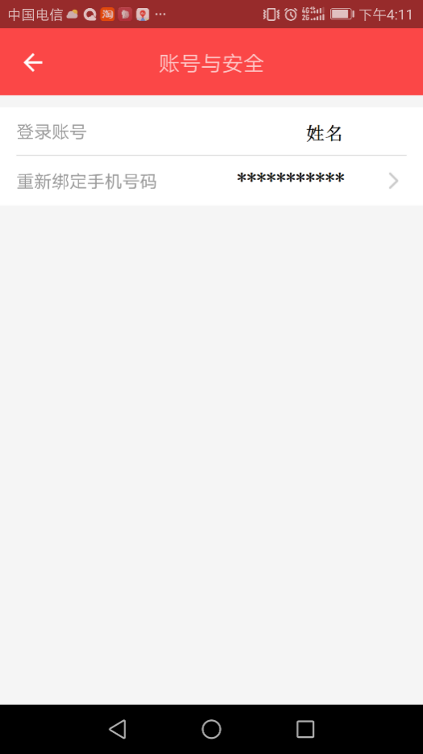

1. 新消息通知设置界面

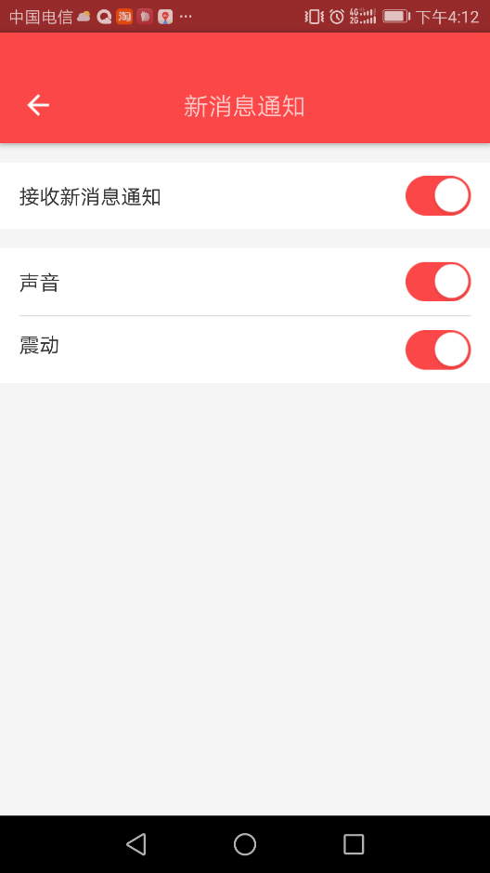

1. 清除缓存设置

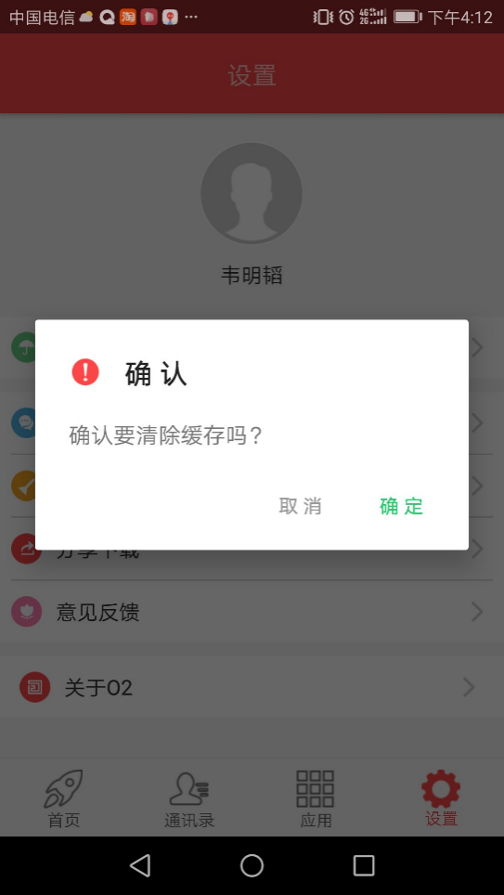

1. 分享下载

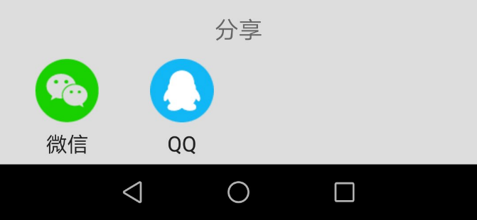

1. 意见反馈

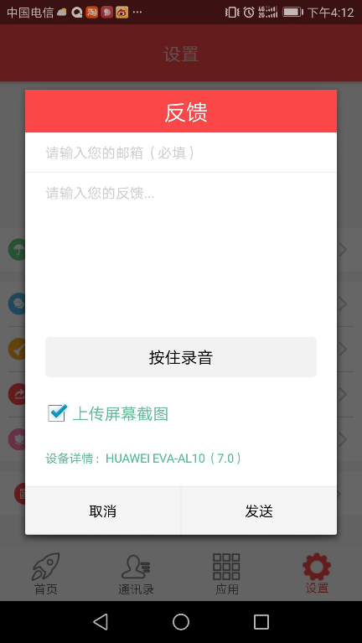

1. 关于OA

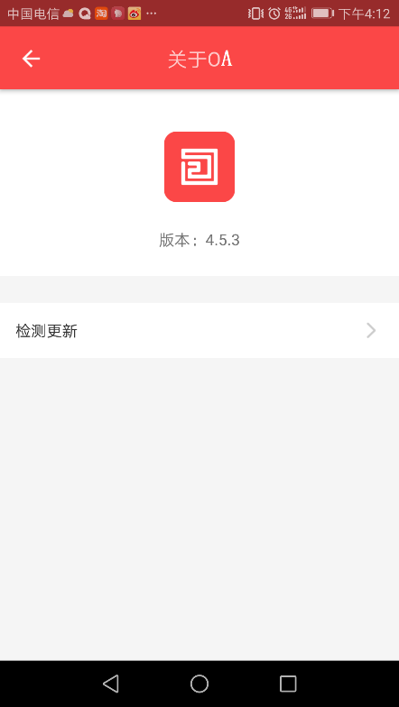

### 数据项描述

| **序号** | **数据项** | **类型** | **说 明** | **数据形成方式** | **单选** | **复选** | **必填** |
| --- | --- | --- | --- | --- | --- | --- | --- |
| 账号与安全设置界面 | | | | | | | |
|  | 登录账号 | 文本 | 登录账号 | 系统生成。  来自用户信息 |  |  | Y |
|  | 重新绑定手机号 | 文本 | 登录人手机号码 | 系统生成。  来自用户信息 |  |  | Y |
| 新消息通知设置界面 | | | | | | | |
|  | 接收新消息通知 | 选择框 | 默认为打开。  关闭时表示接收到新消息不通知。  开表示接收到新消息进行通知 | 手工选择。  开或者关闭 |  |  | Y |
|  | 声音 | 选择框 | 默认为打开。  打开表示接收到新消息通过声音通知。  关闭表示接收到新消息不通过声音通知。 | 手工选择。  开或者关闭 |  |  | Y |
|  | 震动 | 文本 | 默认为打开。  打开表示接收到新消息通过震动通知。  关闭表示接收到新消息不通过震动通知。 | 手工选择。  开或者关闭 |  |  | Y |

### 权限设定

所有用户都有设置模块的查询及配置权限。

# 性能需求



## 可靠性

* 成熟性：要尽量避免由于软件故障所引起的系统错误。
* 容错性：在系统运行发生故障时，系统仍能保证合理退出，避免发生系统崩溃等严重后果。

## 易使用性

主要包括下面几个方面特性：

* 易理解性：本系统将按照最终用户的需求尽量将各个模块的功能通俗化，把各个系统功能模块进行有机地安排和组合，以便于最终用户的使用。
* 易学习性：用户只需短时间的培训即可使用。
* 易操作性：为方便用户的操作控制、输入、输出等，本管理系统将采用windows界面风格，界面清晰、友好、交互性强、操作简便，符合windows操作习惯。

## 可维护性

主要包括下面几个方面特性：

* 易分析性：为便于诊断系统故障、确定失败原因、系统将在可能出现错误的部位进行相关标识、以确定出错的具体原因。
* 易修改性：为便于对系统实施修改、排除故障、系统将采用统一规范的开发设计思想及原则，以便为将来的维护及扩展打下基础。
* 稳定性：系统要具备相当的稳定性，能够对意外的人为错误给予提示和修改的机会，要防止由于不正常的数据修改所造成的无法预料的破坏，确保系统的正常运行。

## 运行性能

本系统在正常情况下，响应速度将达到以下指标：

* 打开（对该界面上的按钮操作）任何一个浏览界面的响应时间不超过5秒；
* 对10万条纪录查询并显示100条符合条件的数据的响应时间不超过10秒；
* 对10万条记录进行组合统计并显示统计结果的响应时间不超过10秒；
* 全文检索显示检索结果响应时间不超过5秒；
* 对本地的Web服务的调用，响应时间不超过5秒。

# 运行环境需求

本系统运行环境软硬件配置要求如下：

|  |  |  |  |
| --- | --- | --- | --- |
| 用途 | | **配置** | |
| **云服务器** | **传统服务器** |
| 服务器 | 应用服务器 | CPU： 2核  内存： 8 GB  高效云盘： 400GB  操作系统： CentOS 7.3 64位 | CPU： Intel Xeon 4核3GHz×4  内存：32GB  硬盘：300GB  操作系统：LINUX 64位 |
| 数据库服务器 | 规格族:通用型  数据库类型:MySQL 5.7  CPU:2 核  数据库内存:4096MB  存储空间:150.00G  最大连接数:4000 | CPU： Intel Xeon 4核3GHz×4  内存：32GB  硬盘：300GB  操作系统：LINUX 64位 |
| 网络 | 出口带宽 | 带宽计费方式： 按固定带宽  当前使用带宽： 5Mbps  公网IP：8.8.8.8 | 带宽计费方式： 光纤专线  独享带宽： 5Mbps  租用公网IP：8.8.8.8 |
| 客户端 | 软件环境 | 浏览器：  推荐使用CHROME,  IE10.0或以上版本 | |
| 中间件软件 | | JETTY | |
| 应用系统名称和版本 | | 中国航天国际控股有限公司综合协同办公系统V2.0 | |